待处置明细表
编号：1 固定资产编码： 07129900006
名称：立式铣床 规格型号：FY32
照片
图1  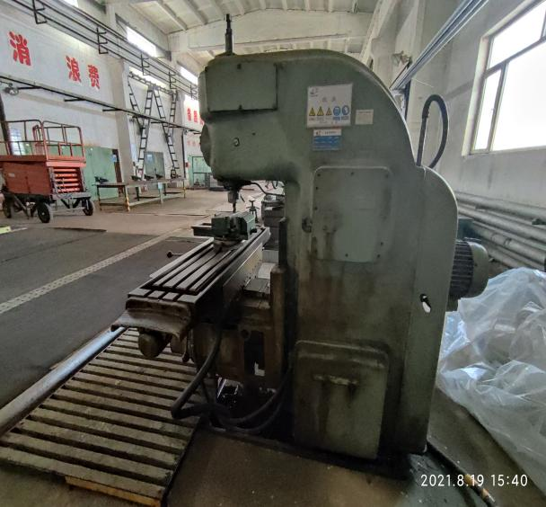 | 图2  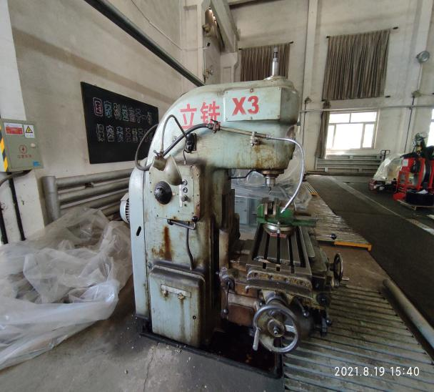

待处置明细表
编号：2 固定资产编码： 07110200009
名称：车床 规格型号：CA6140
照片
图1  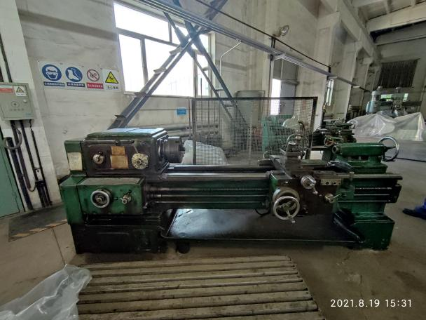 | 图2  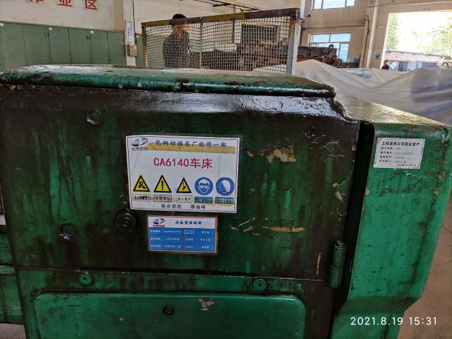

待处置明细表
编号：3 固定资产编码： 07110200010
名称：车床 规格型号：CW6163
照片
图1  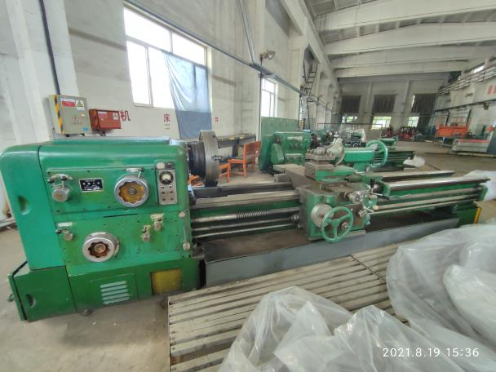 | 图2  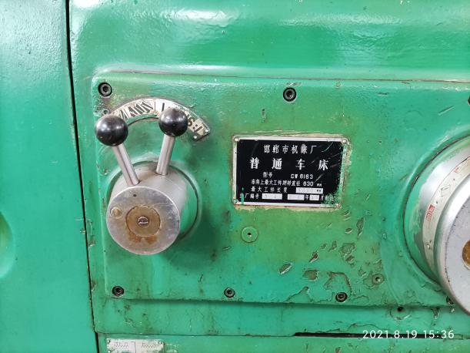

待处置明细表
编号：4 固定资产编码： 07110200036
名称：普通车床 规格型号：C0628
照片
图1  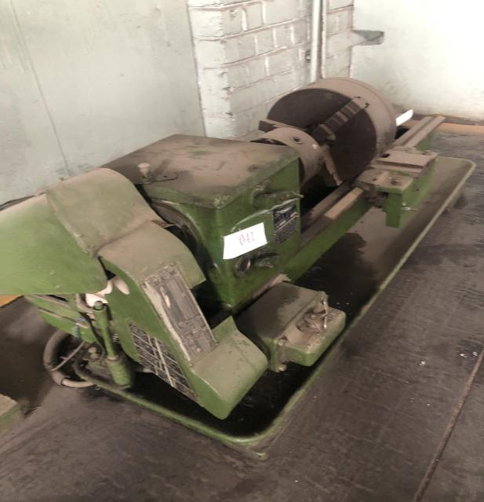 | 图2  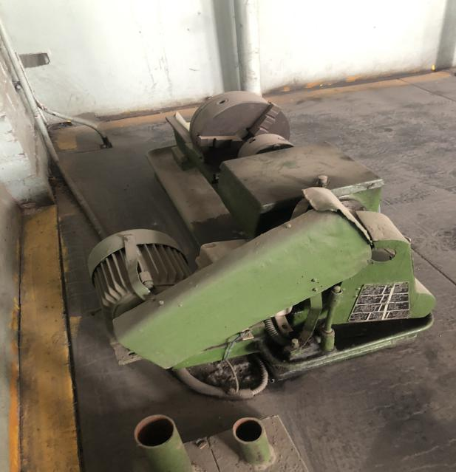
图3  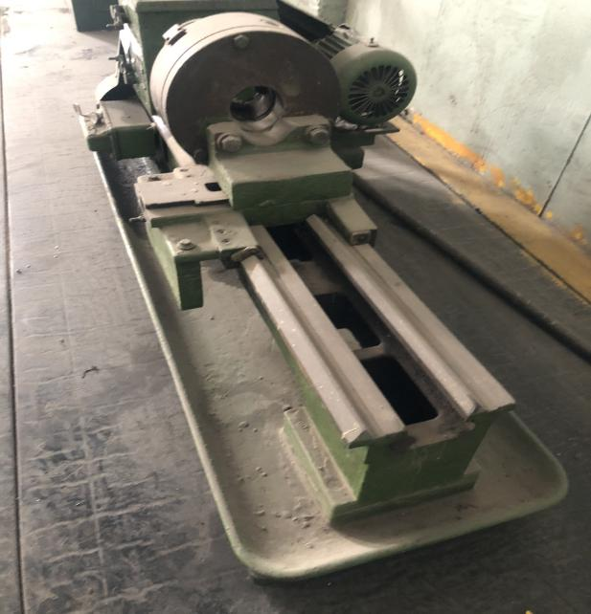 | 图4  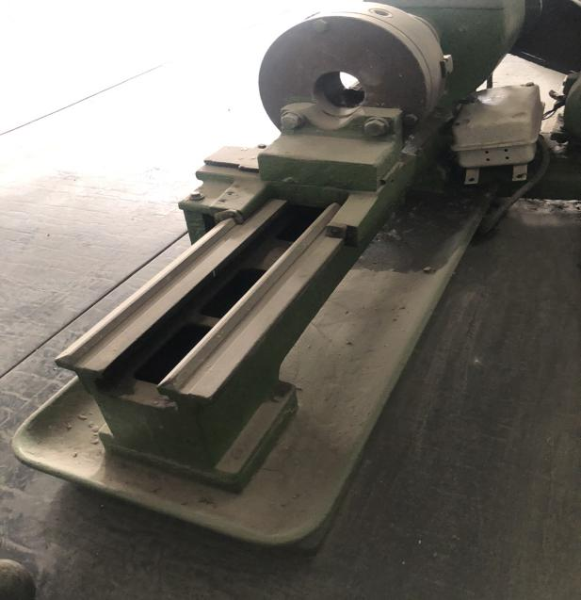

待处置明细表
编号：5 固定资产编码： 07110200039
名称： 普通车床 规格型号：C620*1500
照片
图1  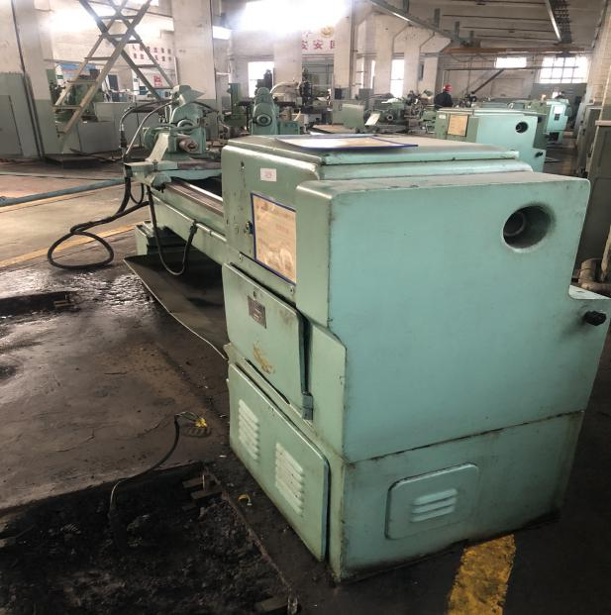 | 图2  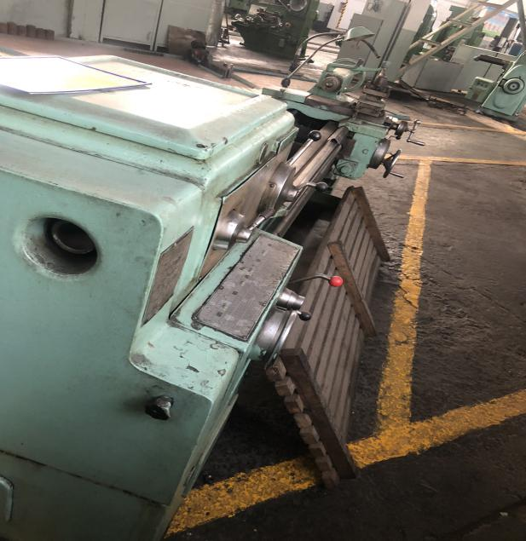
图3  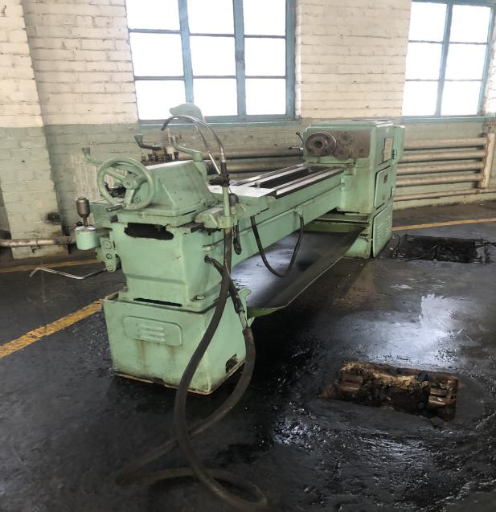 | 图4  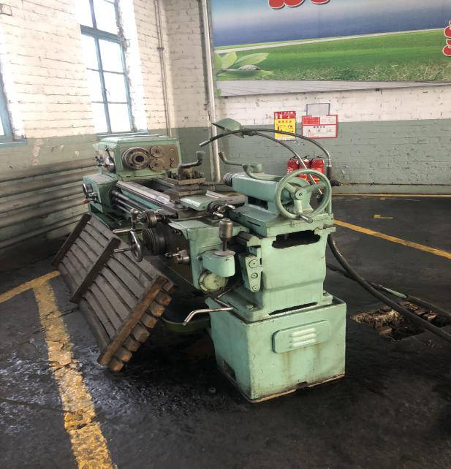

待处置明细表
编号：6 固定资产编码： 07110200040
名称： 普通车床 规格型号：D-015 500*1500
照片
图1  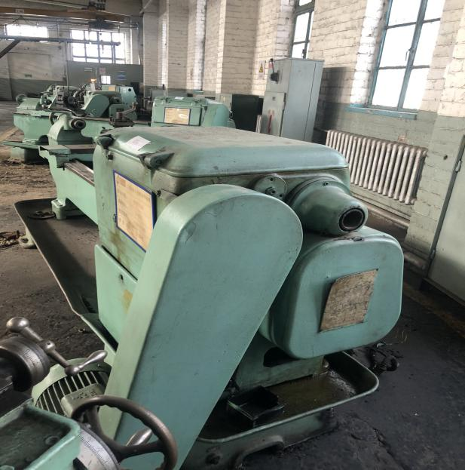 | 图2  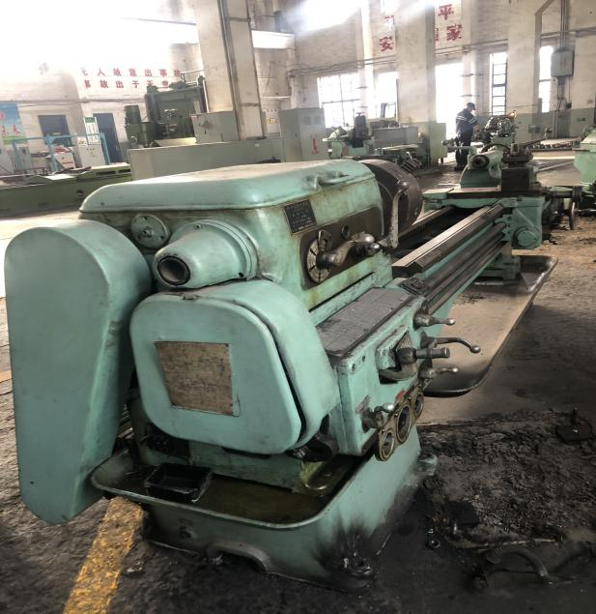
图3  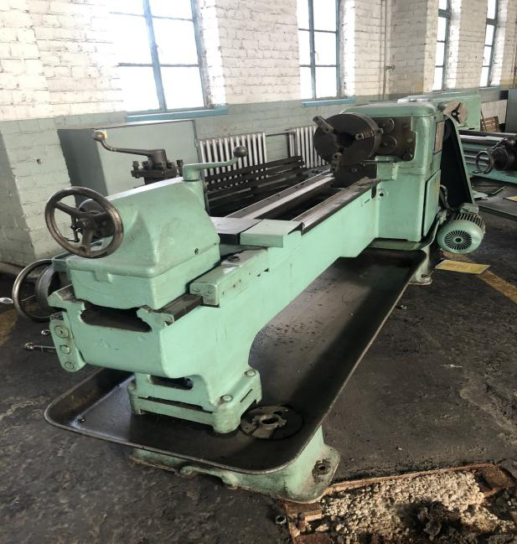 | 图4  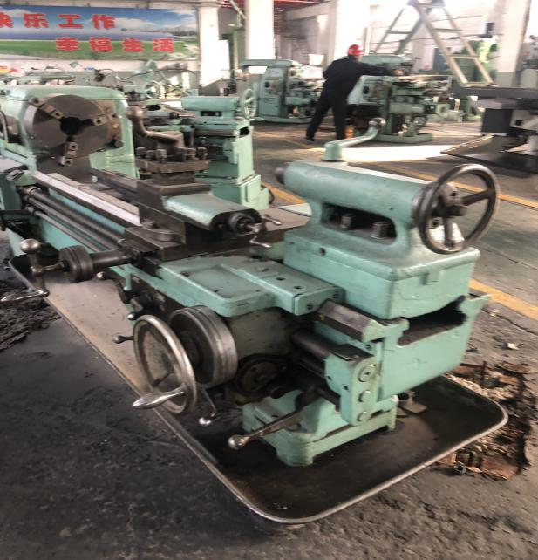

待处置明细表
编号：7 固定资产编码： 07110200042
名称： 普通车床 规格型号：CW6140 400*1500
照片
图1  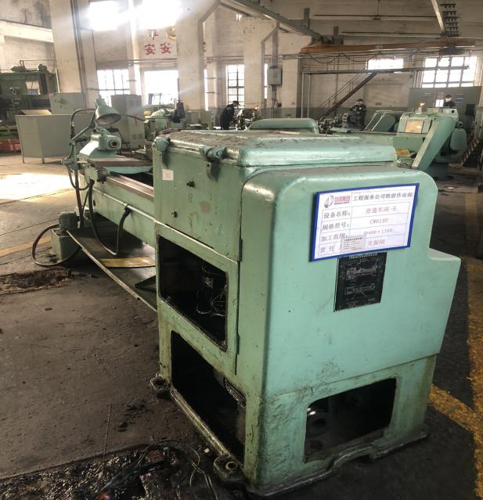 | 图2  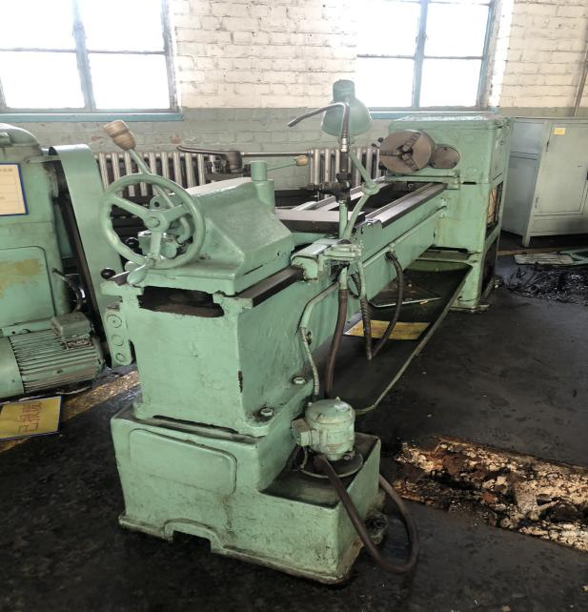
图3  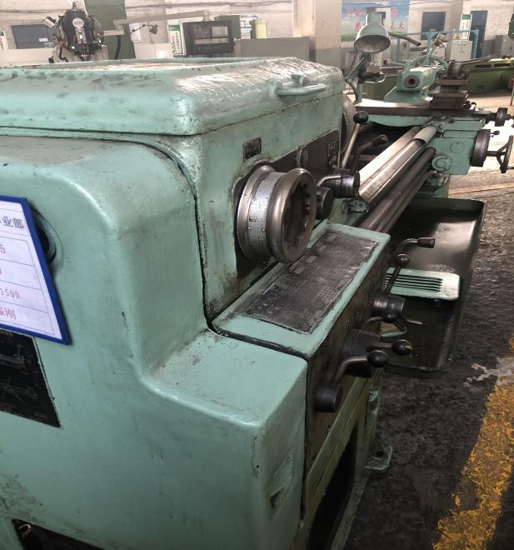 | 图4  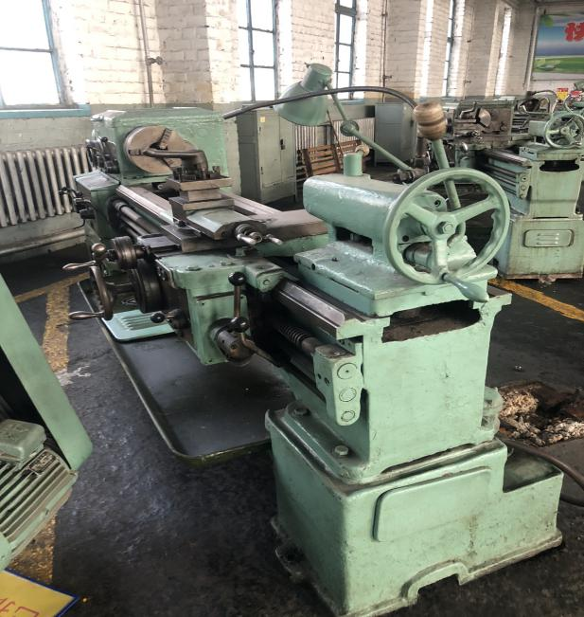

待处置明细表
编号：8 固定资产编码： 07124200007
名称： 万能铣床 规格型号：X62 320*1250
照片
图1  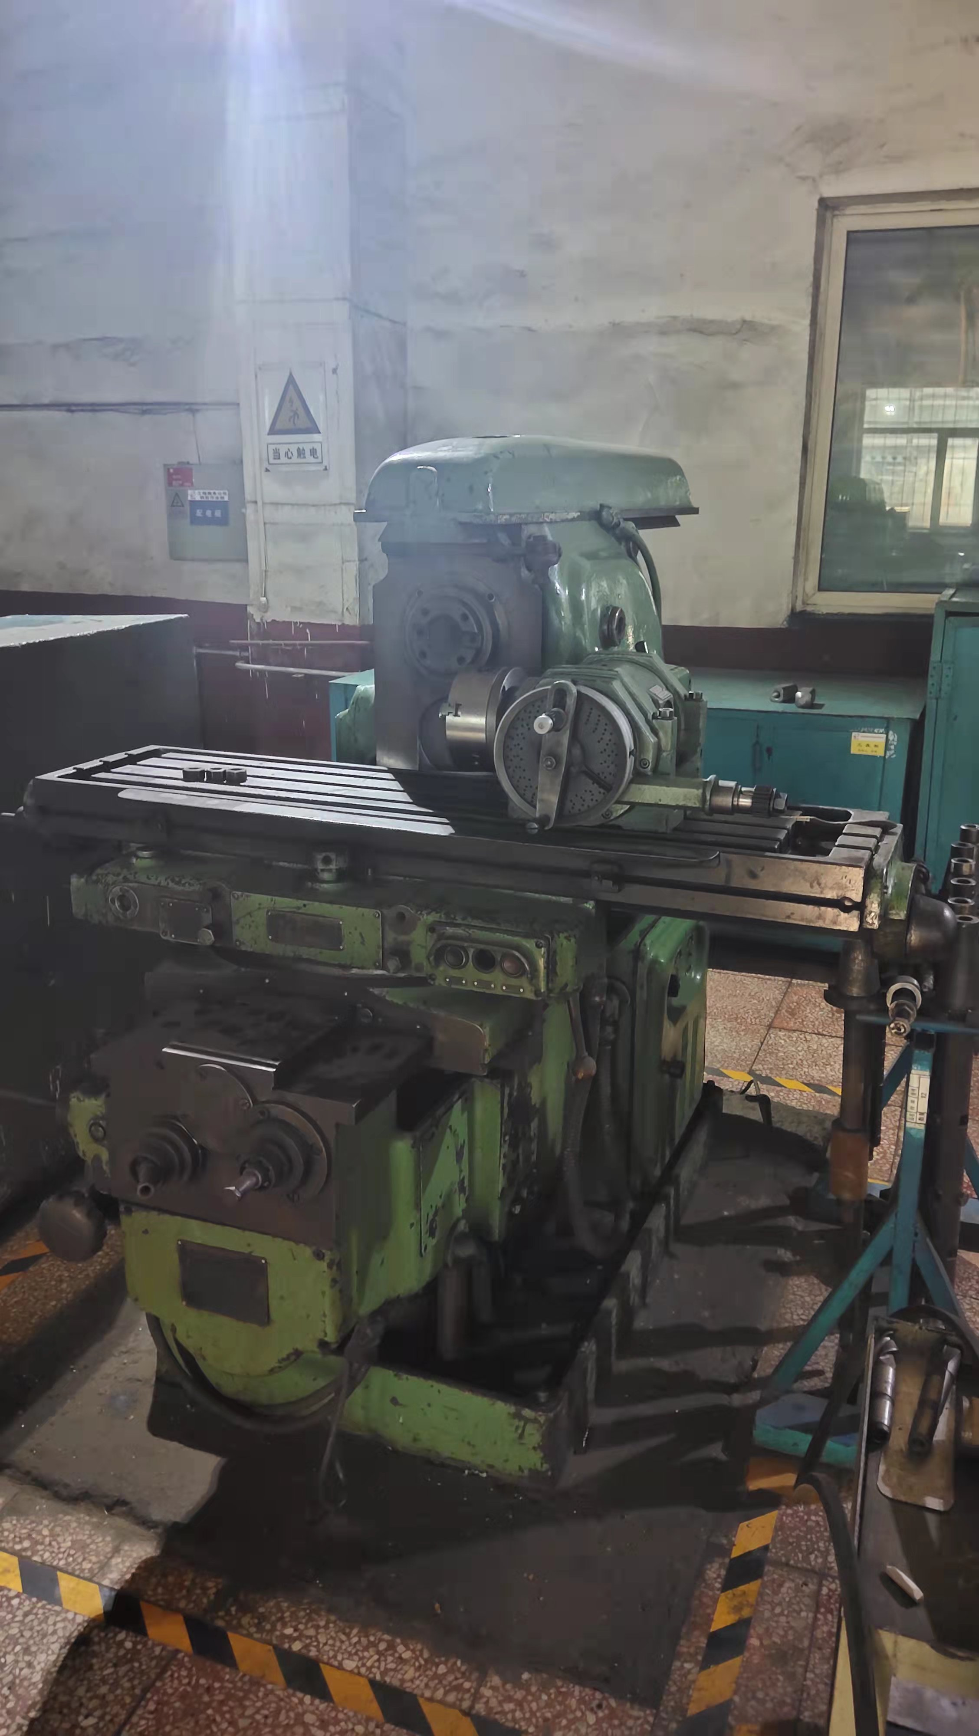 | 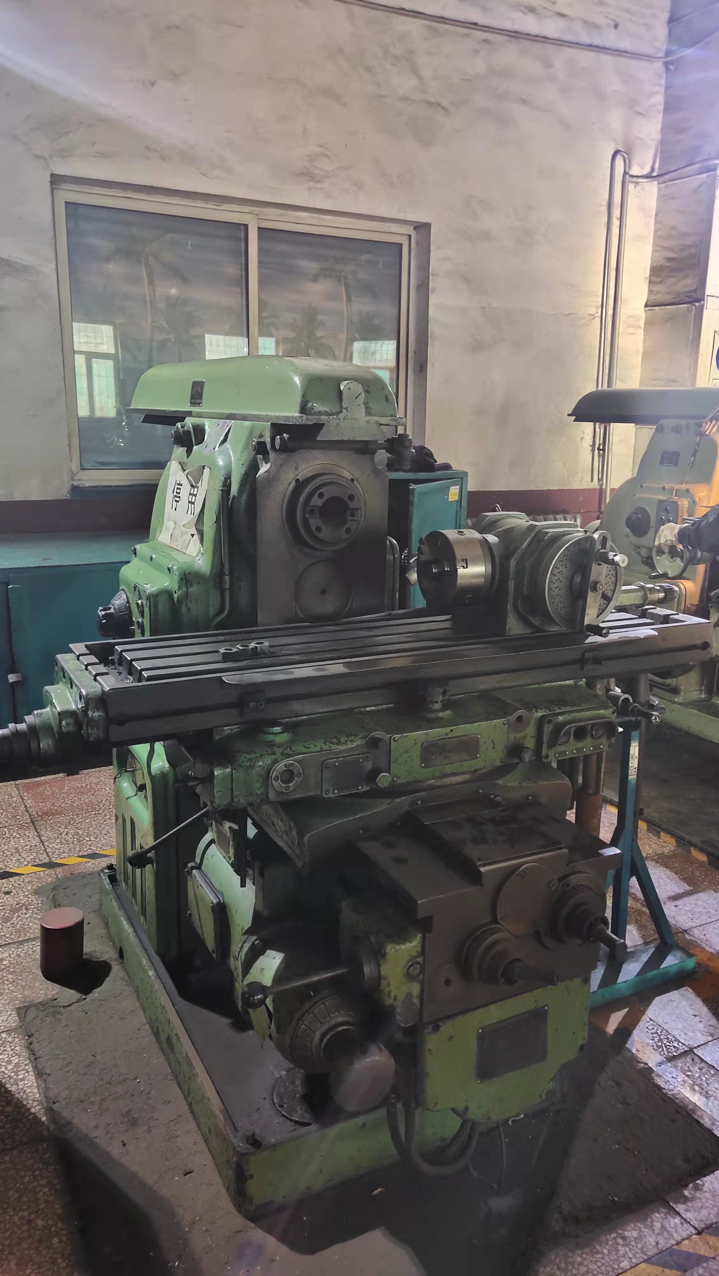  图2
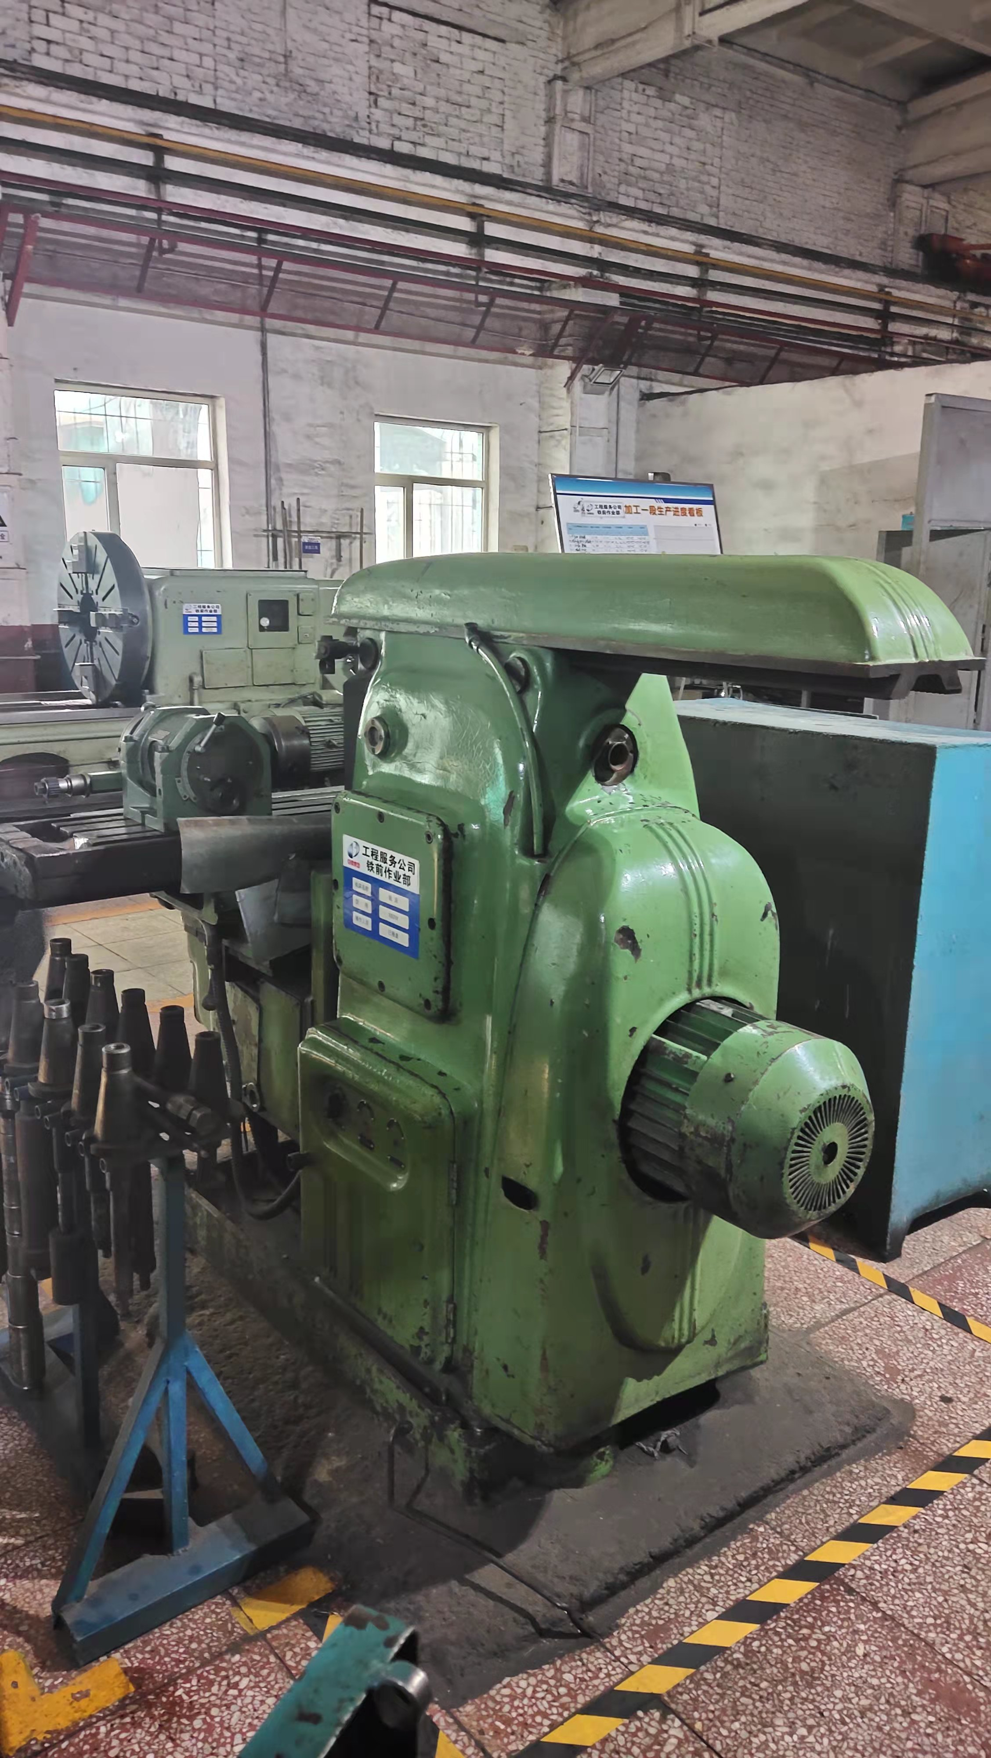  图3 | 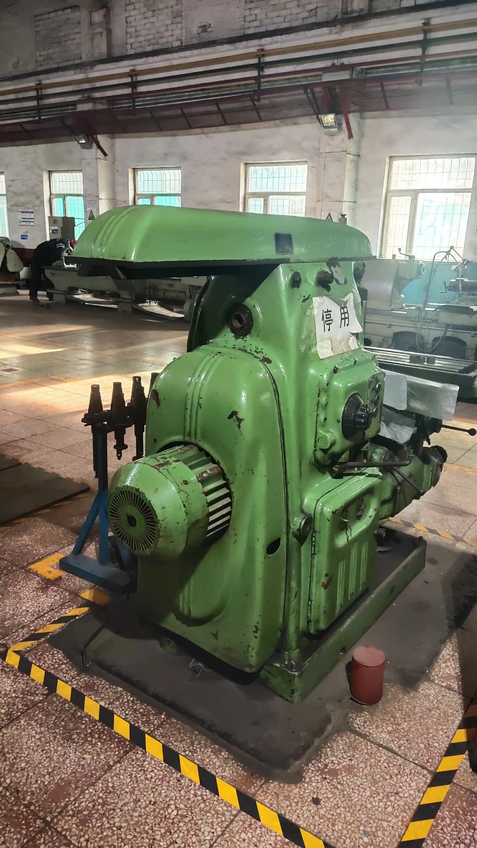  图4

待处置明细表
编号：9 固定资产编码： 07124200008
名称： 万能铣床 规格型号：X62 320*1250
照片
图1  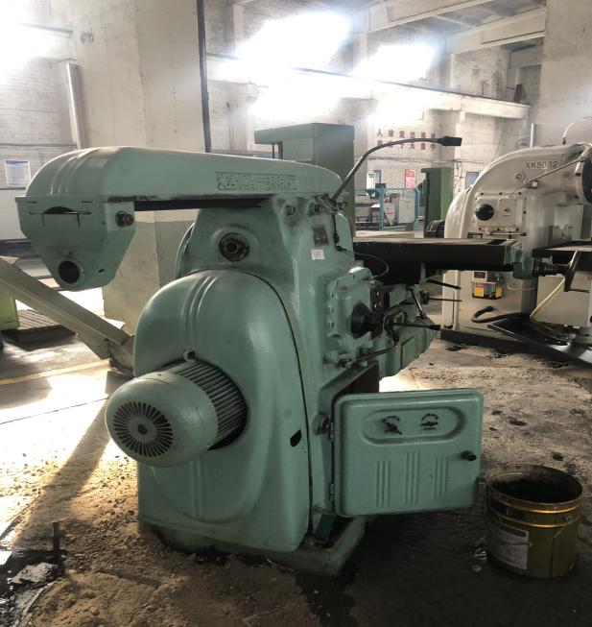 | 图2  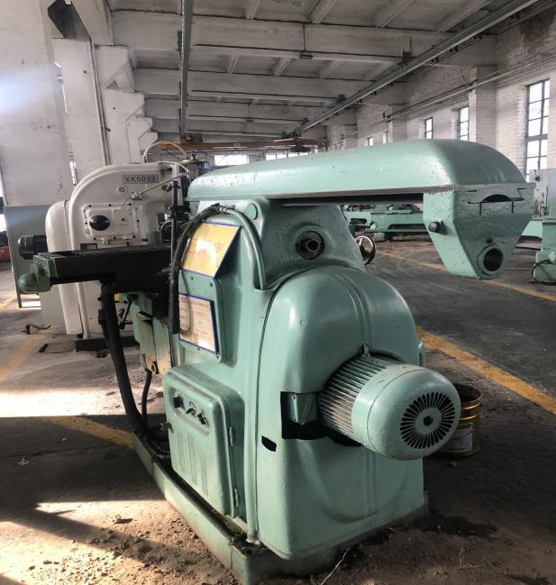
图3  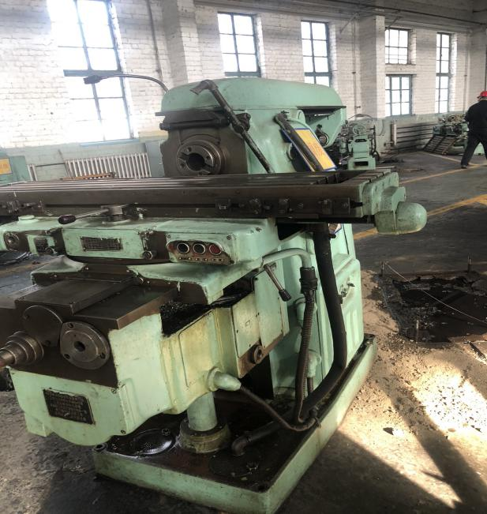 | 图4  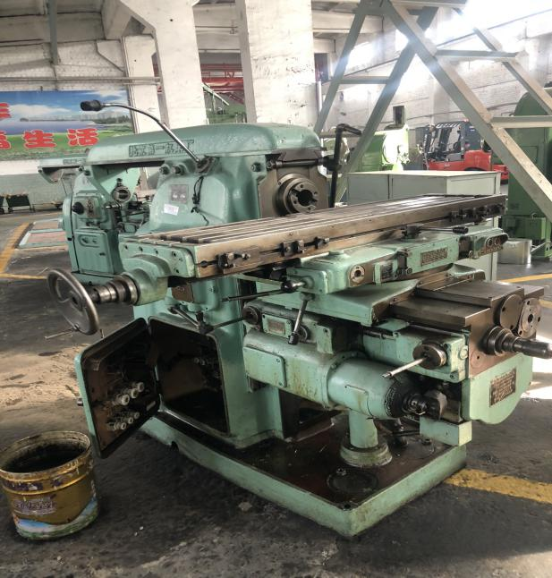

待处置明细表
编号：10 固定资产编码： 07124200009
名称： 万能铣床 规格型号：X62 320*1250
照片
图1  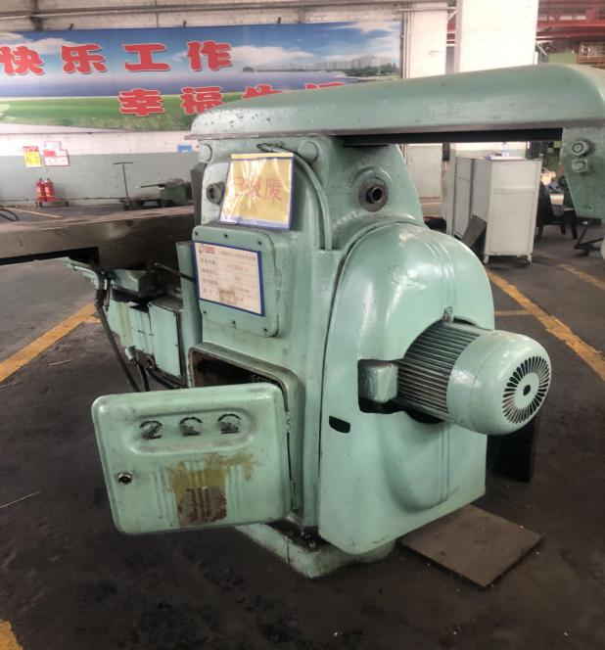 | 图2  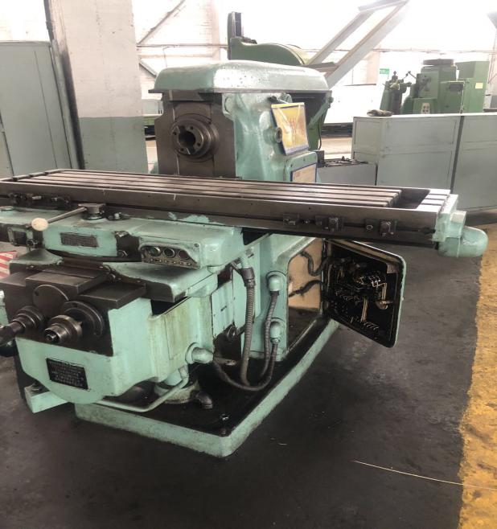
图3  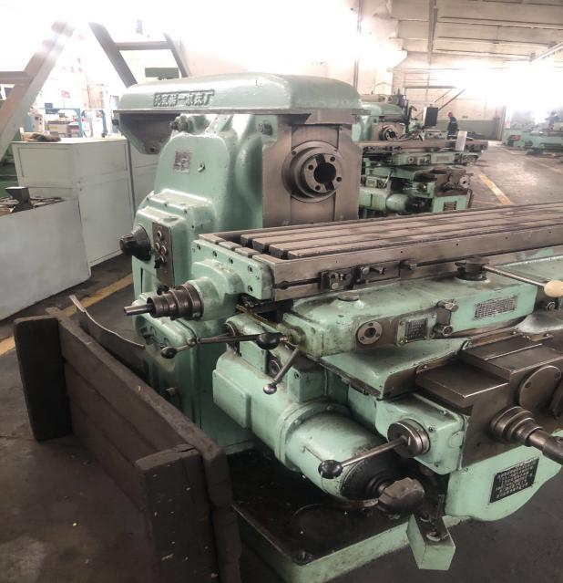 | 图4  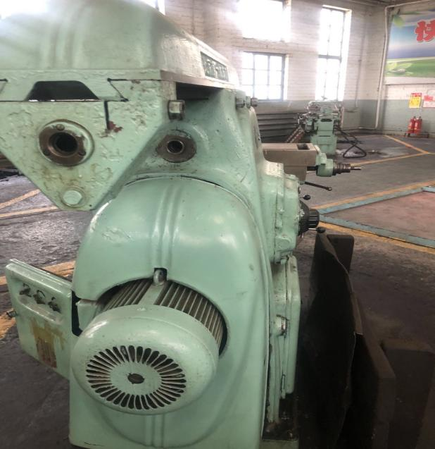

待处置明细表
编号：11 固定资产编码： 07110200043
名称： 普通车床 规格型号：EE630-02
照片
图1  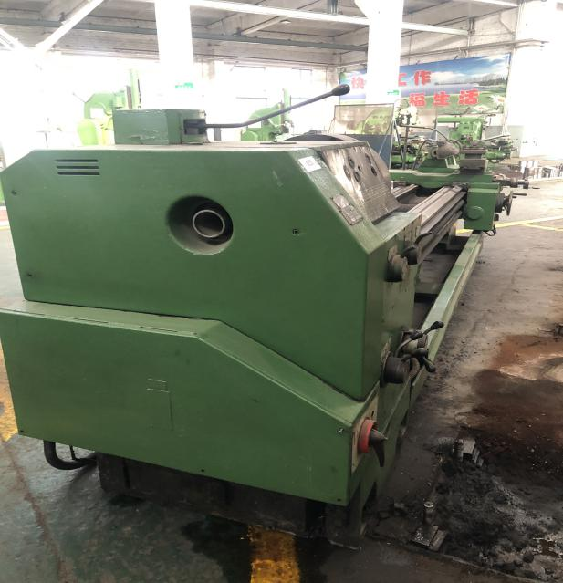 | 图2  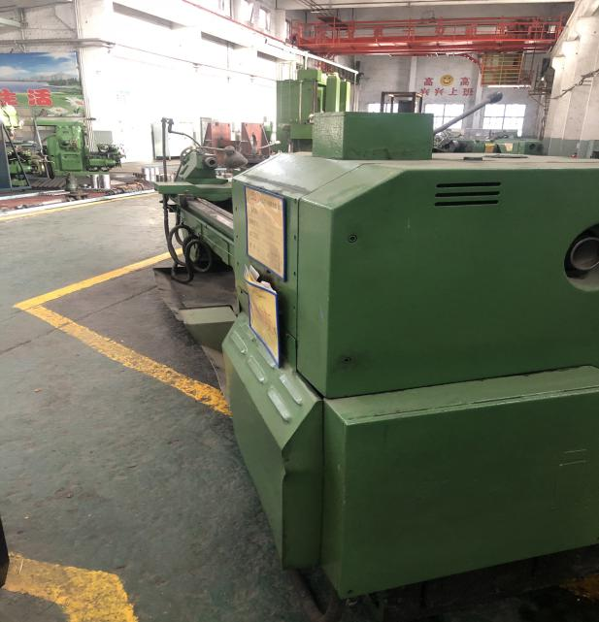
图3  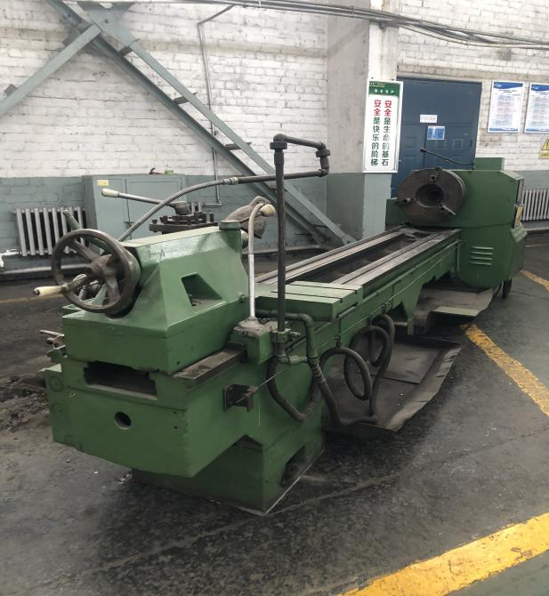 | 图4  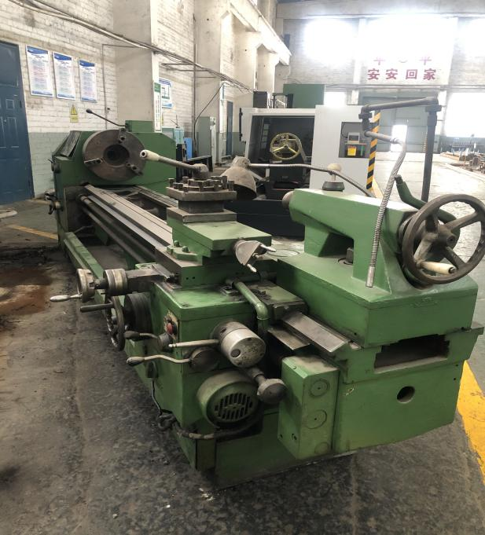

待处置明细表
编号：12 固定资产编码： 07110200045
名称： 普通车床 规格型号：C630-1*1400
照片
图1  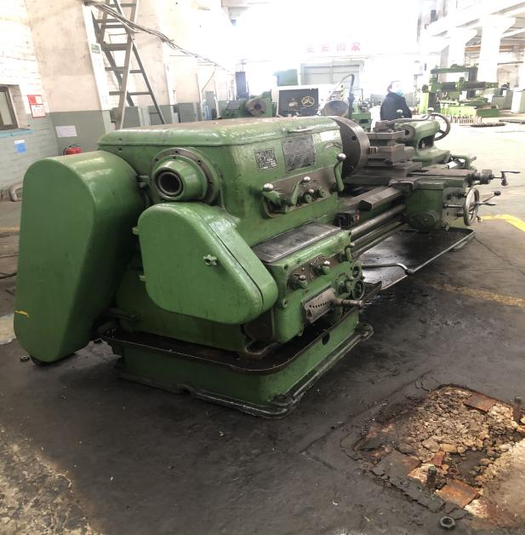 | 图2  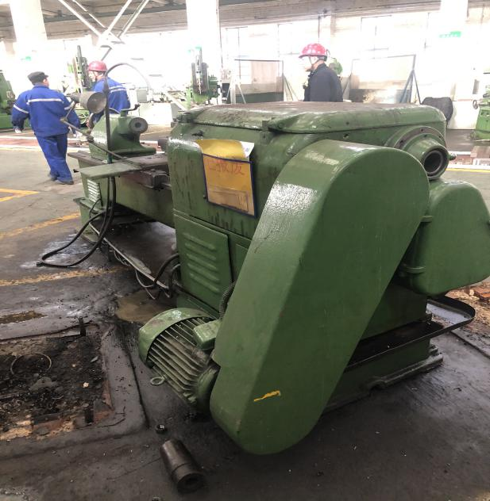
图3  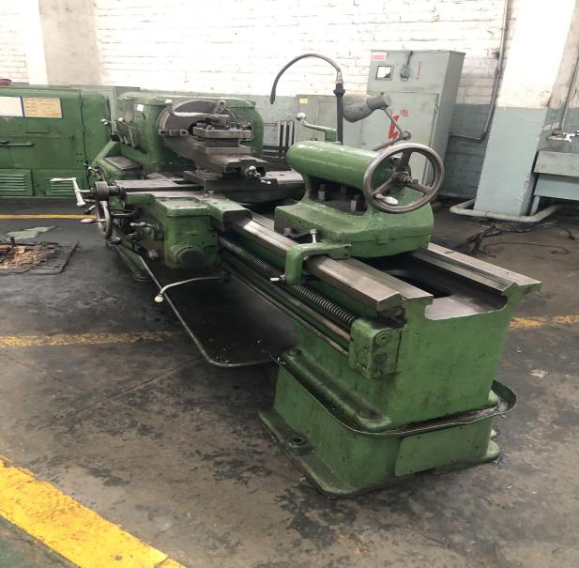 | 图4  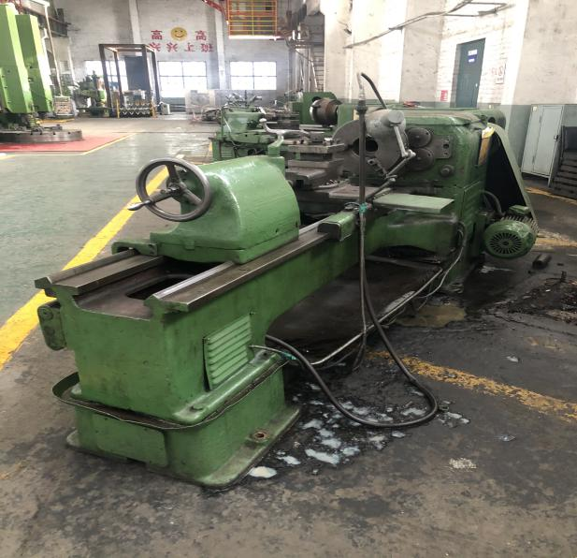

待处置明细表
编号：13 固定资产编码： 07110200046
名称： 普通车床 规格型号：C630*2800
照片
图1  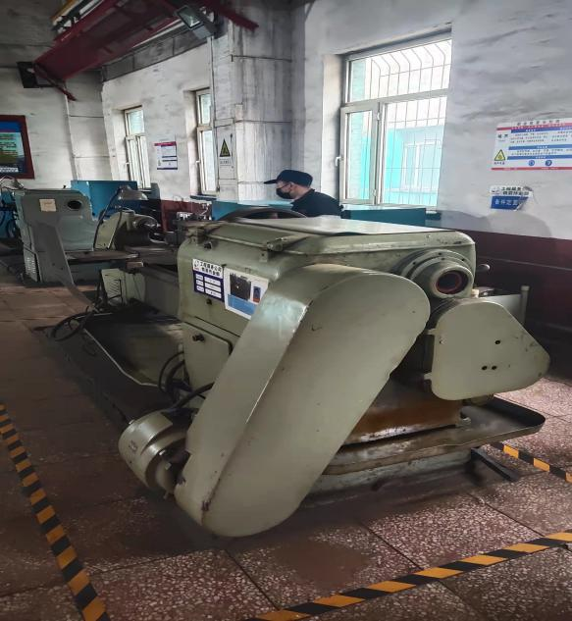 | 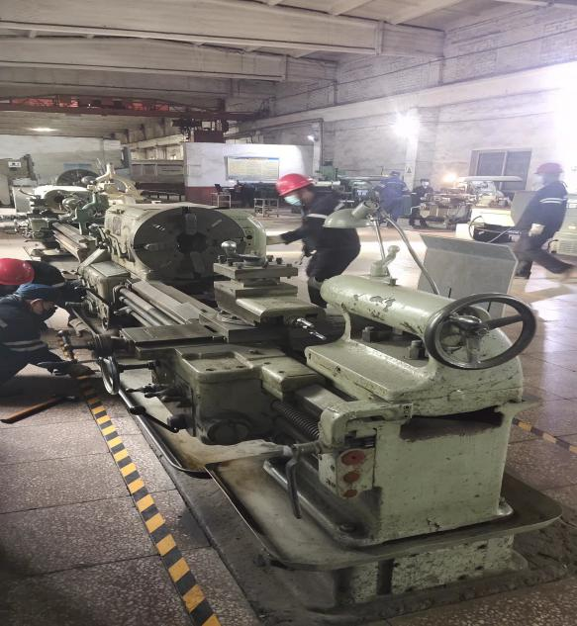  图2
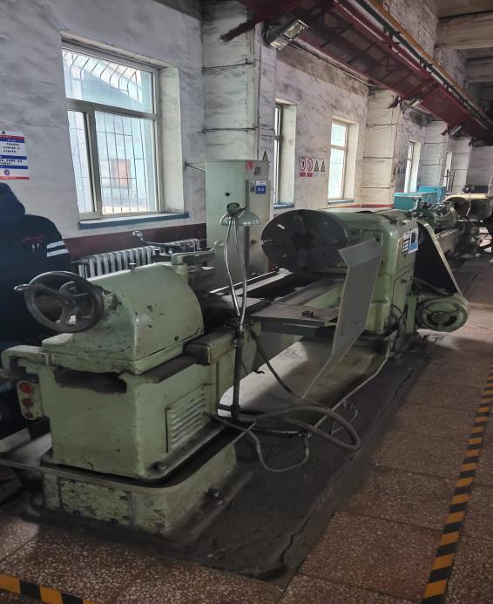  图3 | 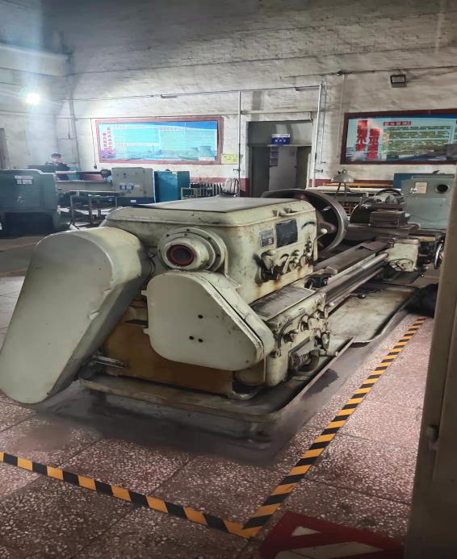  图4

待处置明细表
编号：14 固定资产编码： 07110200053
名称： 普通车床 规格型号：C620*400*1500
照片
图1  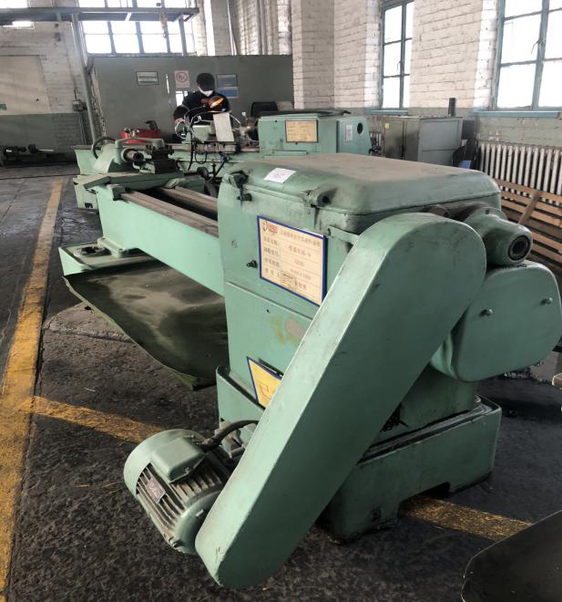 | 图2  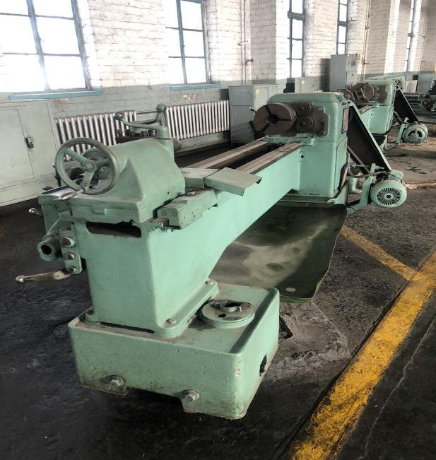
图3  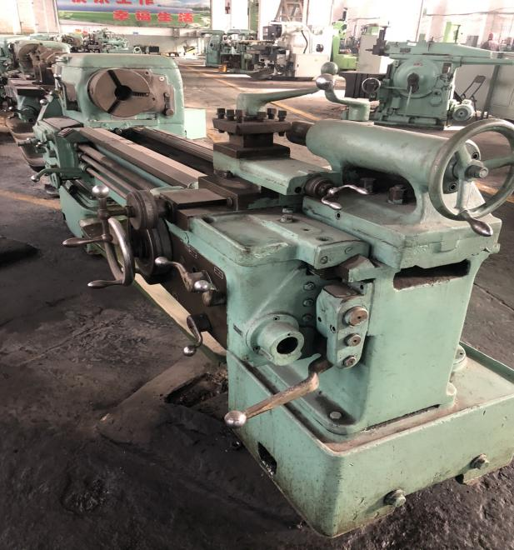 | 图4  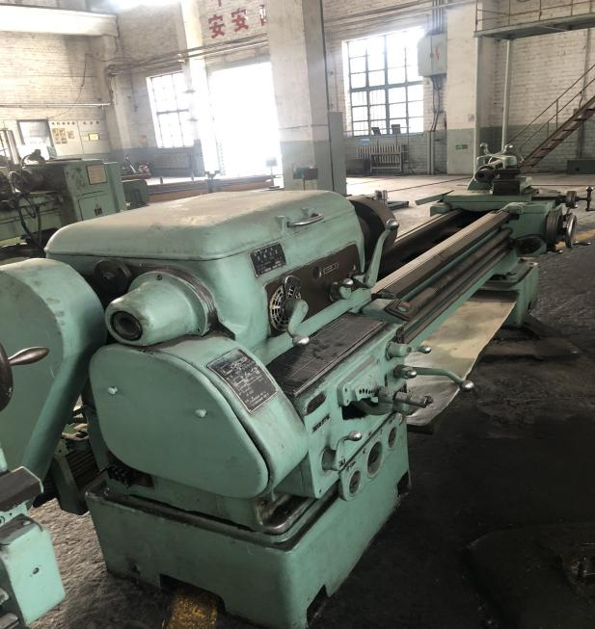

待处置明细表
编号：15 固定资产编码： 07110200052
名称： 普通车床 规格型号：C630*400*2800
照片
图1  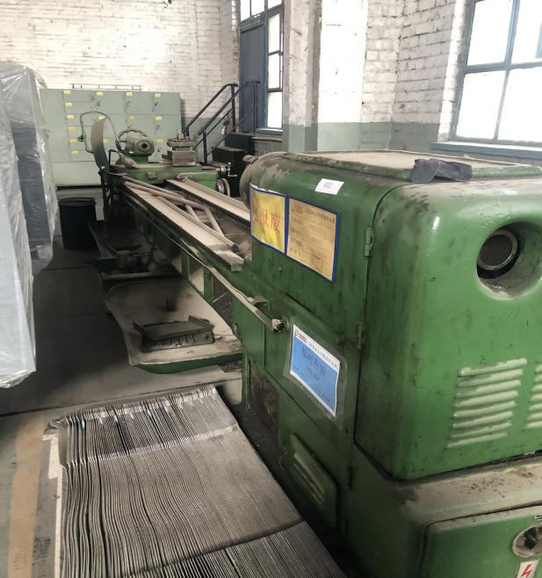 | 图2  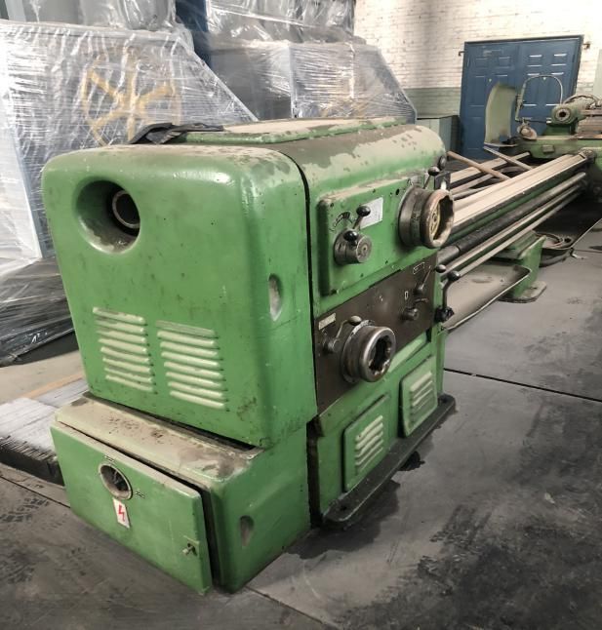
图3  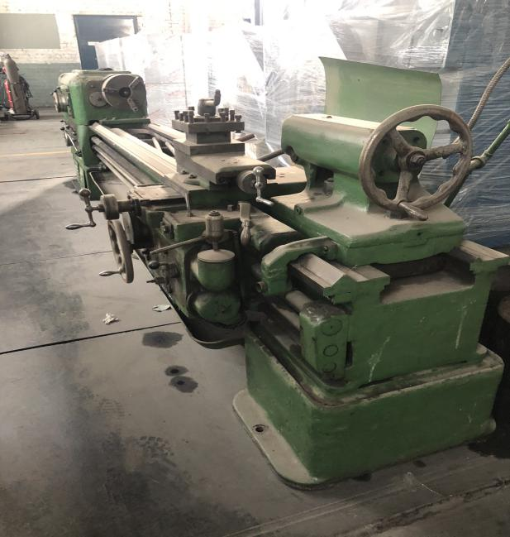 | 图4  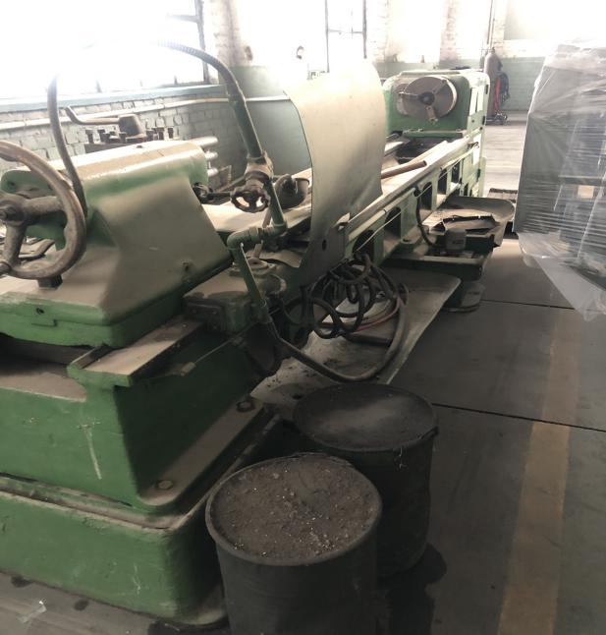

待处置明细表
编号：16 固定资产编码： 07121200012
名称：牛头刨床 规格型号：B665
照片
图1  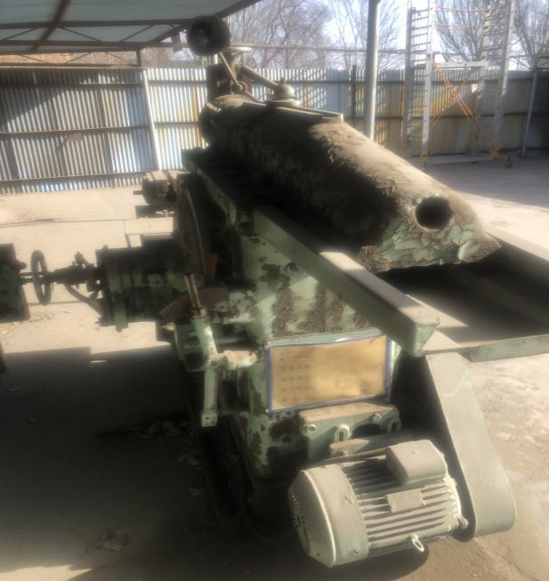 | 图2  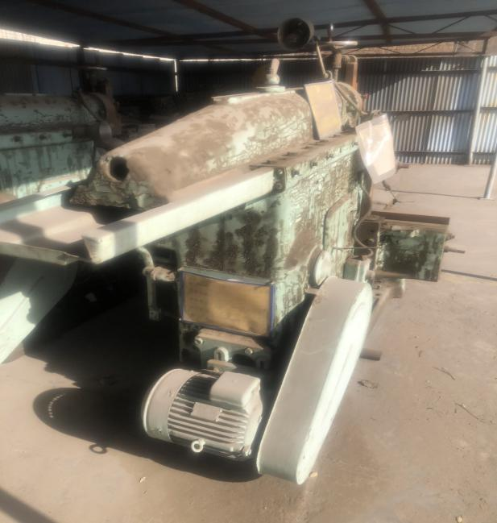
图3  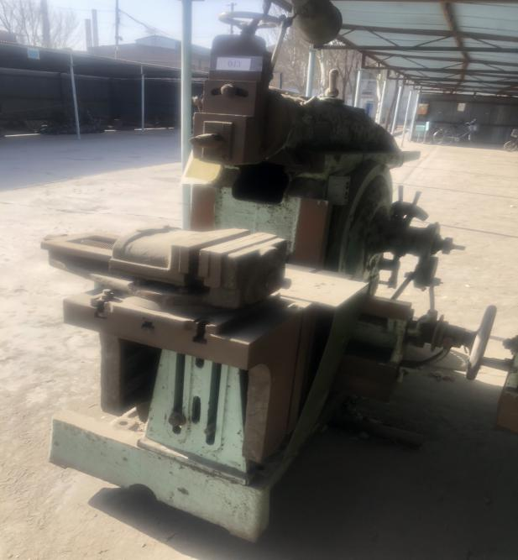 | 图4  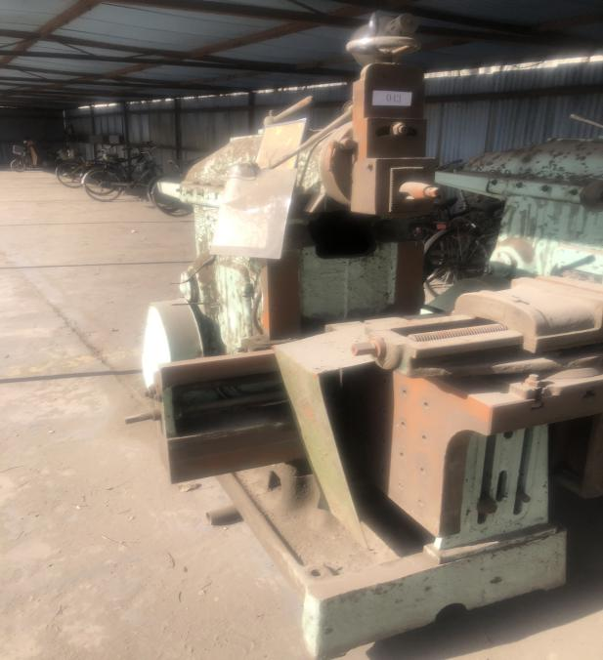

待处置明细表
编号：17 固定资产编码： 07121200013
名称： 牛头刨床 规格型号：B665
照片
图1  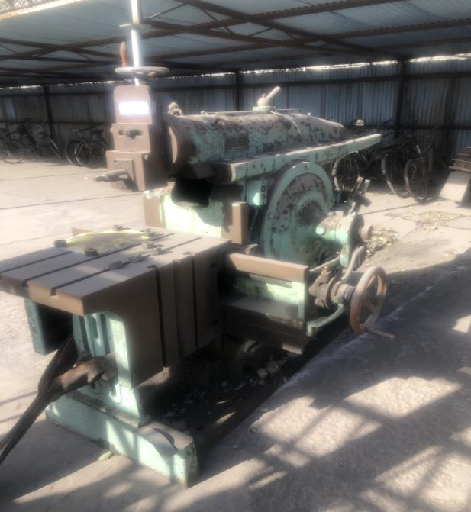 | 图2  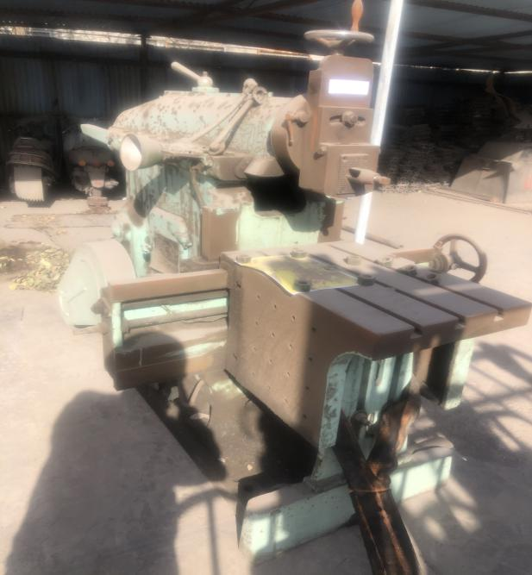
图3  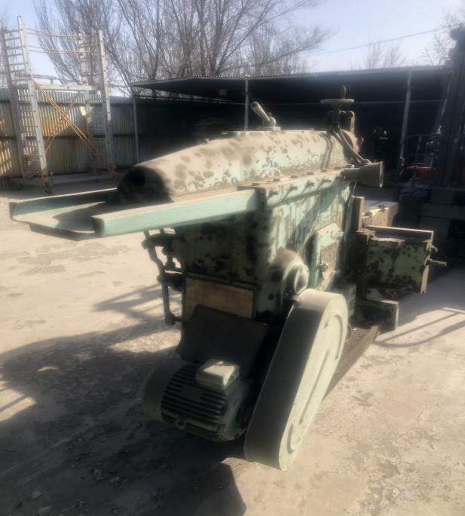 | 图4  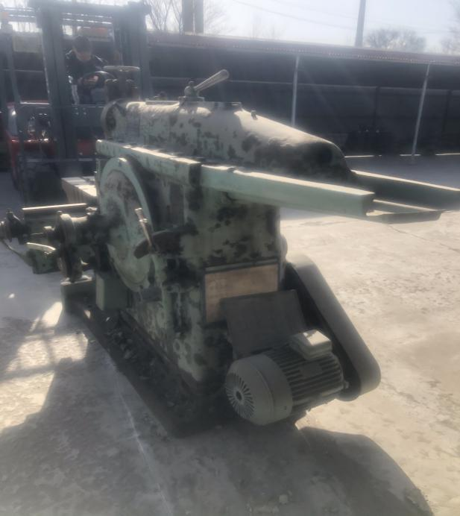

待处置明细表
编号：18 固定资产编码： 07160400001
名称：弓锯机 规格型号：G72
照片
图1  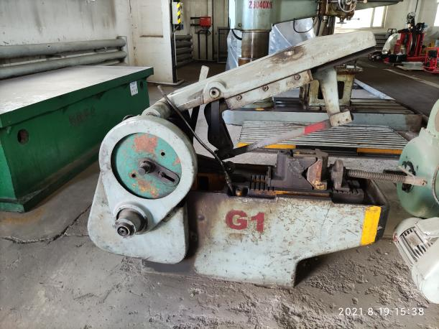 | 图2  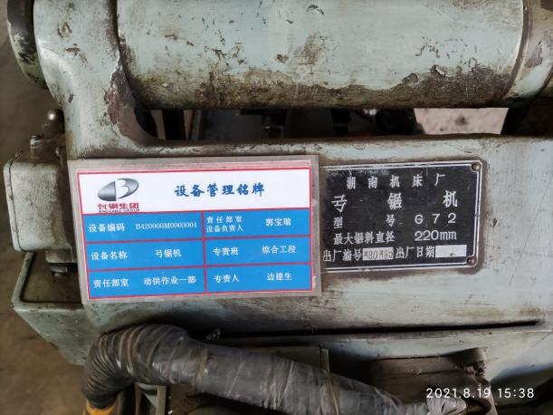

待处置明细表
编号：19 固定资产编码： 07110200002
名称：普通车床 规格型号：C630*2800
照片
图1  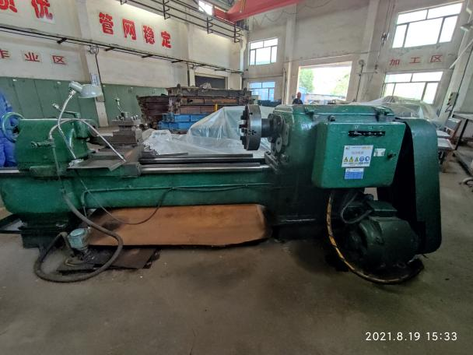 | 图2  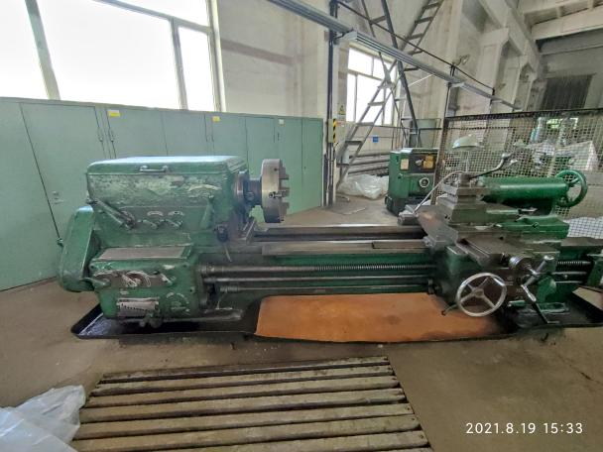

待处置明细表
编号：20 固定资产编码： 07110200497
名称：普通车床 规格型号：CW6163
照片
图1  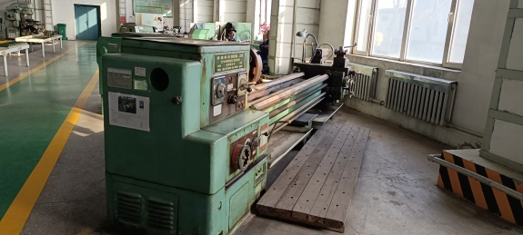 | 图2  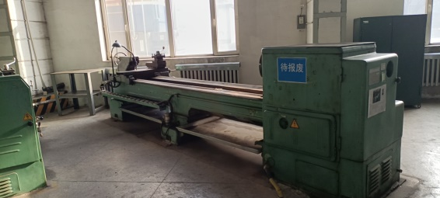
图3  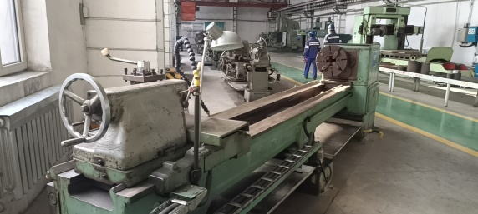 | 图4  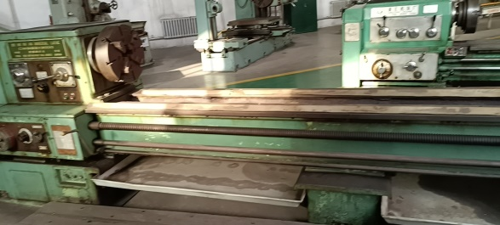

待处置明细表
编号：21 固定资产编码： 07110200502
名称：普通车床 规格型号：C630-1A
照片
图1  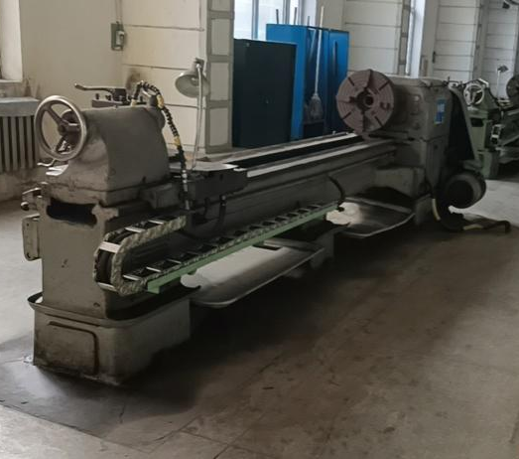 | 图2  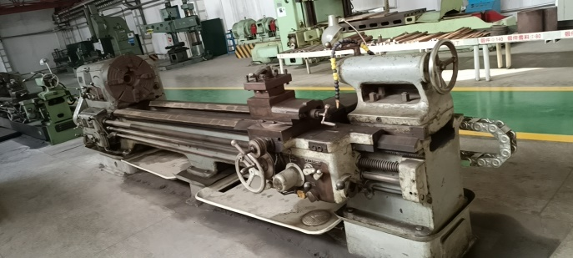
图3  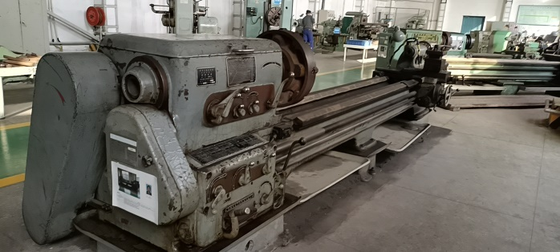 | 图4  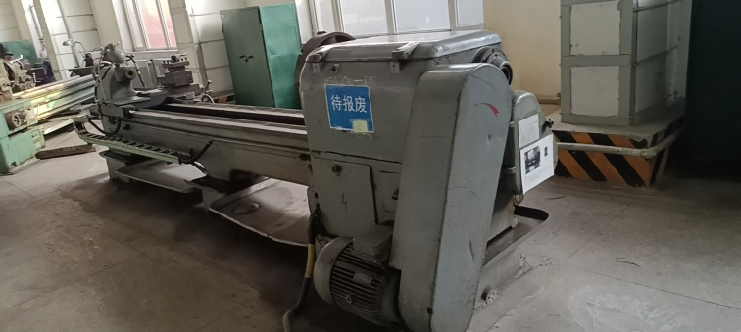

待处置明细表
编号：22 固定资产编码： 07110200496
名称：通用普通车床 规格型号：C630A
照片
图1  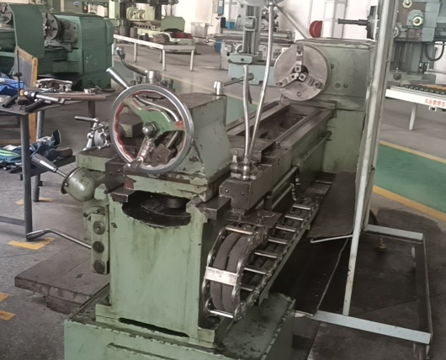 | 图2  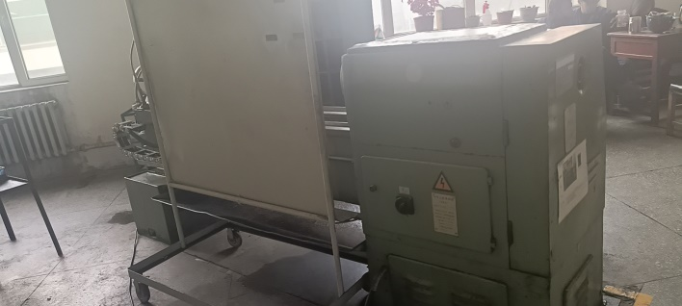
图3  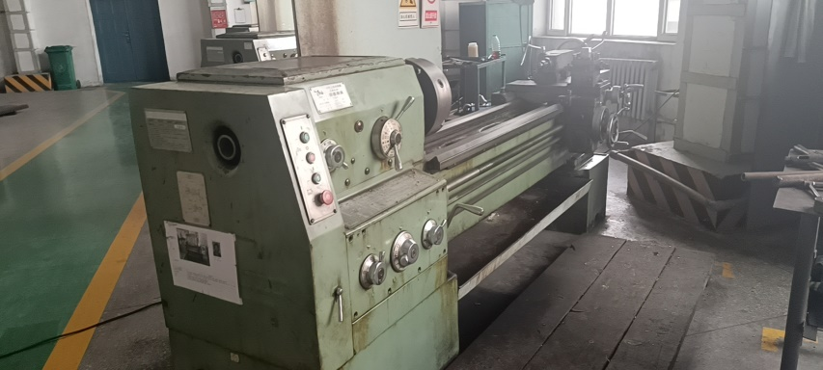 | 图4  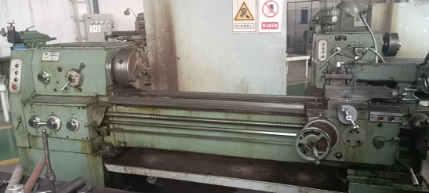

待处置明细表
编号：23 固定资产编码： 07140600002
名称：其他镗床. 拉床和插床 规格型号：TSP*619
照片
图1  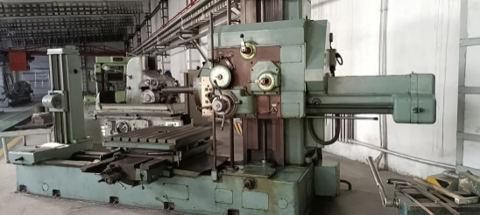  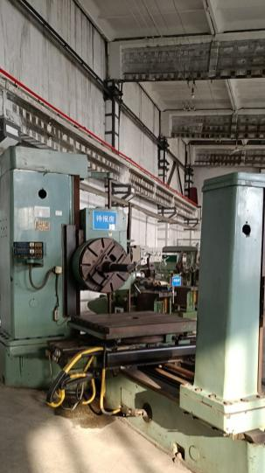  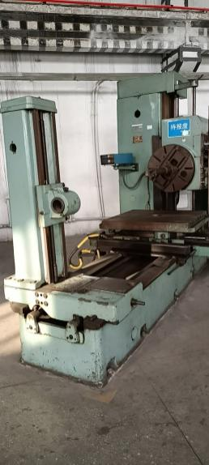 | 图2
图3  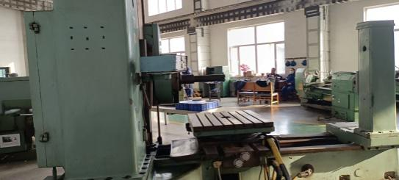 | 图4

待处置明细表
编号：24 固定资产编码： 07144900007
名称：其他插床 规格型号：B5050A
照片
图1  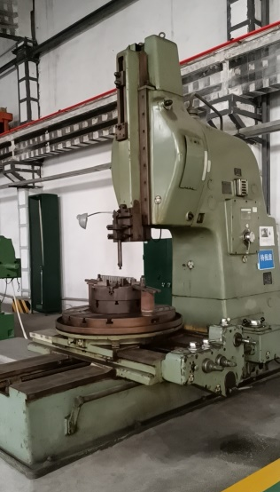 | 图2  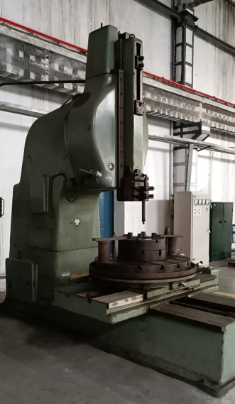
图3  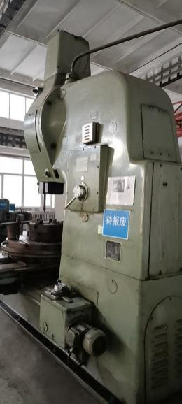 | 图4  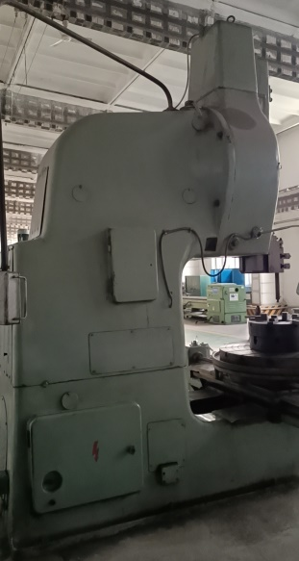

待处置明细表
编号：25 固定资产编码： 07121200039
名称：牛头刨床 规格型号：B665-3
照片
图1  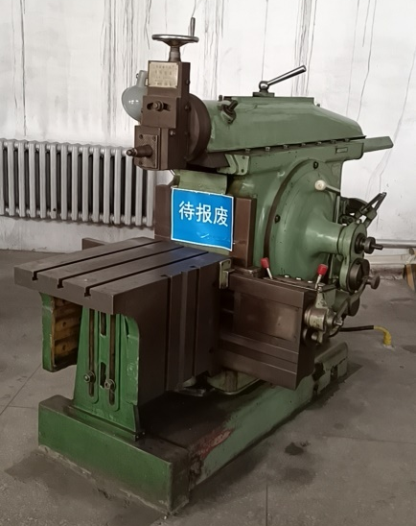  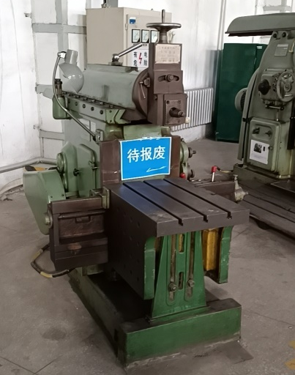 | 图2
图3  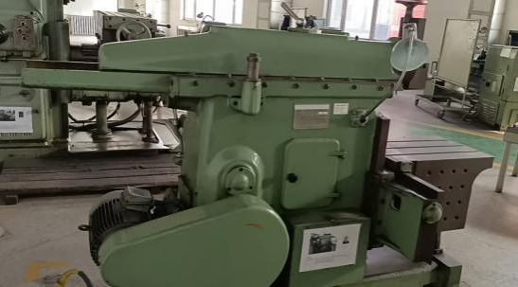 | 图4  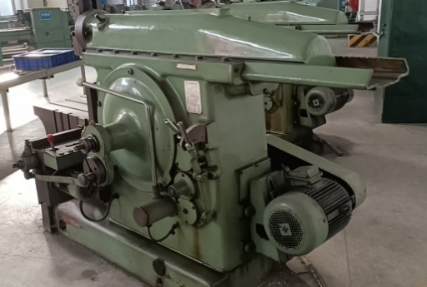

待处置明细表
编号：26 固定资产编码： 07124200025
名称：万能铣床 规格型号：X63W
照片
图1  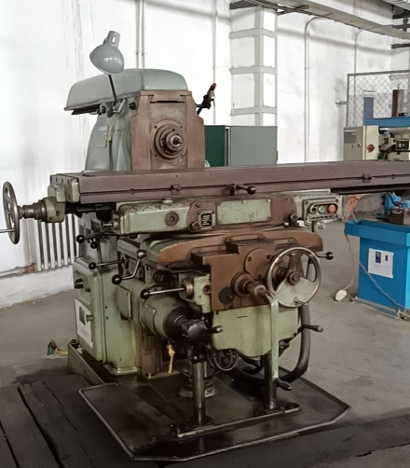 | 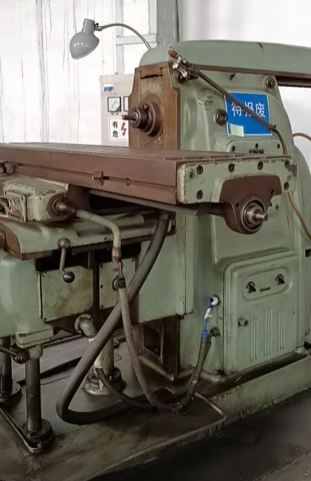  图2
图3  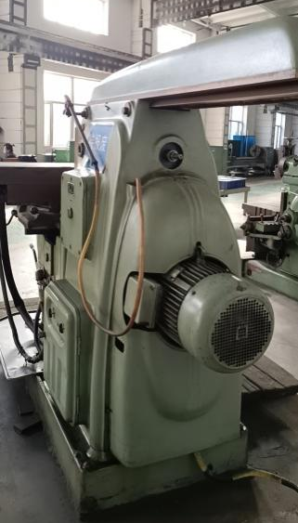 | 图4  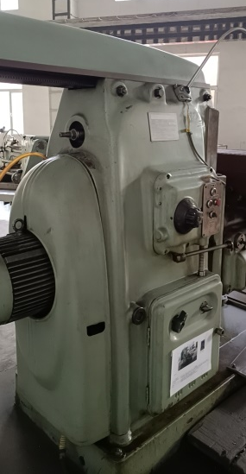

待处置明细表
编号：27 固定资产编码： 07110200498
名称：普通车床 规格型号：C61100*5000
照片
图1  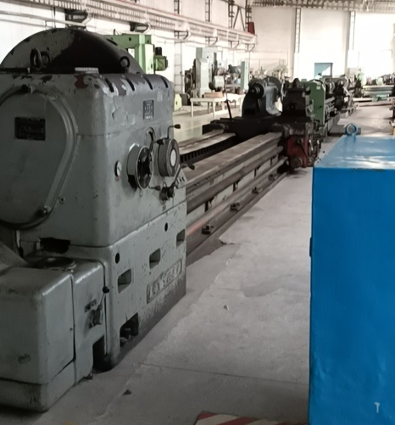  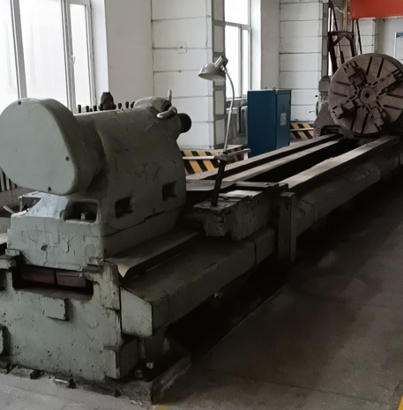  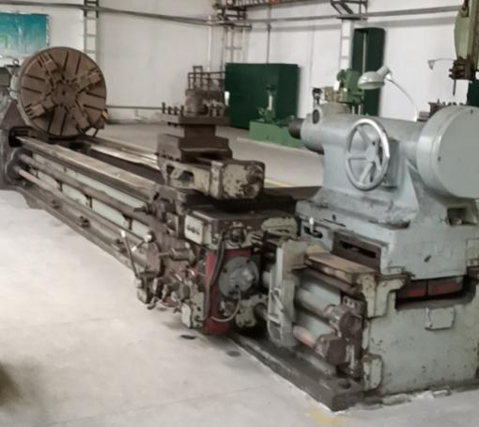  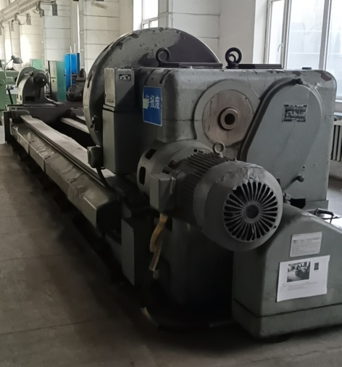 | 图2
图3 | 图4

待处置明细表
编号：28 固定资产编码： 07120200031
名称：摇臂钻床 规格型号：Z35
照片
图1  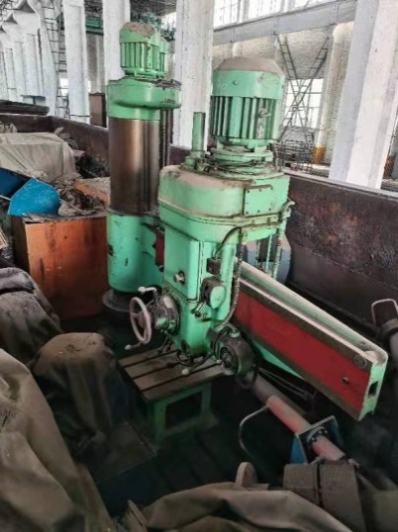 | 图2  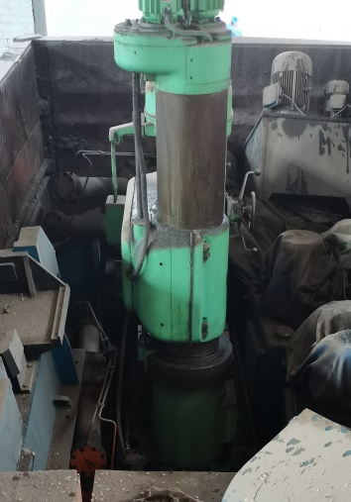

待处置明细表
编号：29 固定资产编码： 07110200005
名称：普通车床 规格型号：C630
照片
图1  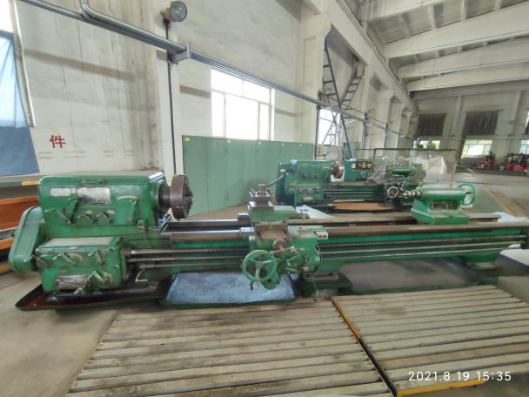 | 图2  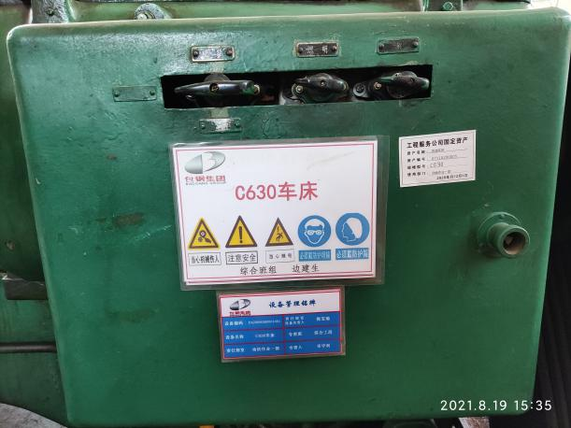

待处置明细表
编号：30 固定资产编码： 07110200004
名称：普通车床 规格型号：C650
照片
图1  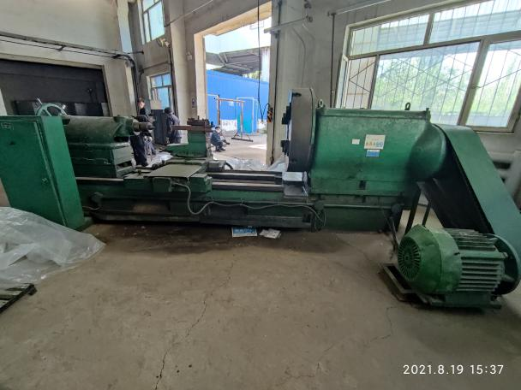 | 图2  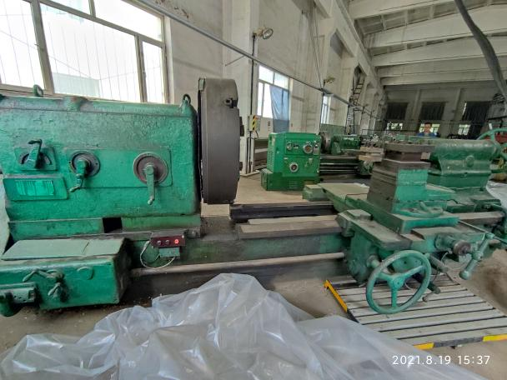

待处置明细表
编号：31 固定资产编码： 07110200038
名称： 普通车床 规格型号：CA6140*1500
照片
图1  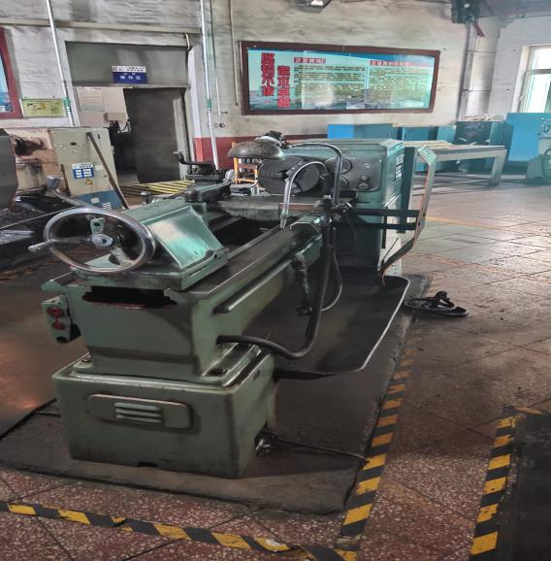 | 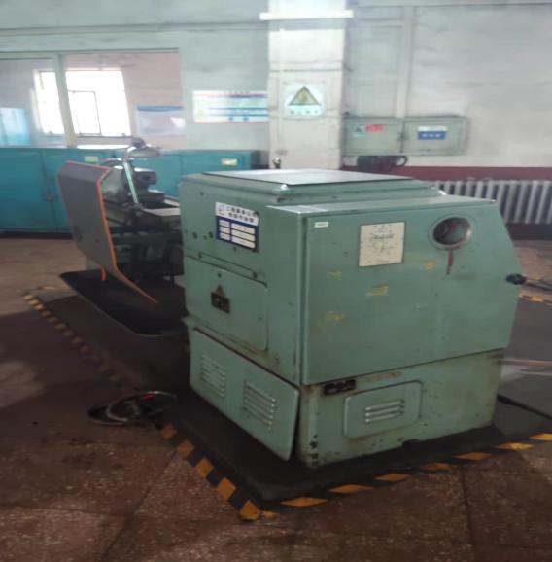  图2
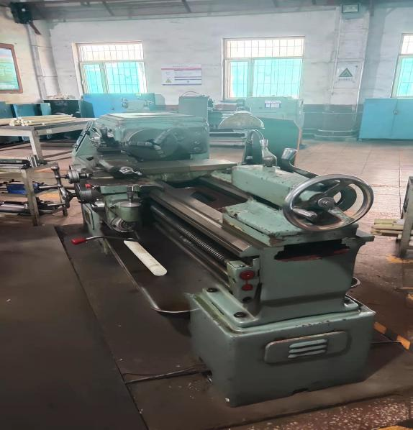  图3 | 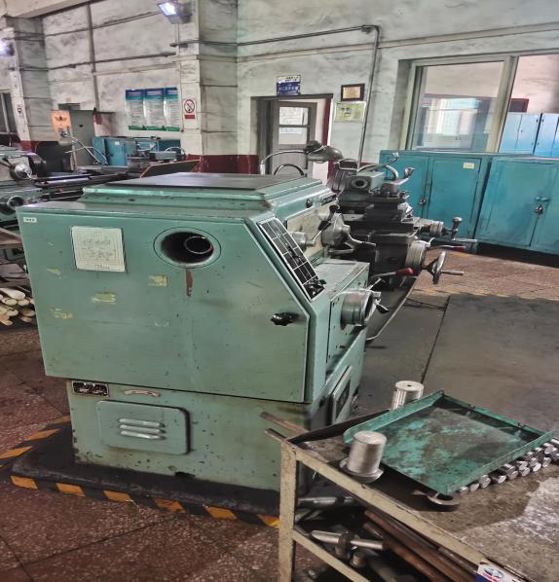  图4

待处置明细表
编号：32 固定资产编码： 07110200049
名称： 普通车床 规格型号：CA6140*1000
照片
图1  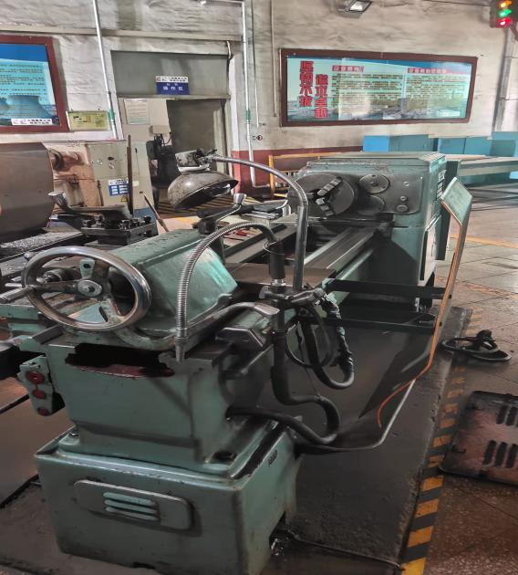 | 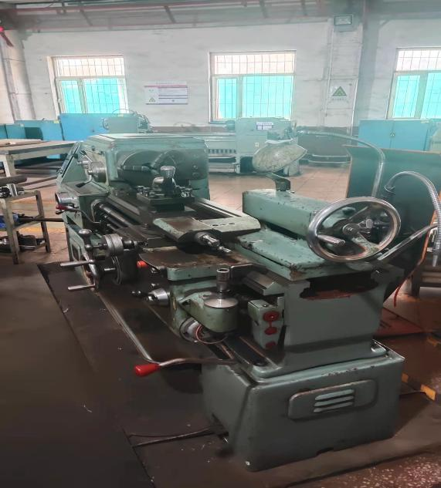  图2
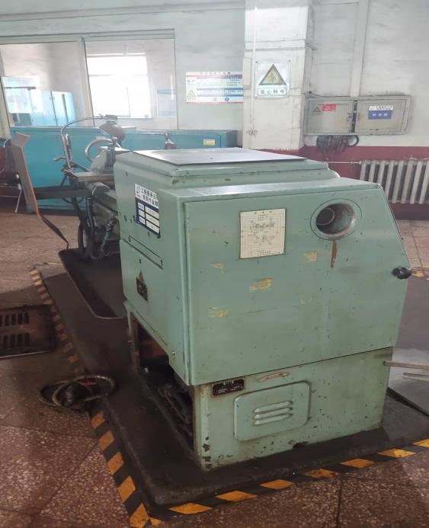  图3 | 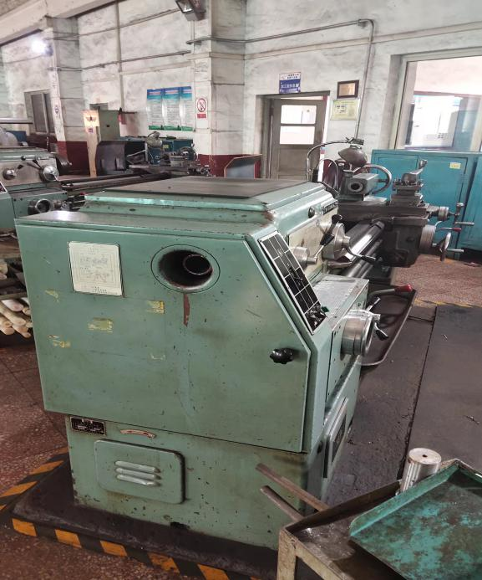  图4

待处置明细表
编号：33 固定资产编码： 07110200447
名称： 车床 规格型号：C630*600*1500
照片
图1  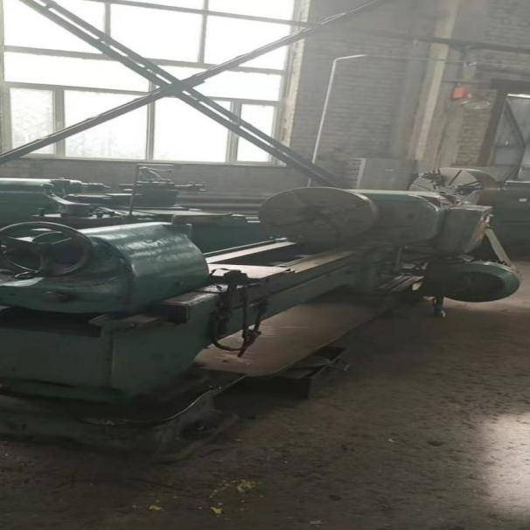 | 图2  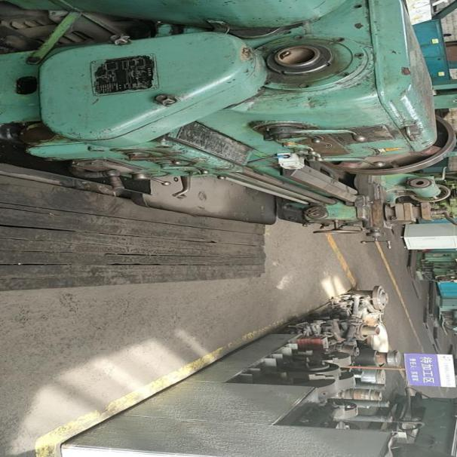
图3  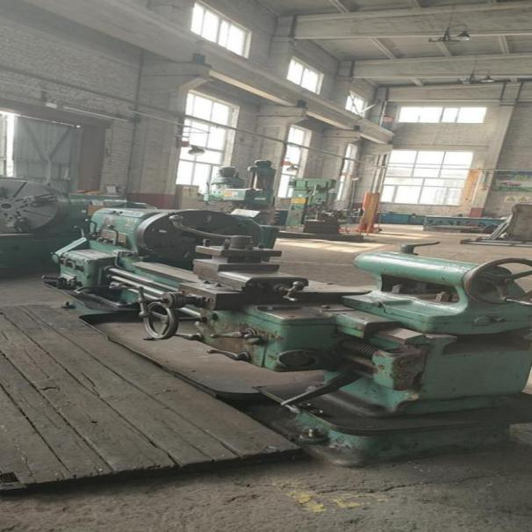 | 图4  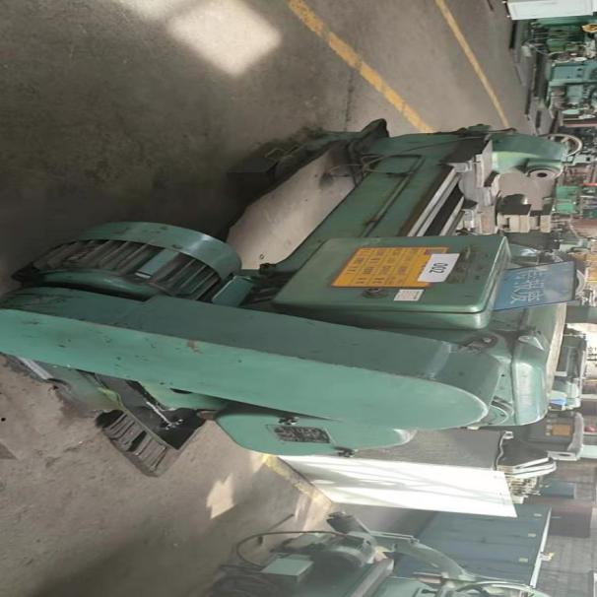

待处置明细表
编号：34 固定资产编码： 07110200051
名称： 普通车床 规格型号：CA6140*1500
照片
图1  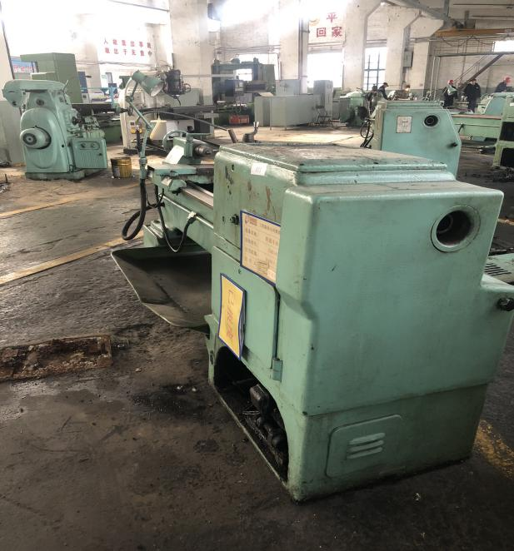 | 图2  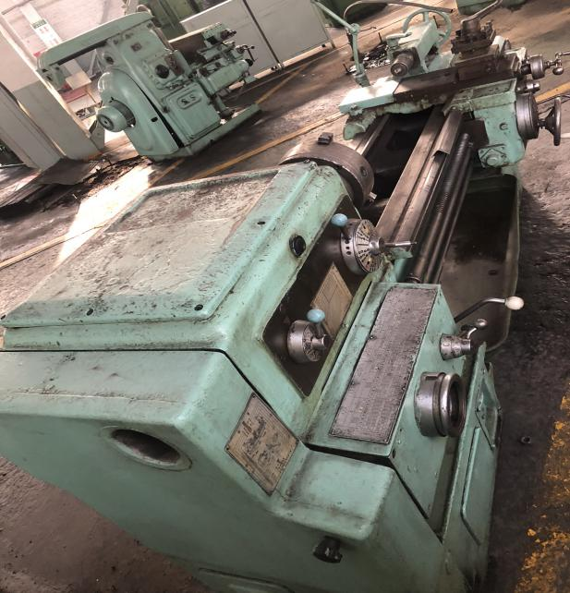
图3  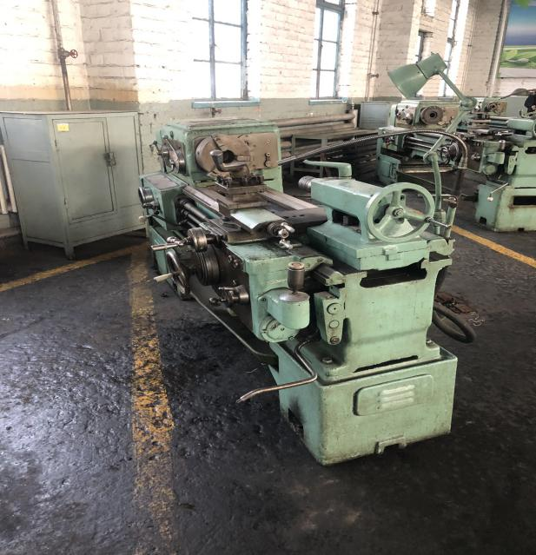 | 图4  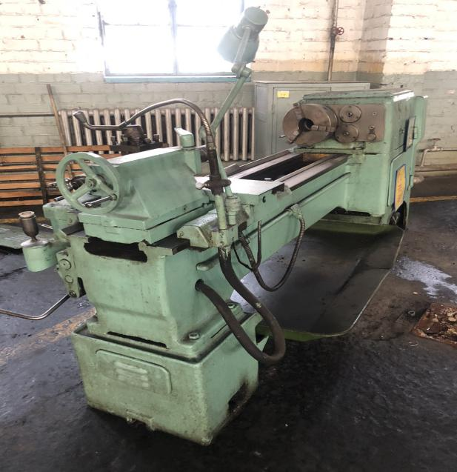

待处置明细表
编号：35 固定资产编码： 07110200041
名称： 普通车床 规格型号：CA6140*1500
照片
图1  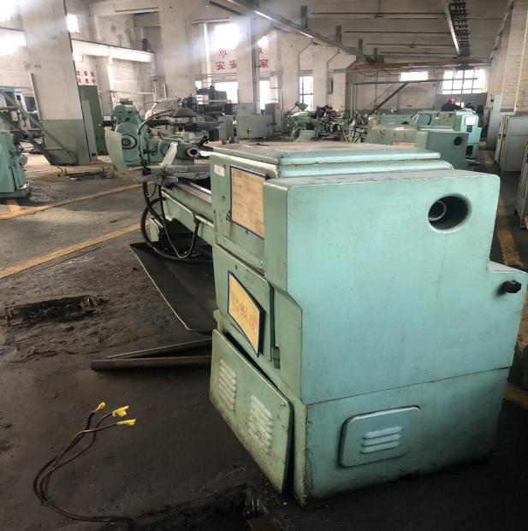 | 图2  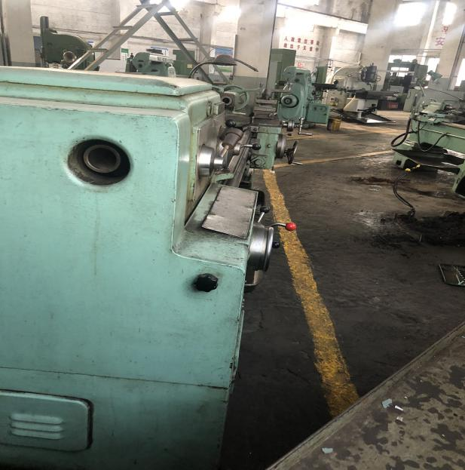
图3  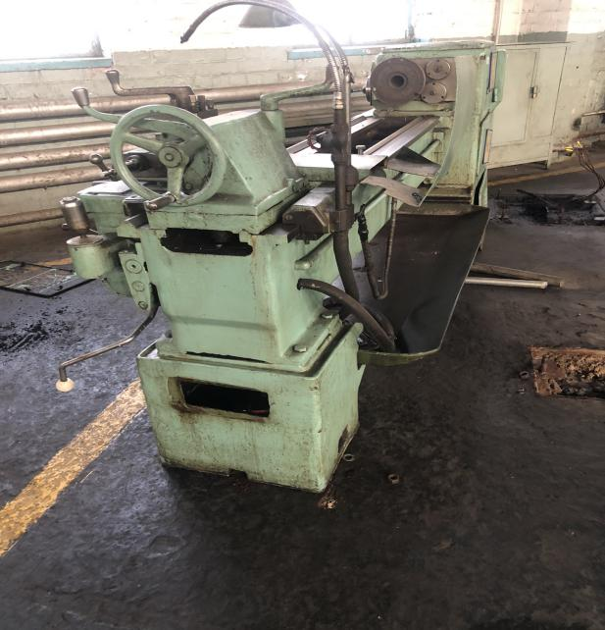 | 图4  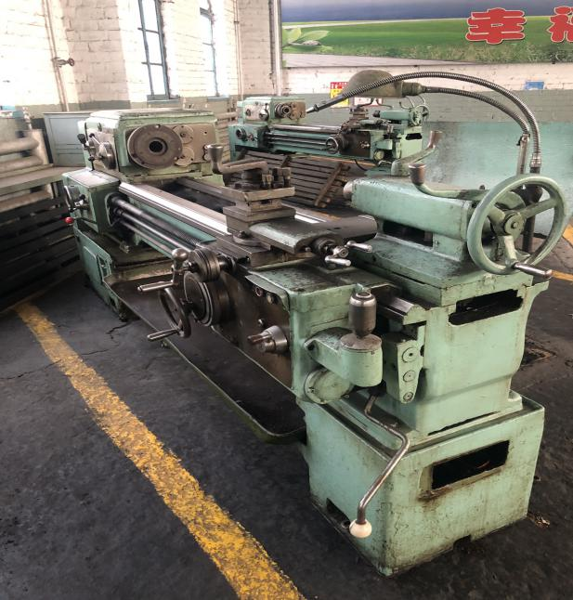

待处置明细表
编号：36 固定资产编码： 07110200054
名称： 普通车床 规格型号：C620*400*2000
照片
图1  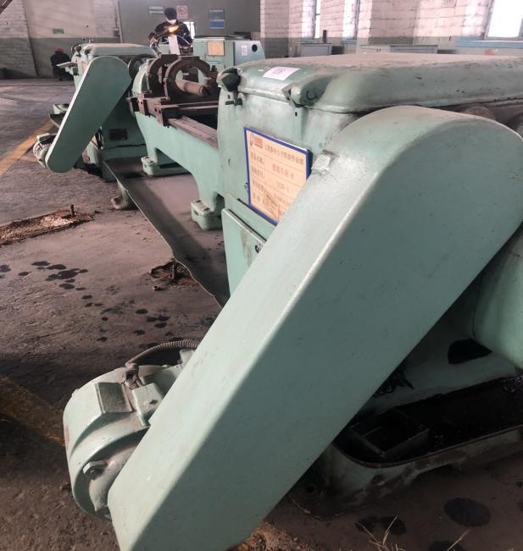 | 图2  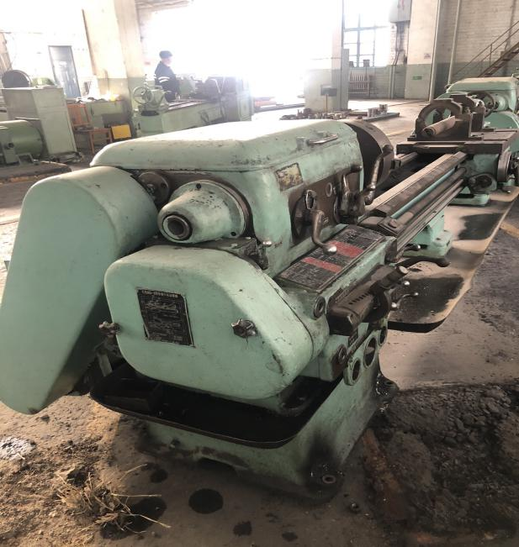
图3  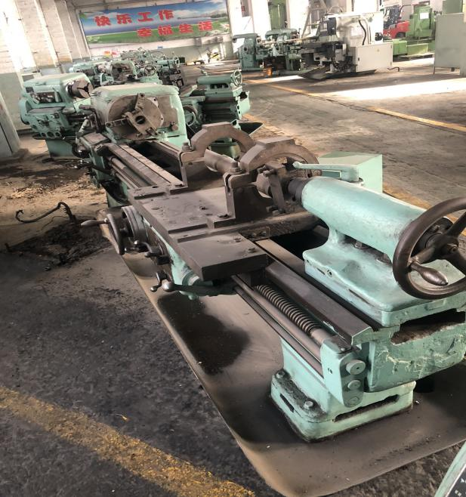 | 图4  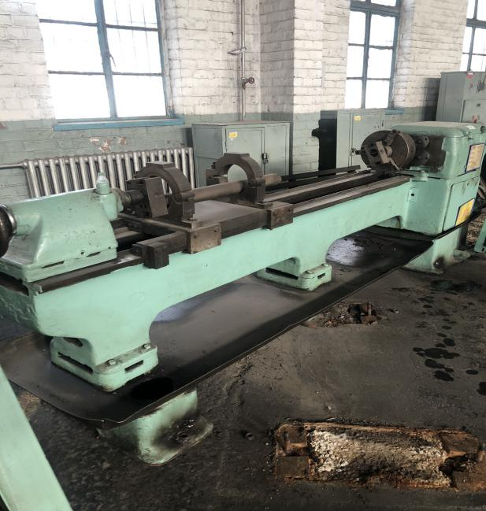

待处置明细表
编号：37 固定资产编码：07141200001
名称： 卧式镗床 规格型号：T618
照片
图1  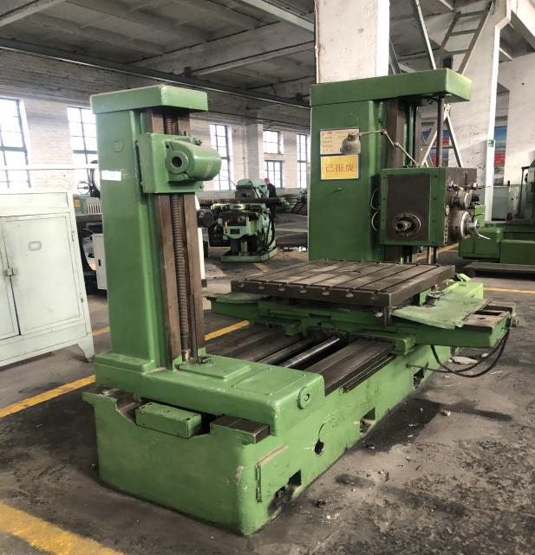 | 图2  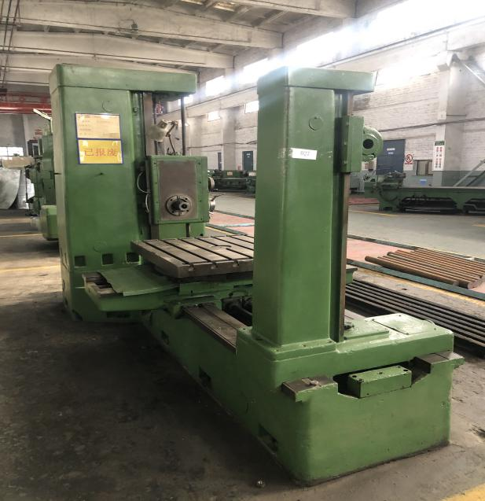
图3  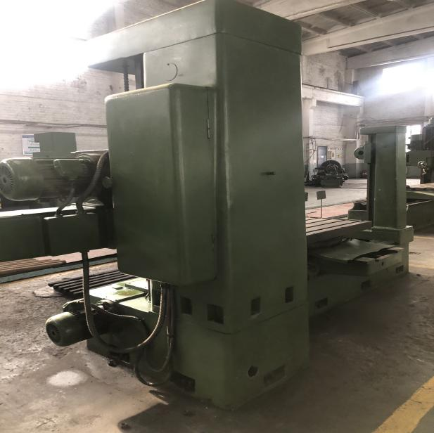 | 图4  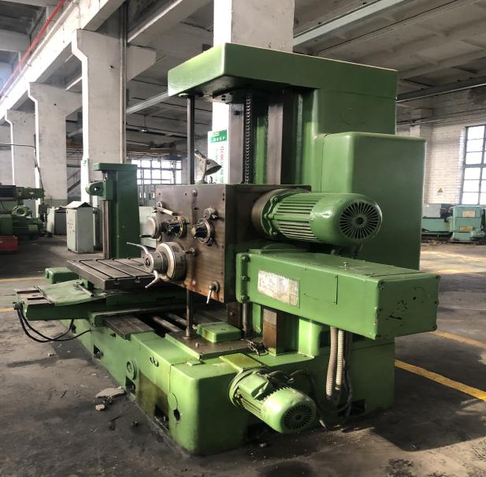

待处置明细表
编号：38 固定资产编码： 07124200012
名称：万能铣床 规格型号：X62W320*1250
照片
图1  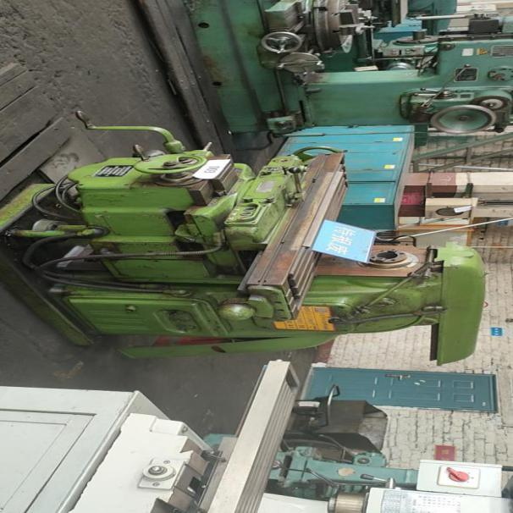 | 图2  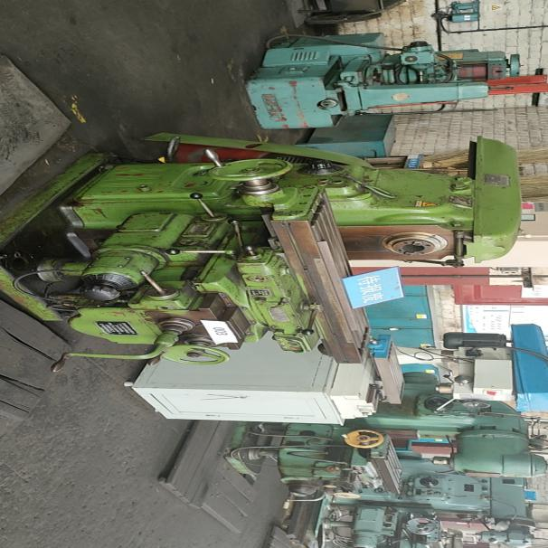
图3  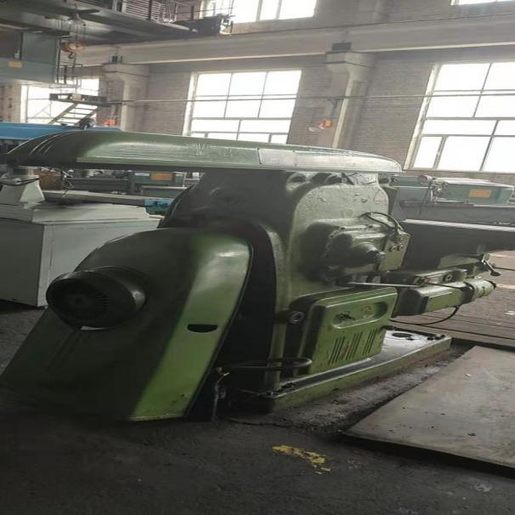 | 图4  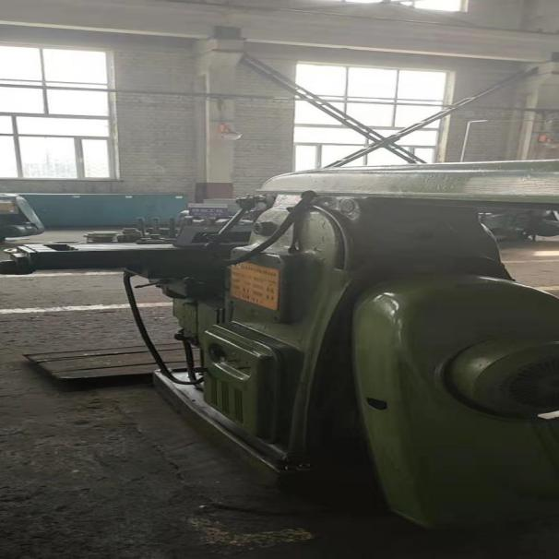

待处置明细表
编号：39 固定资产编码： 07121200026
名称： 牛头刨床 规格型号：B665*650
照片
图1  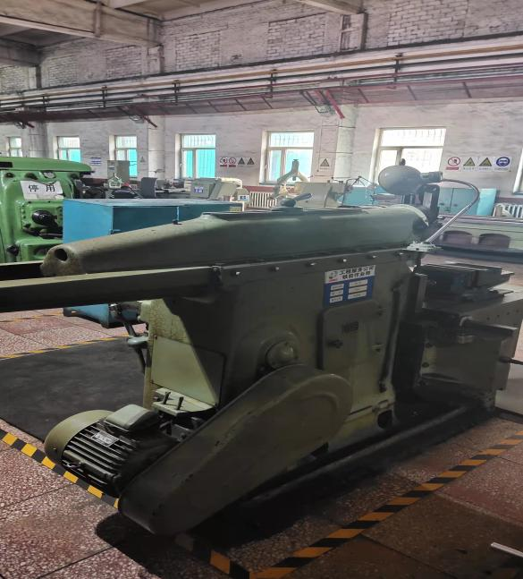 | 图2  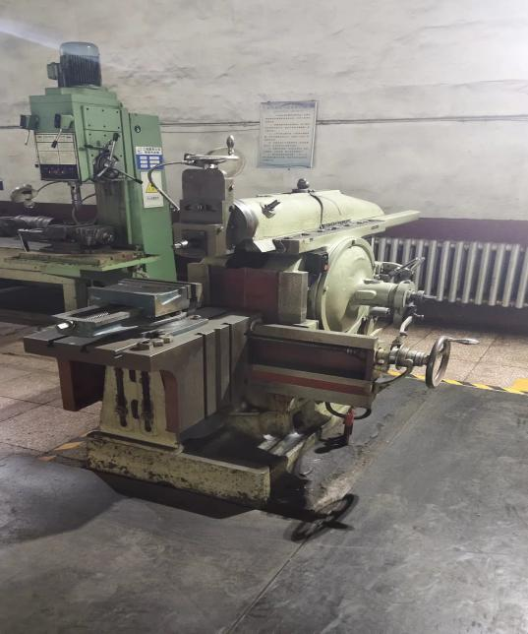
图3  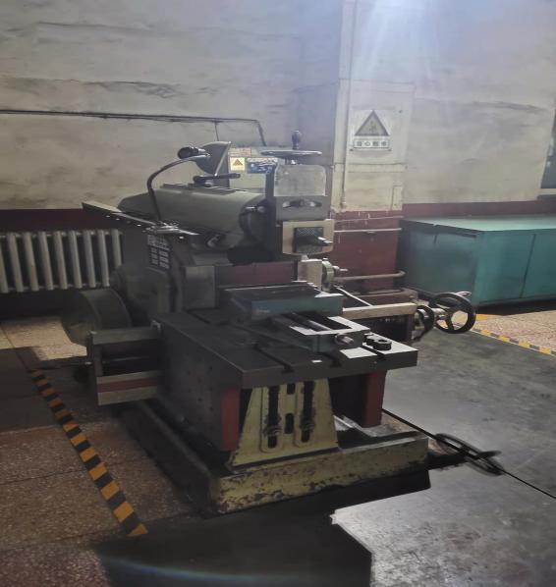 | 图4  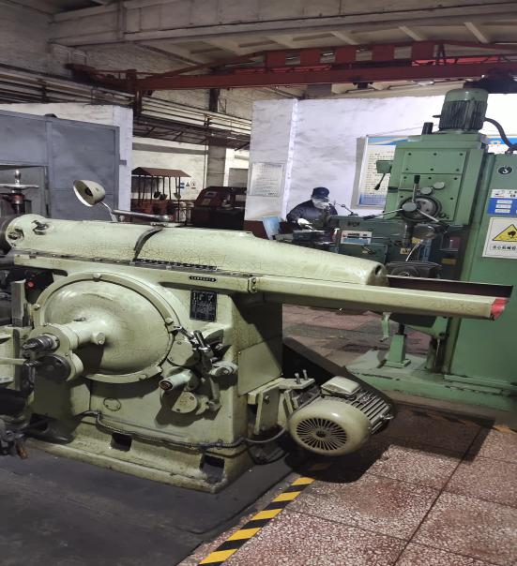
待处置明细表
编号：40 固定资产编码： 07120200010
名称： 摇臂钻床 规格型号：Z3340
照片
图1  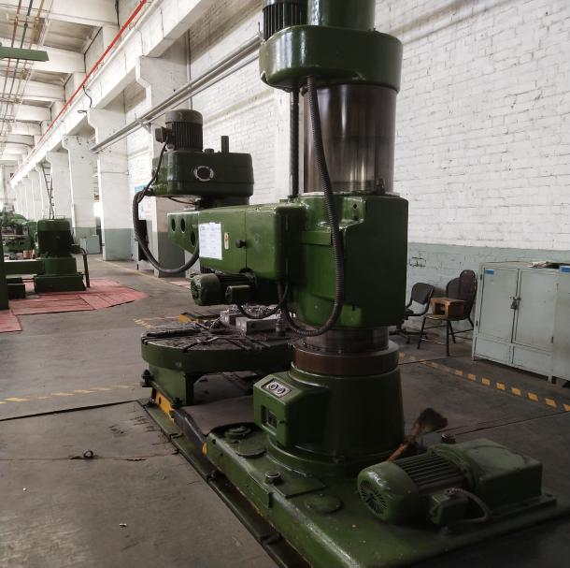 | 图2  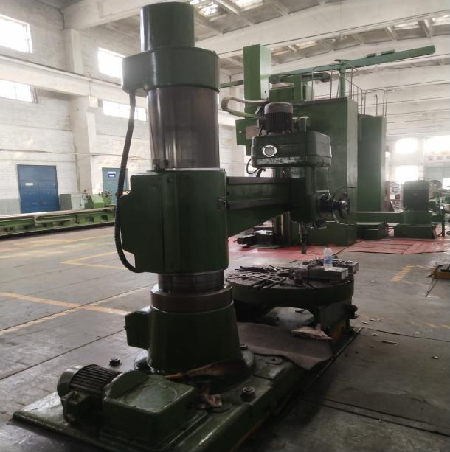
图3  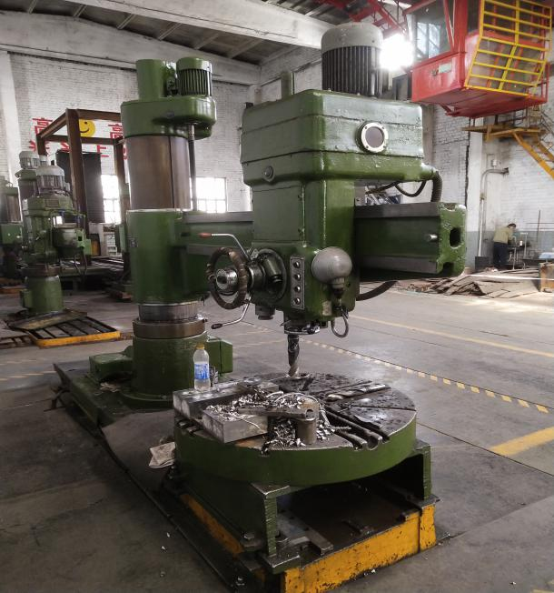 | 图4  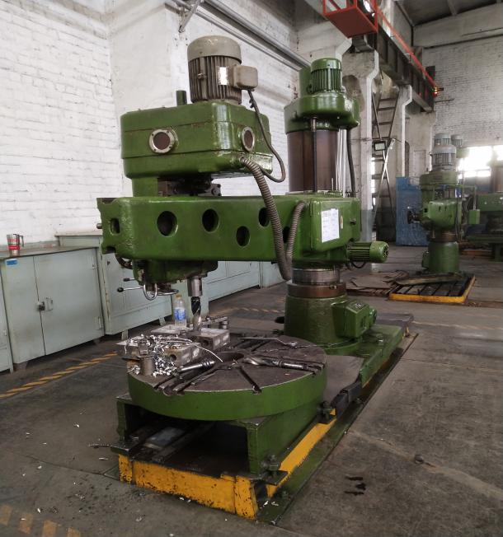

待处置明细表
编号：41 固定资产编码： 07120200018
名称： 摇臂钻床 规格型号：Z35
照片
图1  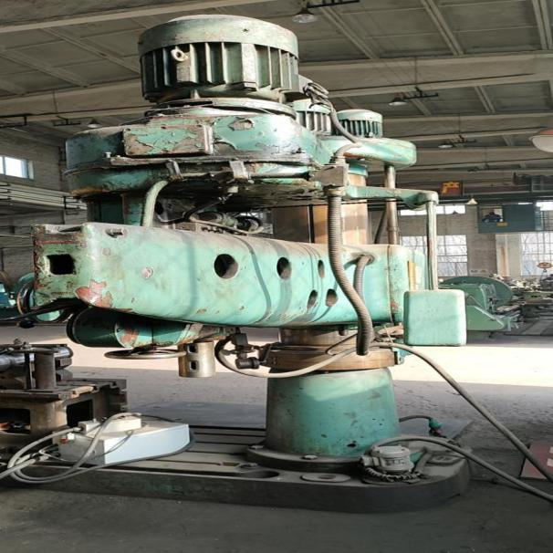 | 图2  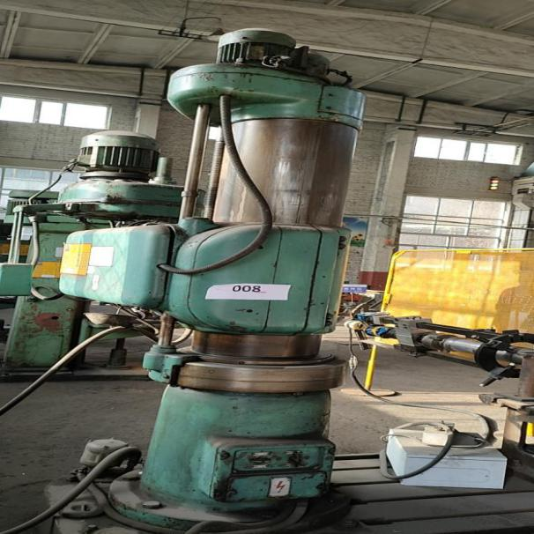
图3  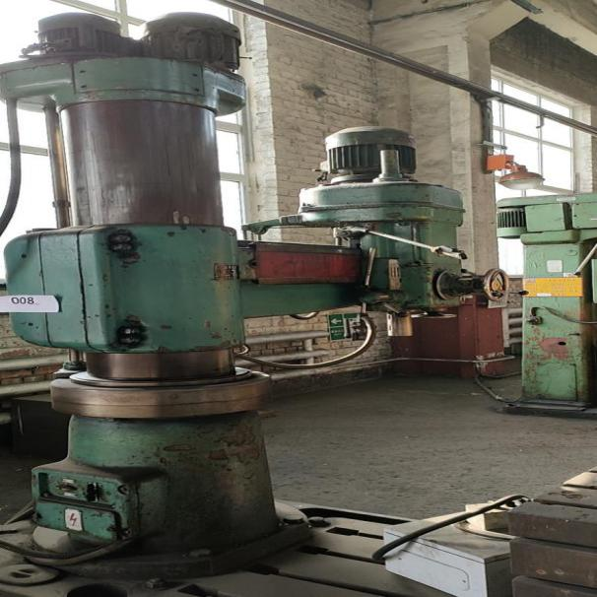 | 图4  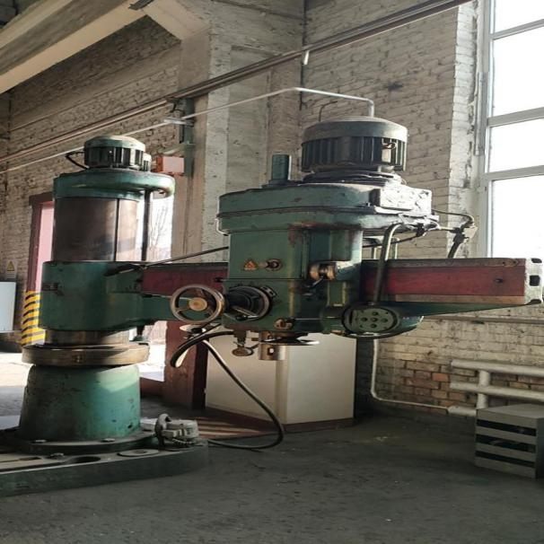

待处置明细表
编号：42 固定资产编码： 07110200446
名称：车床 规格型号：C630*615*2800
照片
图1  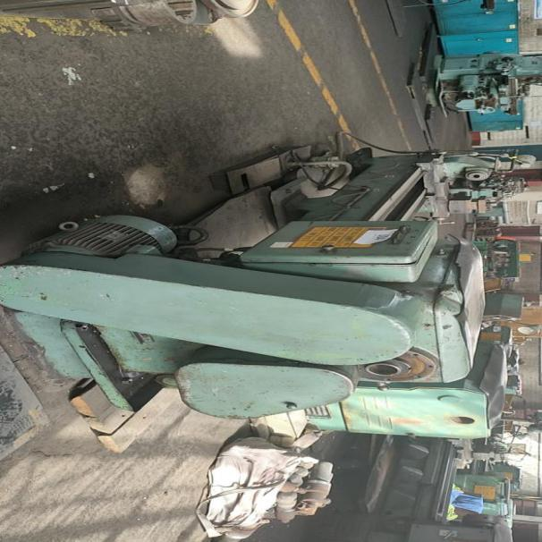 | 图2  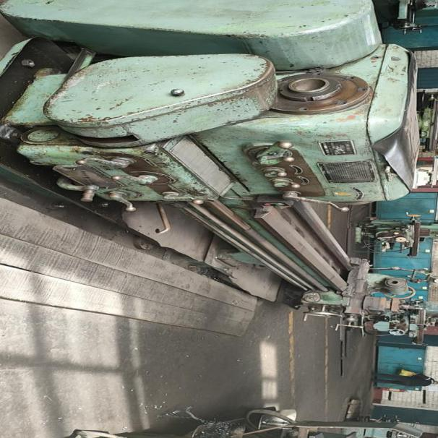
图3  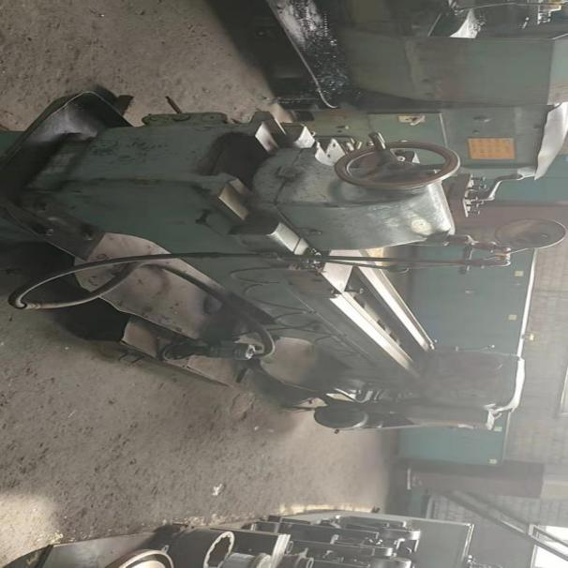 | 图4  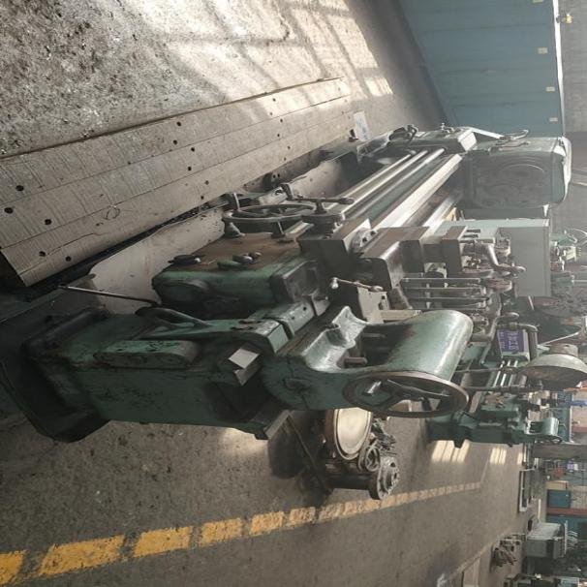

待处置明细表
编号：43 固定资产编码： 07110200453
名称： 车床 规格型号：C620*400*1500
照片
图1  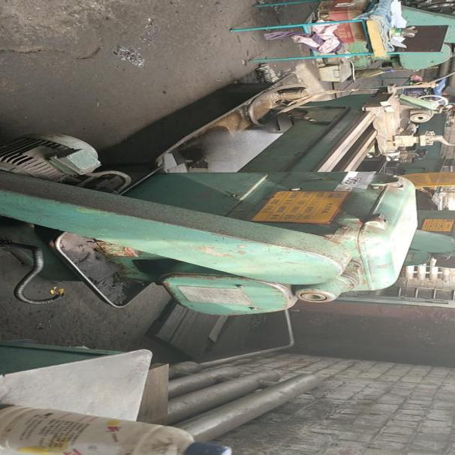 | 图2  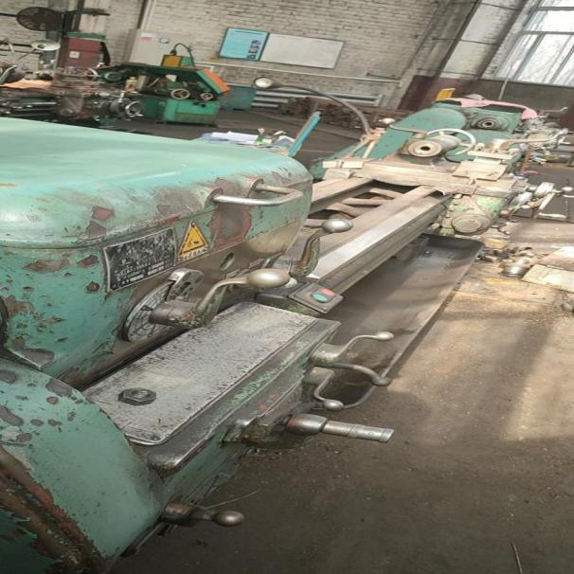
图3  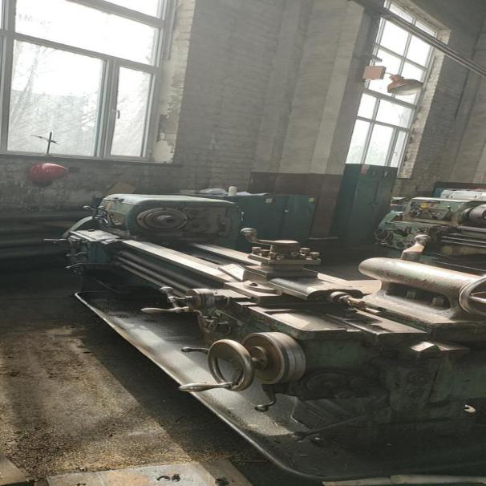 | 图4  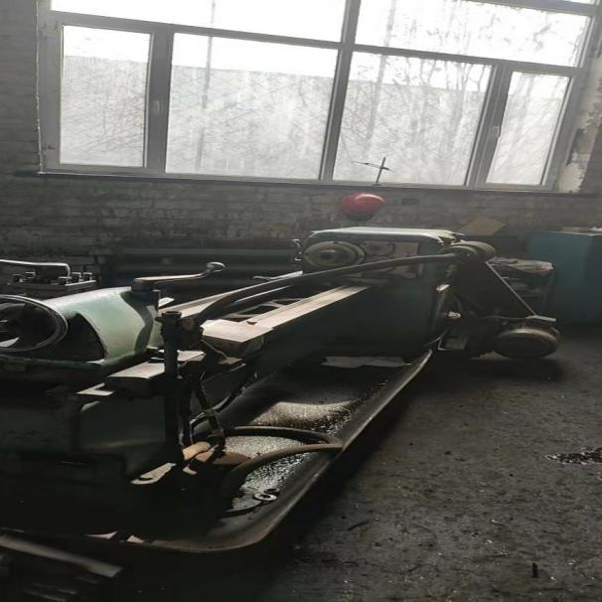

待处置明细表
编号：44 固定资产编码： 07110200455
名称： 普通车床 规格型号：CA6140*1000
照片
图1  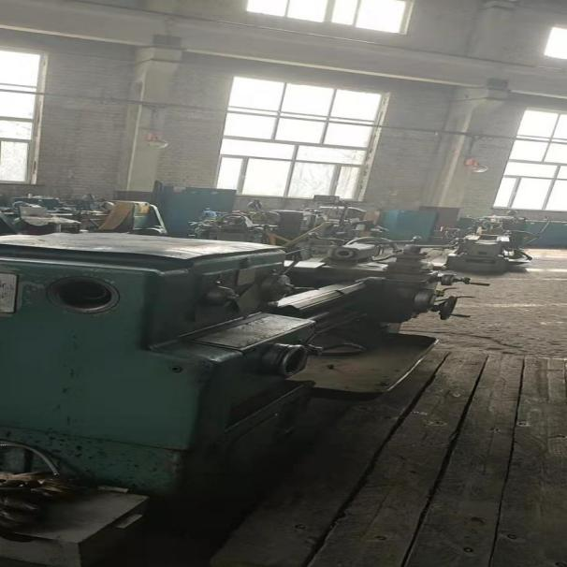 | 图2  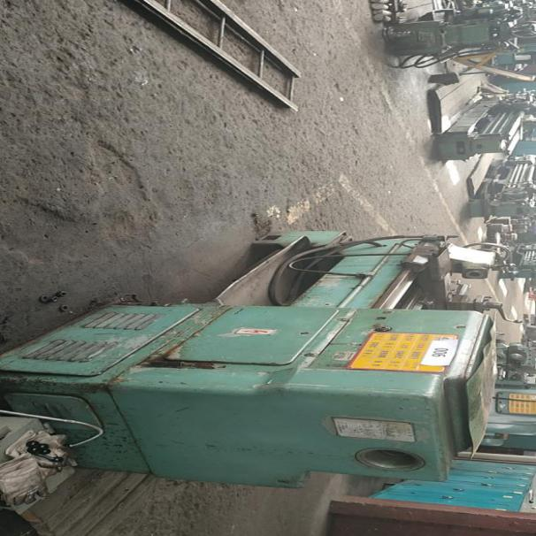
图3  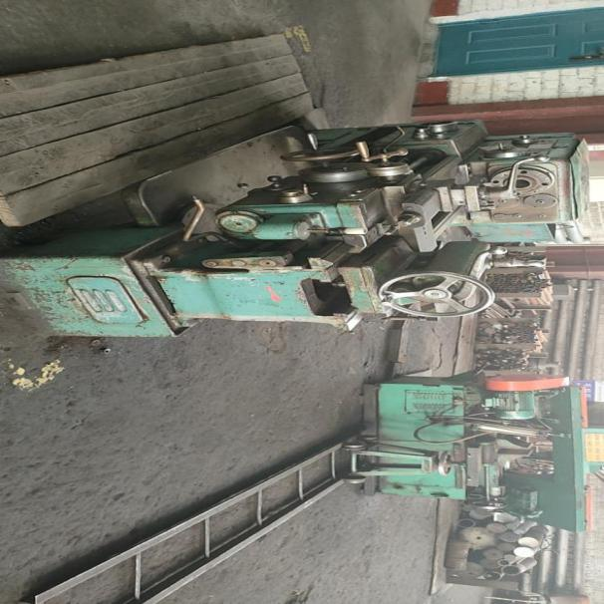 | 图4  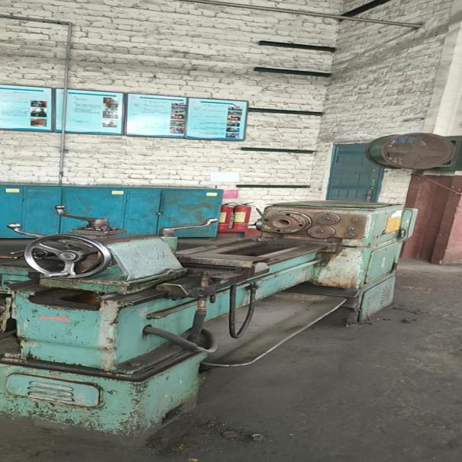

待处置明细表
编号：45 固定资产编码： 07110200456
名称： 普通车床 规格型号： CA6140*1000
照片
图1  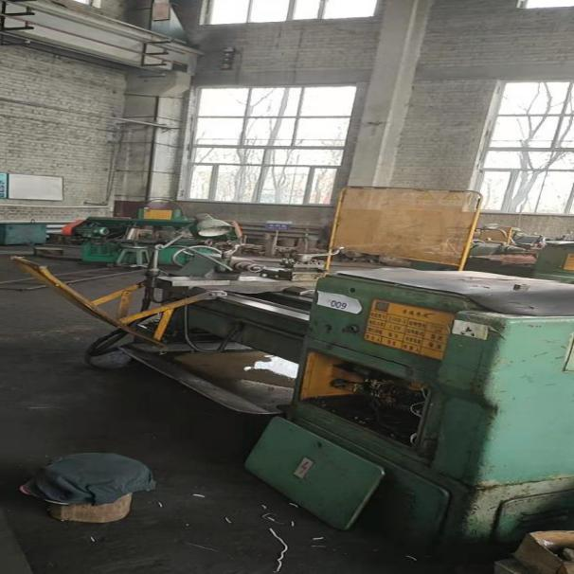 | 图2  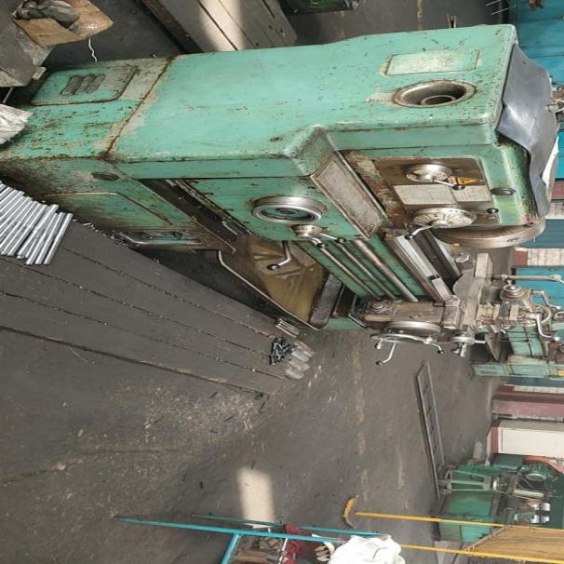
图3  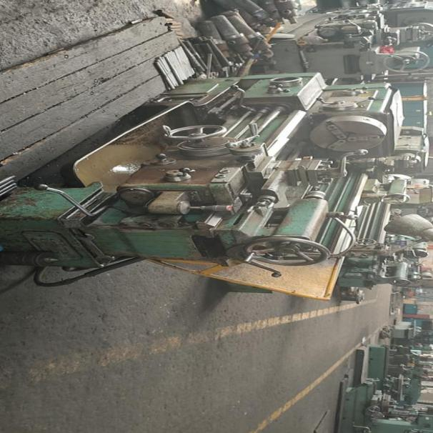 | 图4  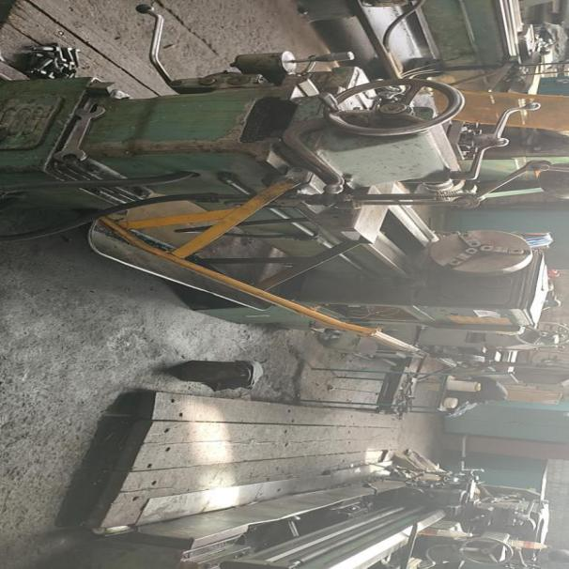

待处置明细表
编号：46 固定资产编码： 07110200450
名称： C650 车床 规格型号：C650*1000*3000
照片
图1  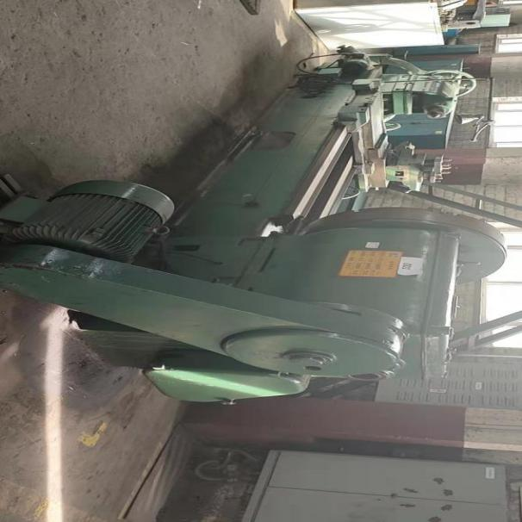 | 图2  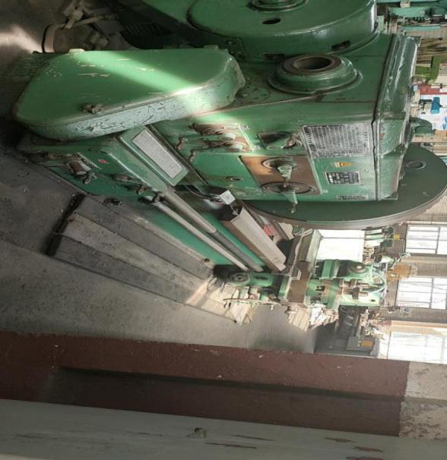
图3  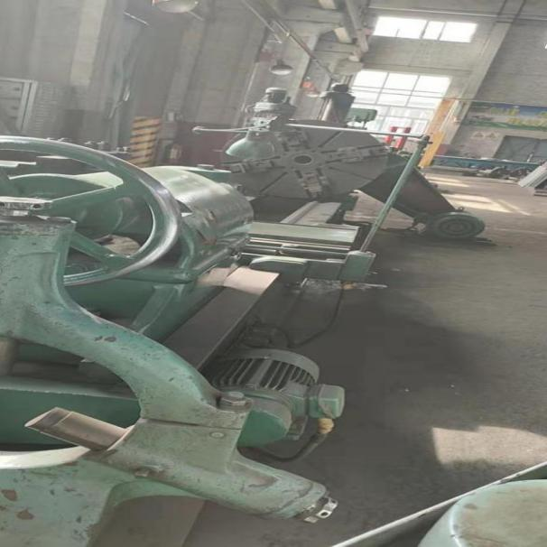 | 图4  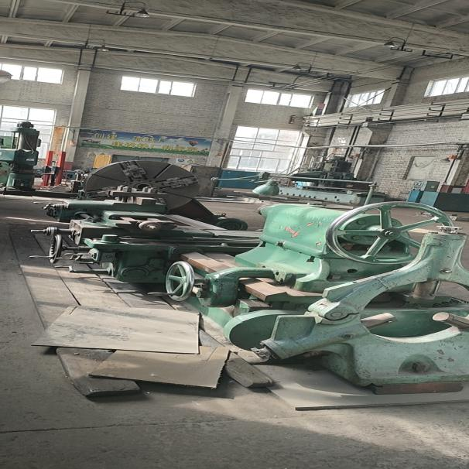

待处置明细表
编号：47 固定资产编码： 07110200047
名称： 普通车床 规格型号：CQ61100
照片
图1  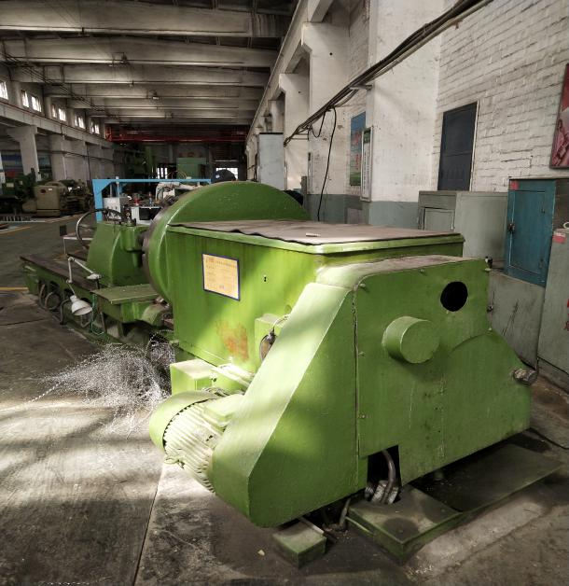 | 图2  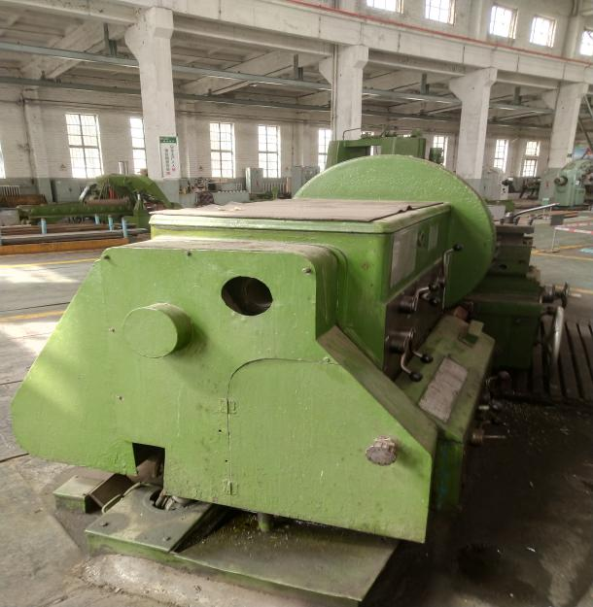
图3  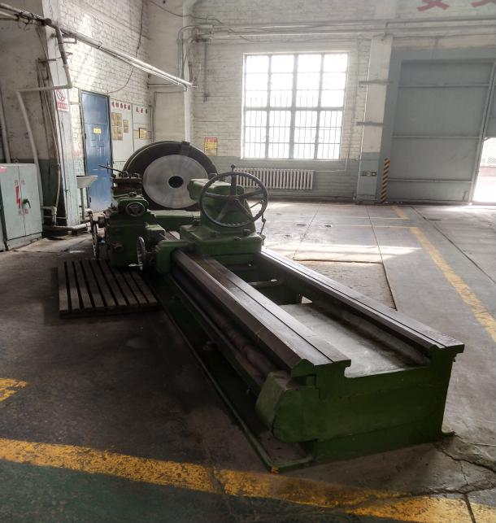 | 图4  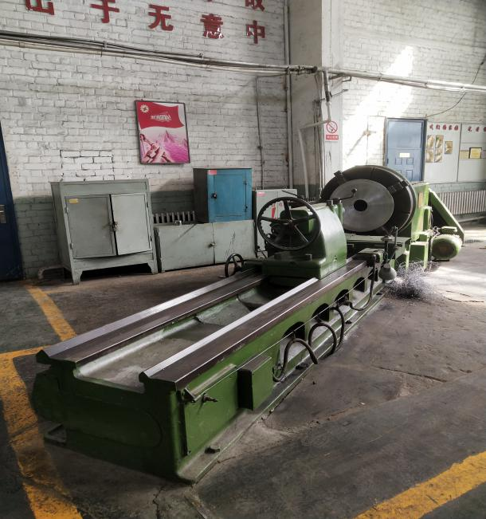

待处置明细表
编号：48 固定资产编码： 07120200008
名称： 摇臂钻床 规格型号：Z35
照片
图1  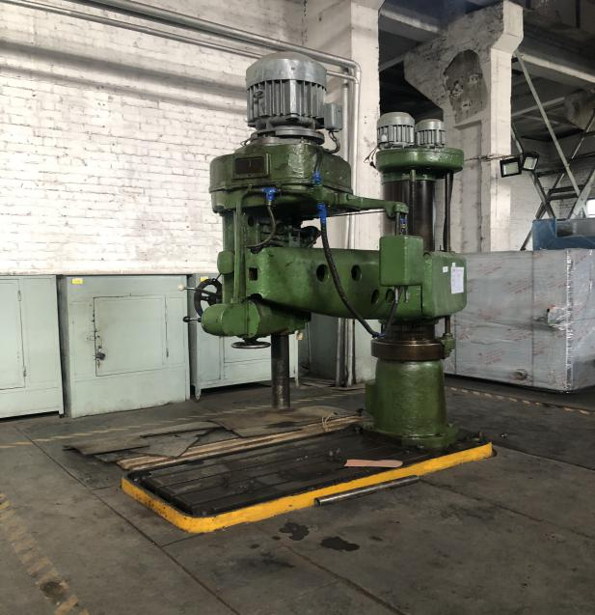 | 图2  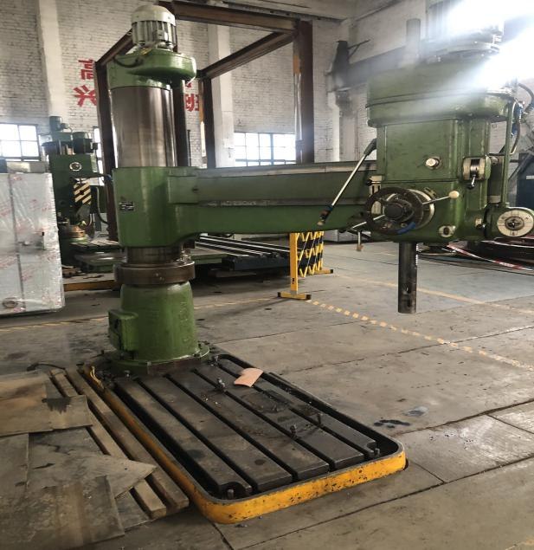
图3  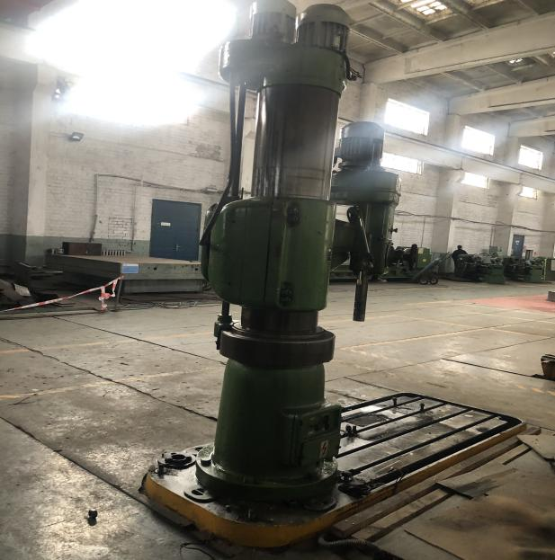 | 图4  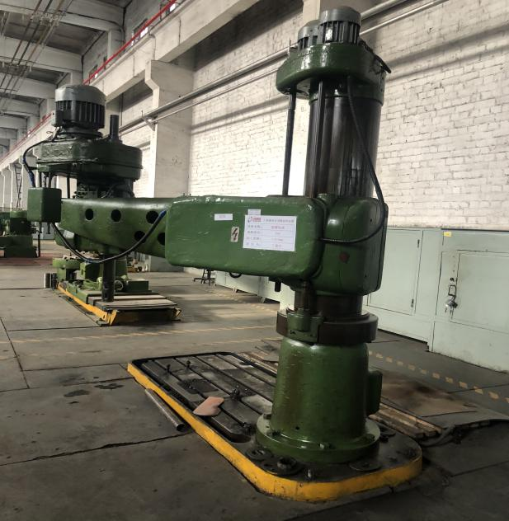

待处置明细表
编号：49 固定资产编码：07120200013
名称： 摇臂钻床 规格型号：Z35
照片
图1  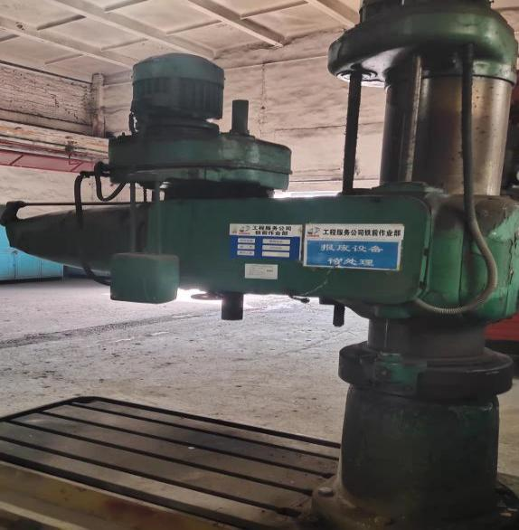 | 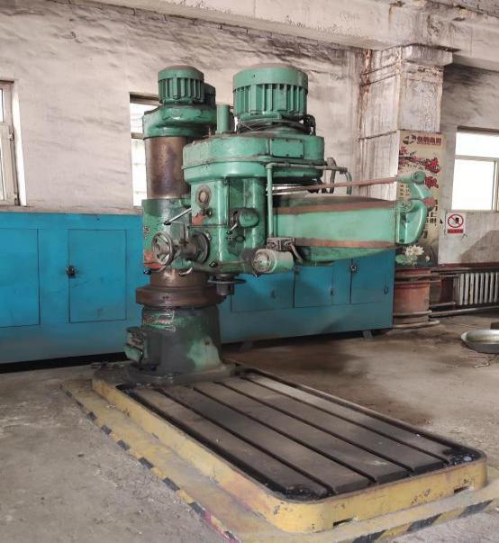  图2
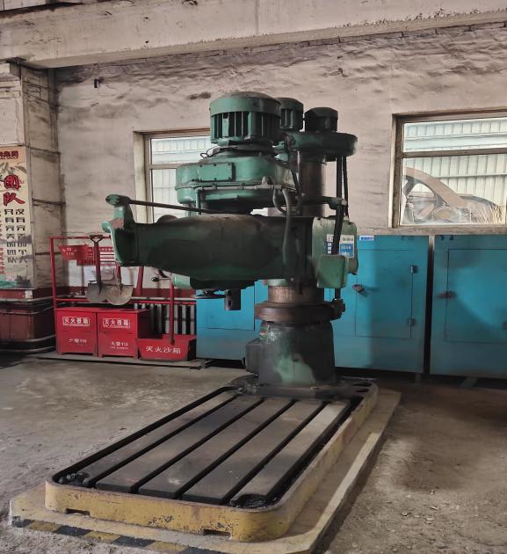  图3 | 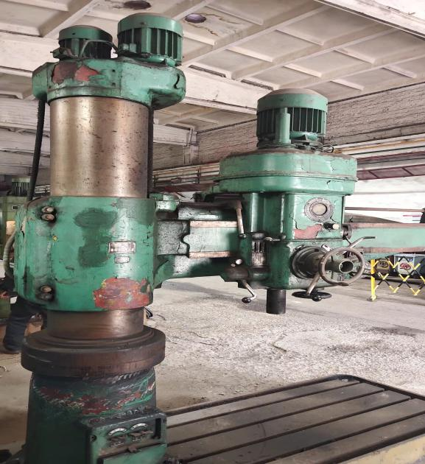  图4

待处置明细表
编号：50 固定资产编码： 07110200308
名称： 普通车床 规格型号：C630*1500
照片
图1  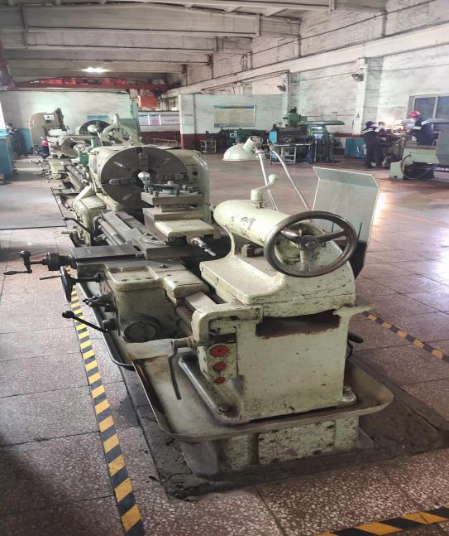 | 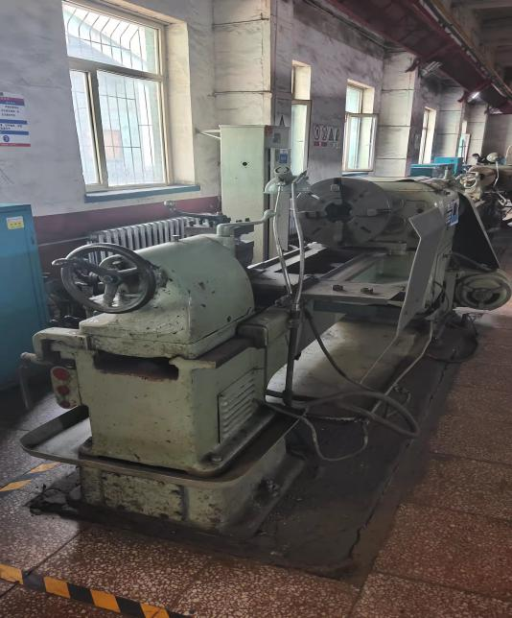  图2
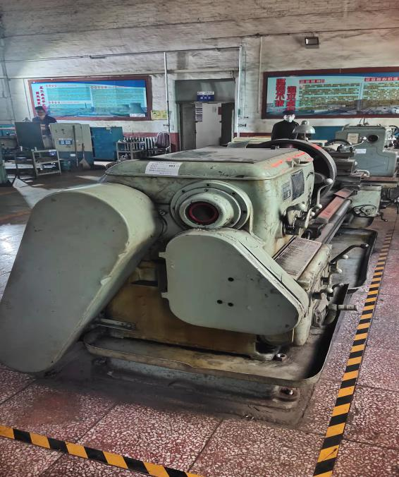  图3 | 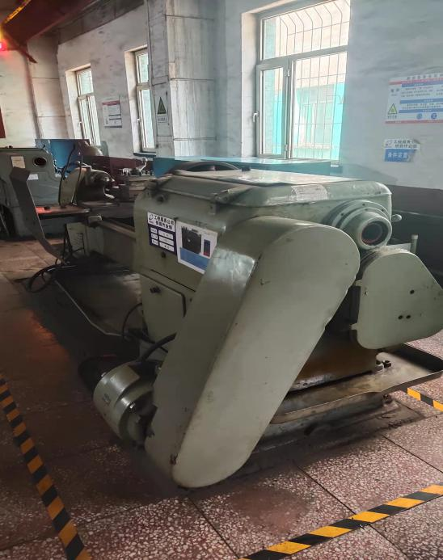  图4

待处置明细表
编号：51 固定资产编码： 07110100004
名称： 普通车床 规格型号：CY6140X1500
照片
图1  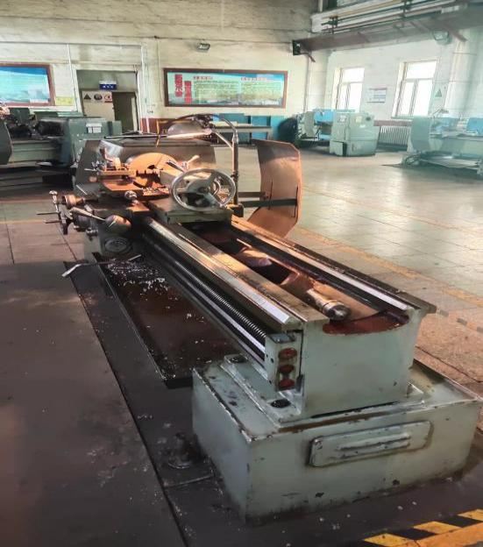 | 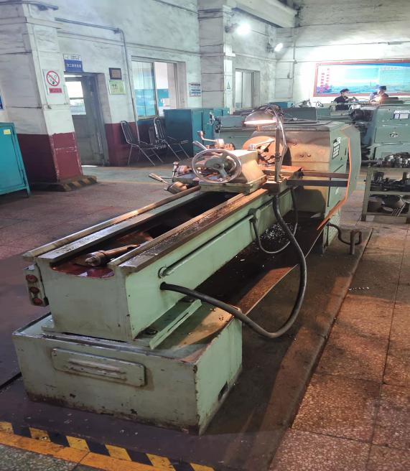  图2
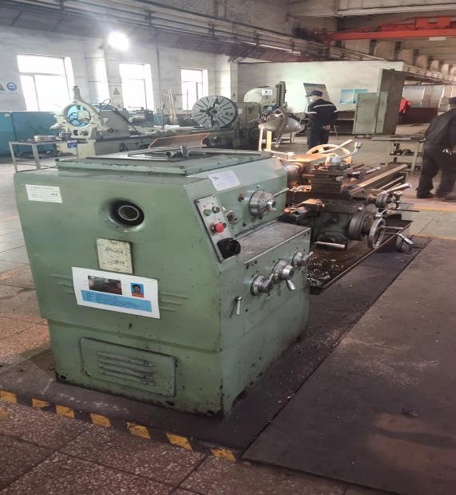  图3 | 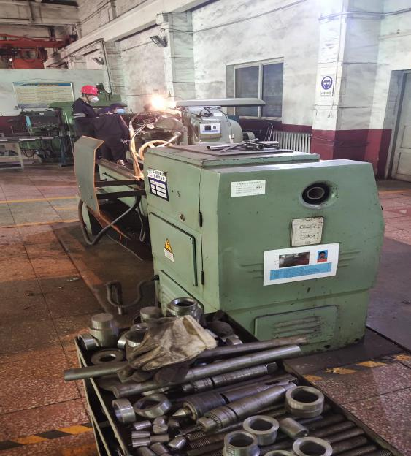  图4

待处置明细表
编号：52 固定资产编码：07110200306
名称：普通车床（精密） 规格型号：CM6140*1000
照片
图1  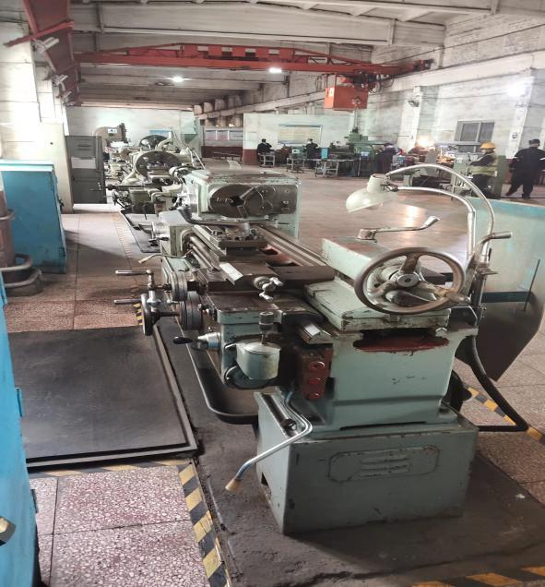 | 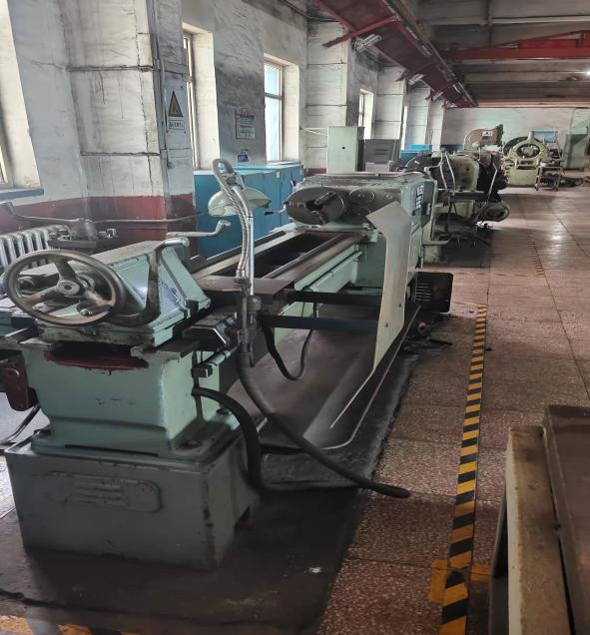  图2
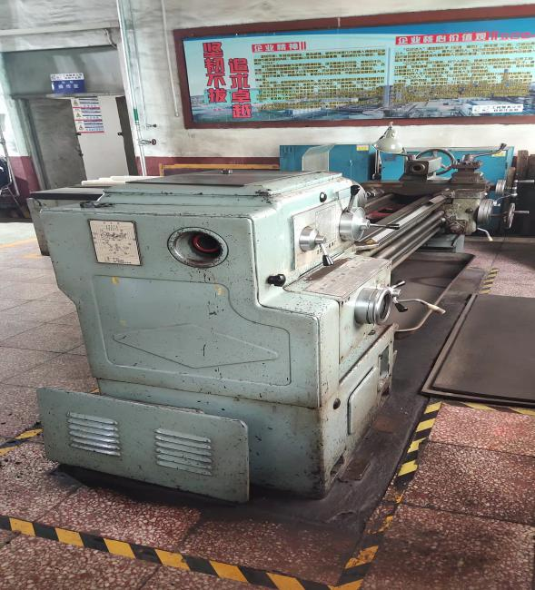  图3 | 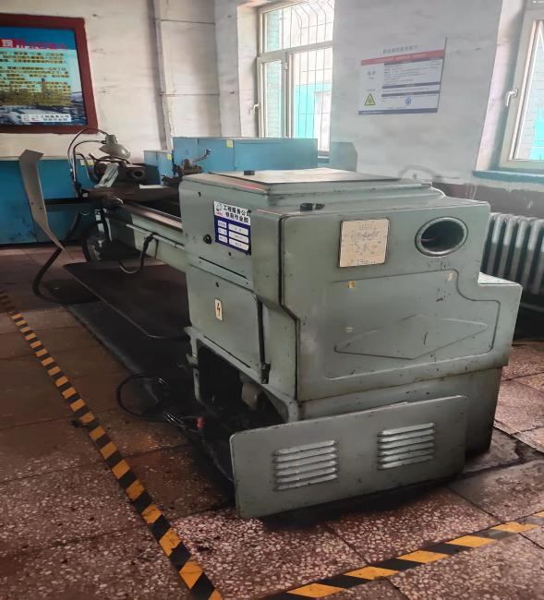  图4

待处置明细表
编号：53 固定资产编码： 07124500001
名称： 台式铣床 规格型号：X62W
照片
图1 | 图2
图3 | 图4

待处置明细表
编号：54 固定资产编码： 07144100003
名称： 插床 规格型号：B5032
照片
图1  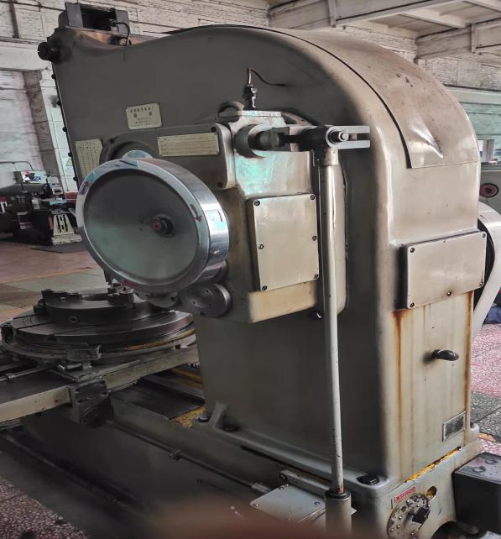 | 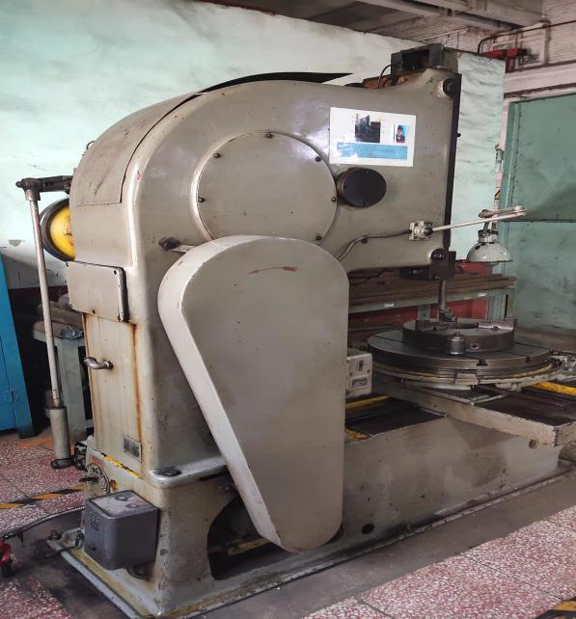  图2
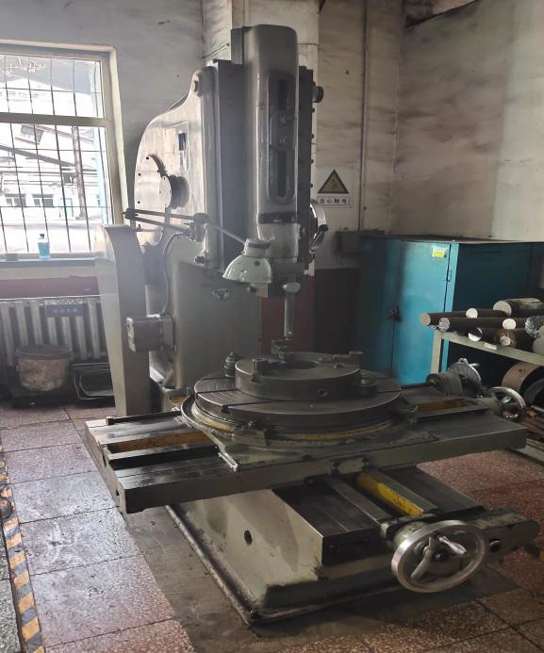  图3 | 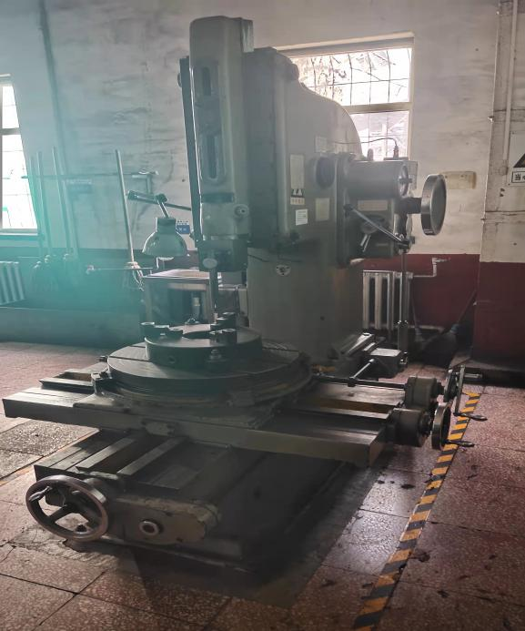  图4

待处置明细表
编号：55 固定资产编码： 07110800001
名称：落地车床 规格型号：CY6140
照片
图1  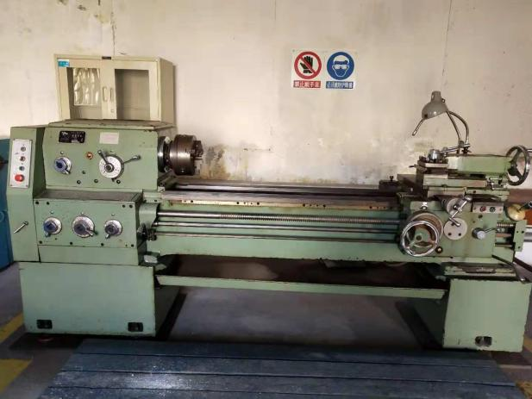 | 图2  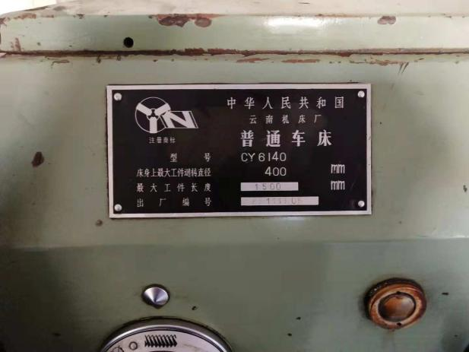

待处置明细表
编号：56 固定资产编码：07121200004
名称：牛头刨床 规格型号：P3-650
照片
图1  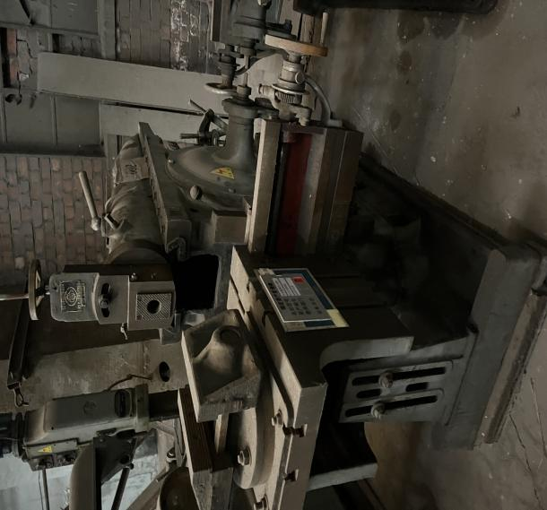 | 图2  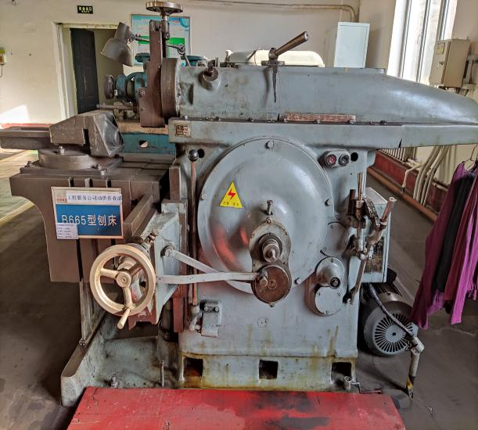
图3  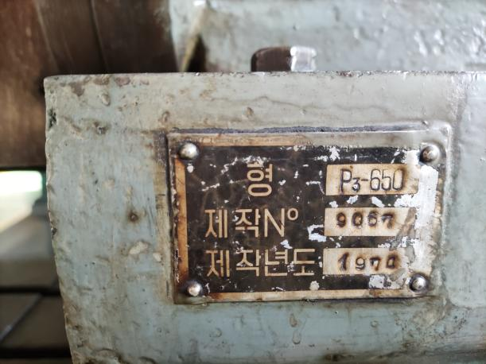 | 图4

待处置明细表
编号：57 固定资产编码：07119900010
名称：钻床 规格型号：Z3040*16
照片
图1  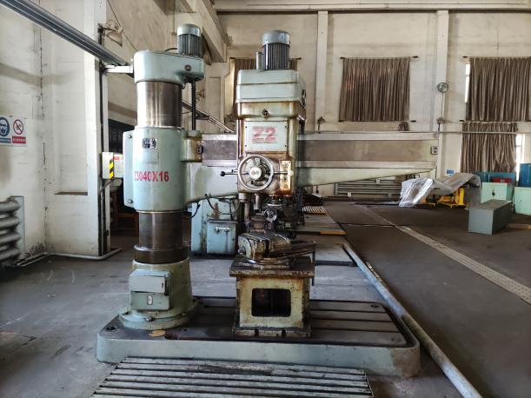 | 图2  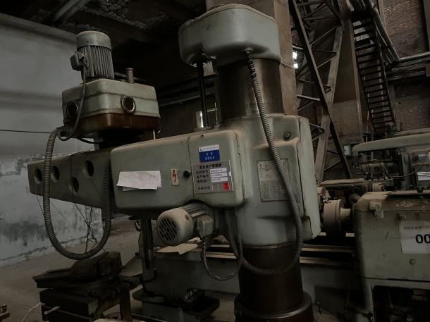
图3  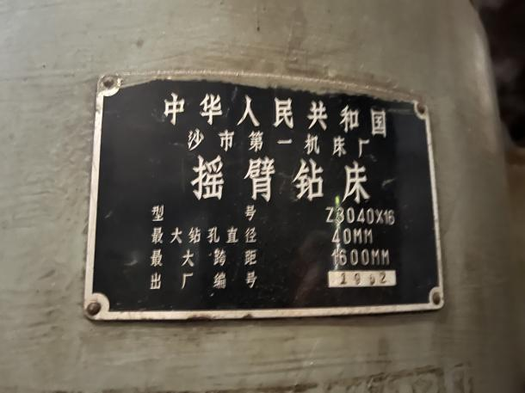 | 图4

待处置明细表
编号：58 固定资产编码：07110200016
名称：车床 规格型号：C630A
照片
图1  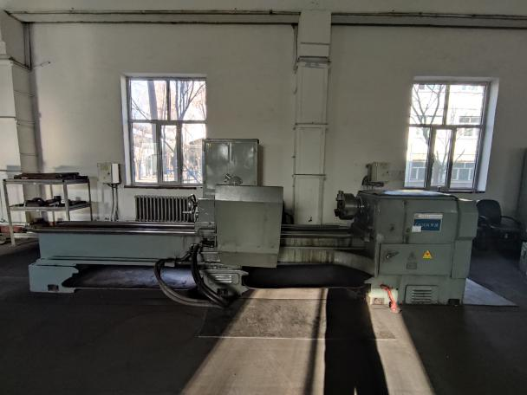 | 图2  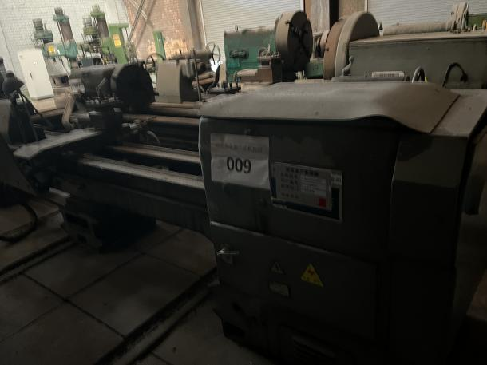
图3  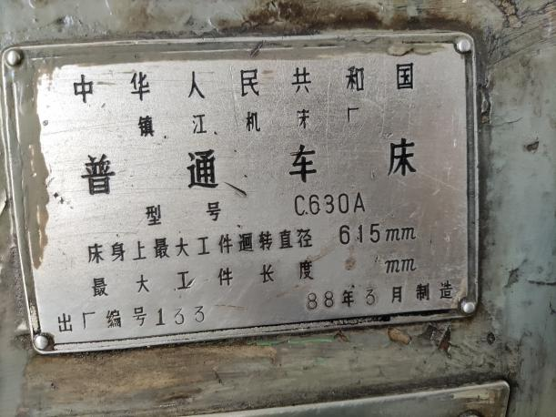 | 图4

待处置明细表
编号：59 固定资产编码：07124200004
名称：万能铣床 规格型号：X62W
照片
图1  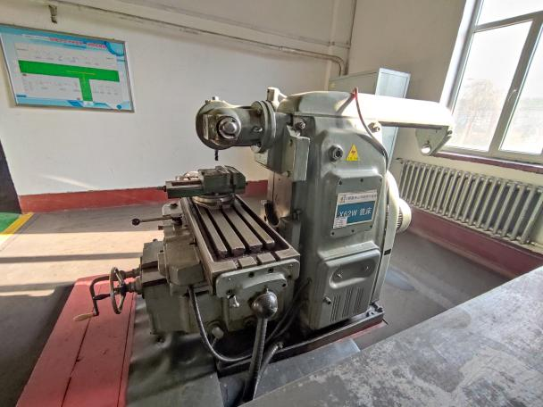 | 图2  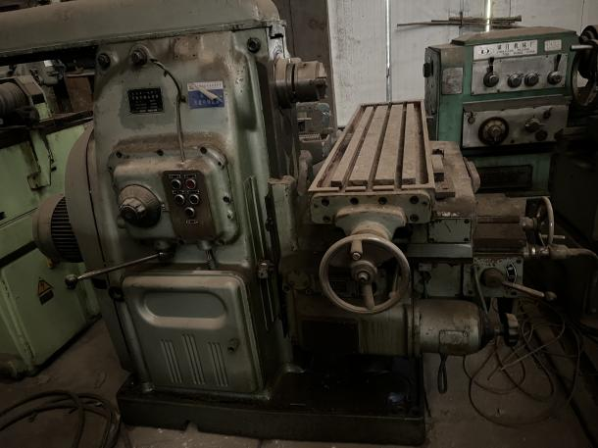
图3  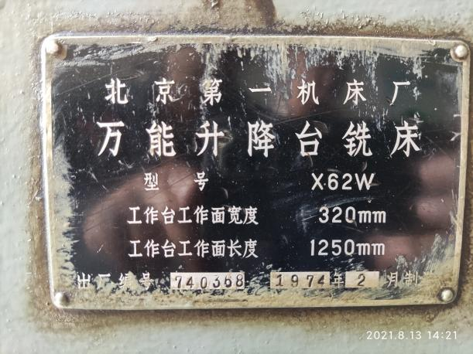 | 图4

待处置明细表
编号：60 固定资产编码：07110200011
名称：车床 规格型号：C630
照片
图1  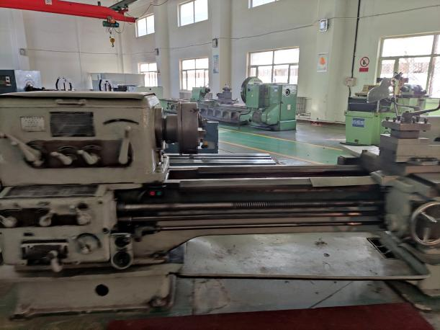 | 图2  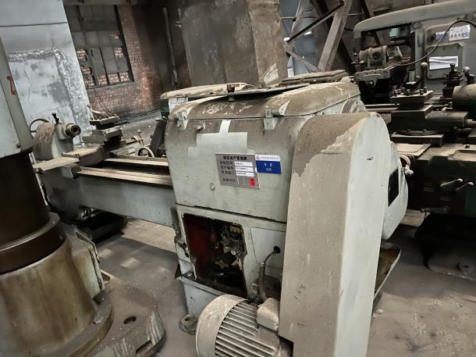

待处置明细表
编号：61 固定资产编码：07121200003
名称：牛头刨床 规格型号：B665
照片
图1  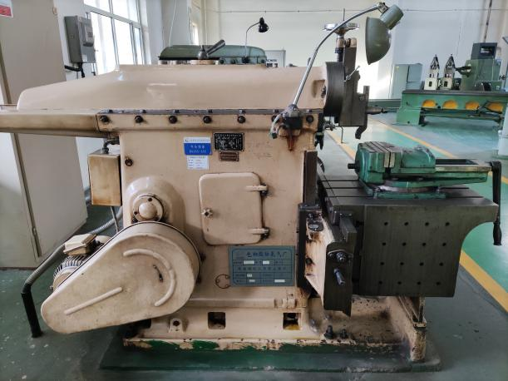 | 图2  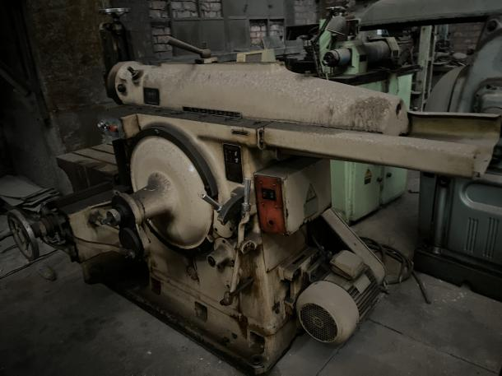
图3  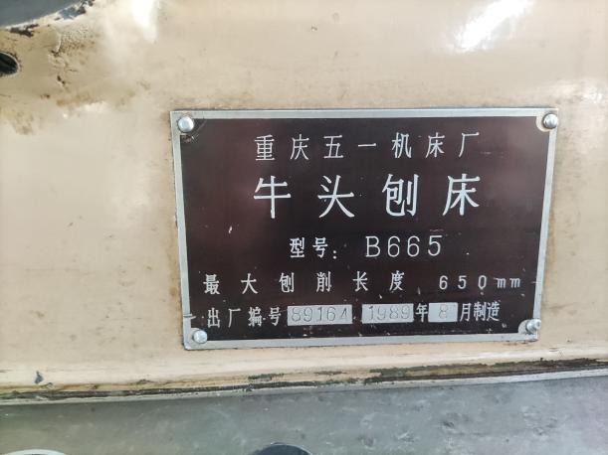 | 图4

待处置明细表
编号：62 固定资产编码：07124200003
名称：万能铣床 规格型号：X62W
照片
图1  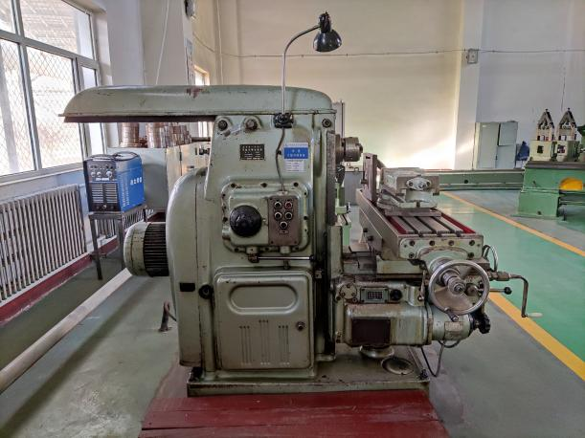 | 图2  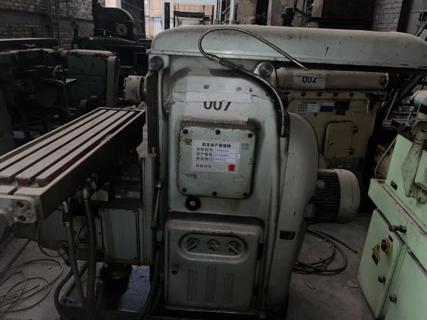
图3  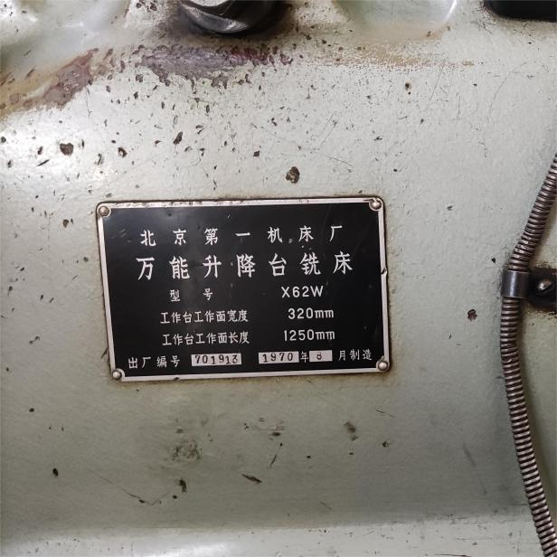 | 图4

待处置明细表
编号：63 固定资产编码： 07110200501
名称：普通车床 规格型号：CY6140
照片
图1  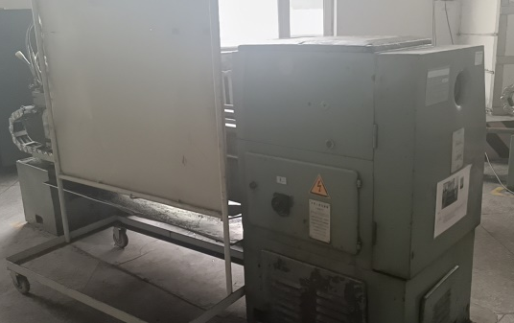 | 图2  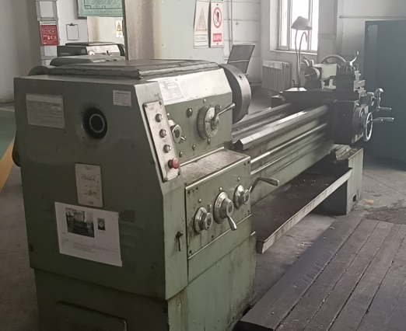
图3  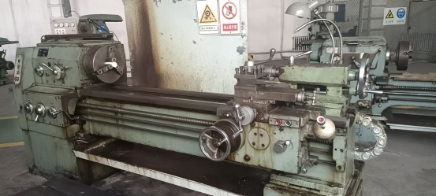 | 图4  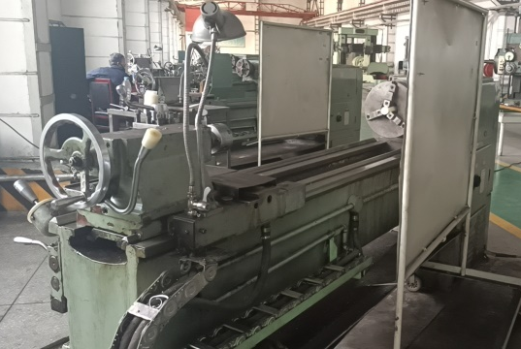

待处置明细表
编号：64 固定资产编码： 07110200499
名称：普通车床 规格型号：C630A
照片
图1  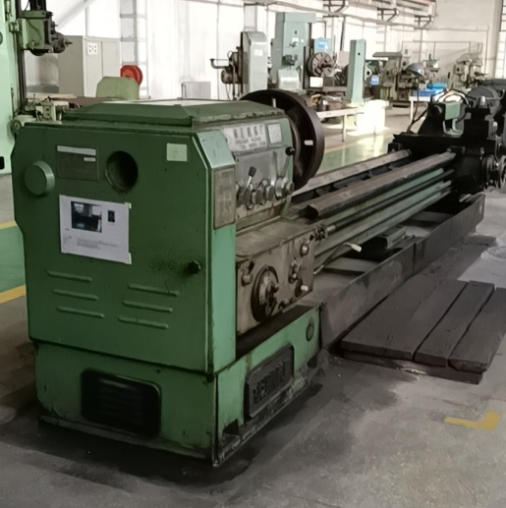 | 图2  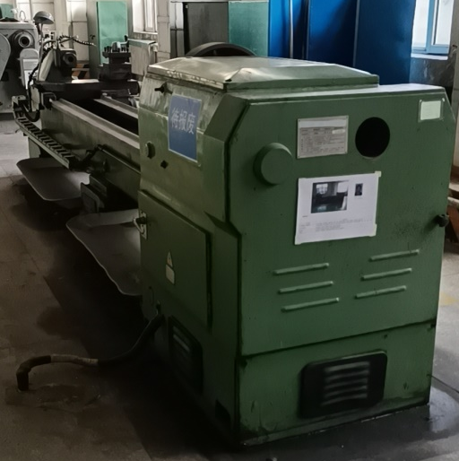
图3  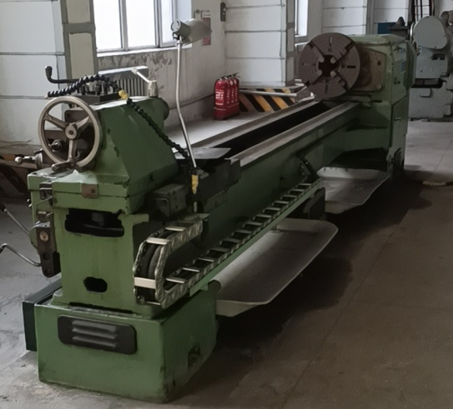 | 图4  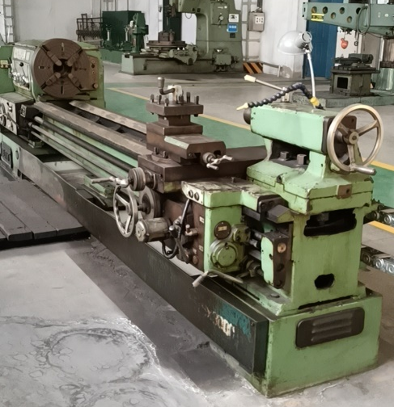

待处置明细表
编号：65 固定资产编码： 07121200023
名称： 牛头刨床 规格型号：B665
照片
图1  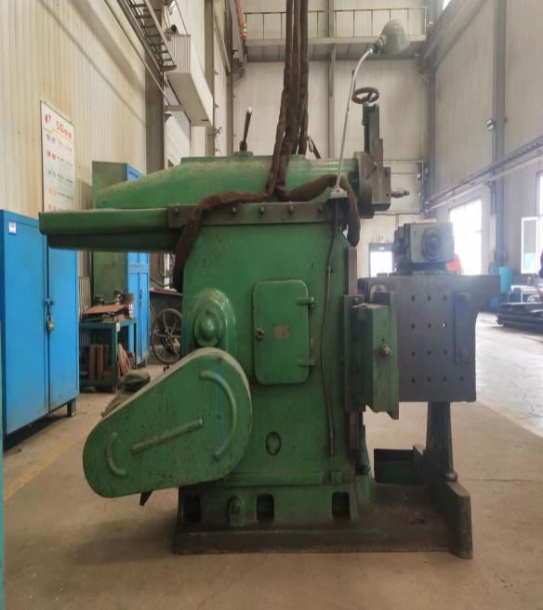 | 图2  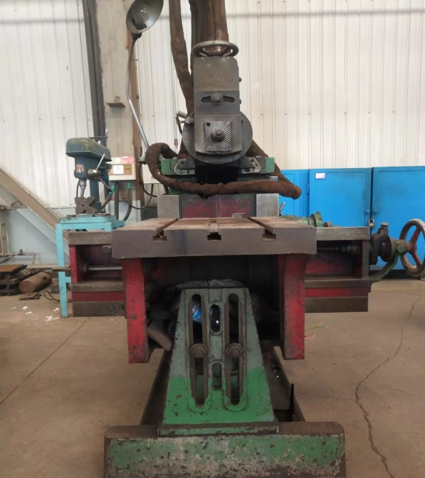
图3  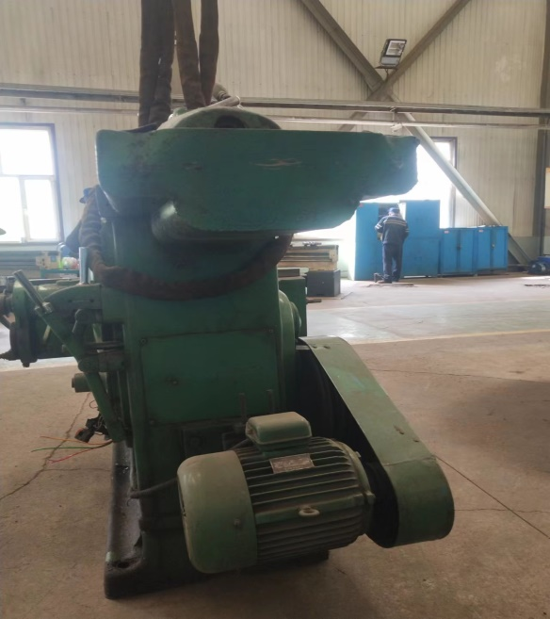 | 图4  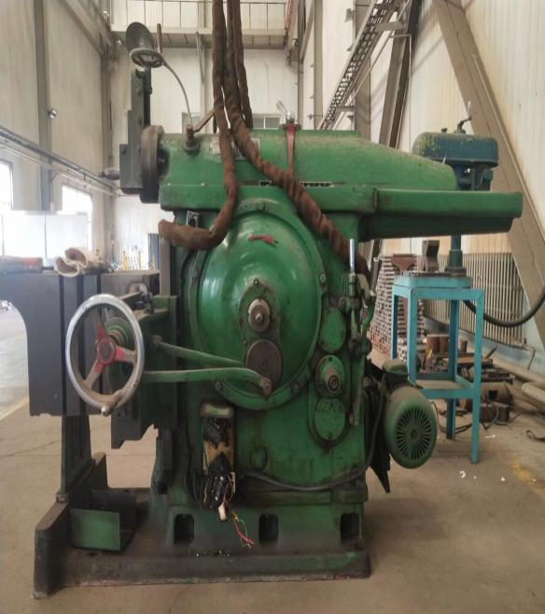

待处置明细表
编号：66 固定资产编码： 07119900045
名称：插床 规格型号：B5032
照片
图1  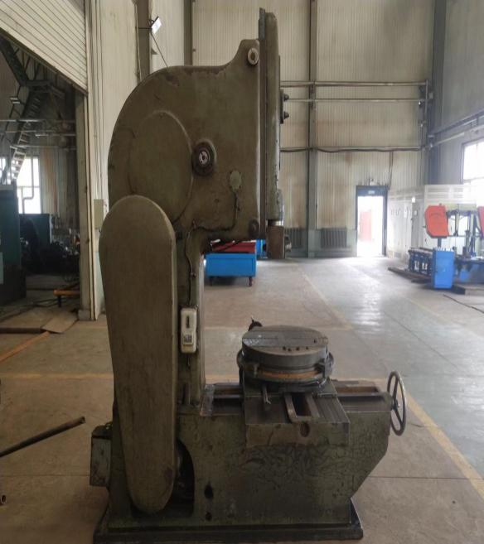 | 图2  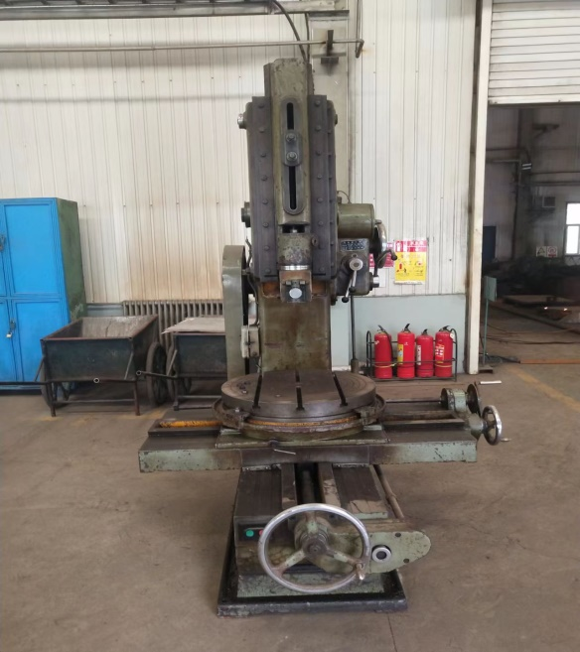
图3  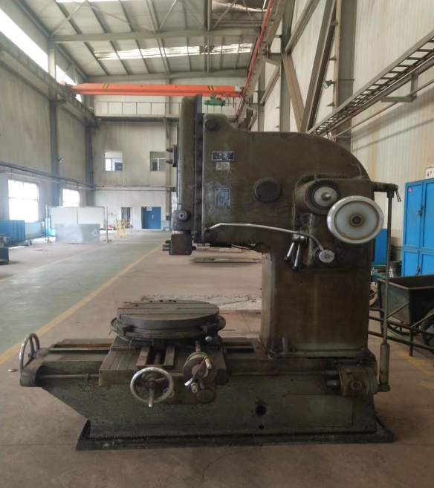 | 图4  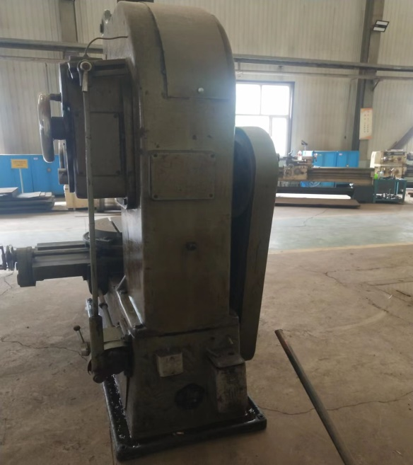

待处置明细表
编号：67 固定资产编码：07121200005
名称：牛头刨床 规格型号：B665
照片
图1  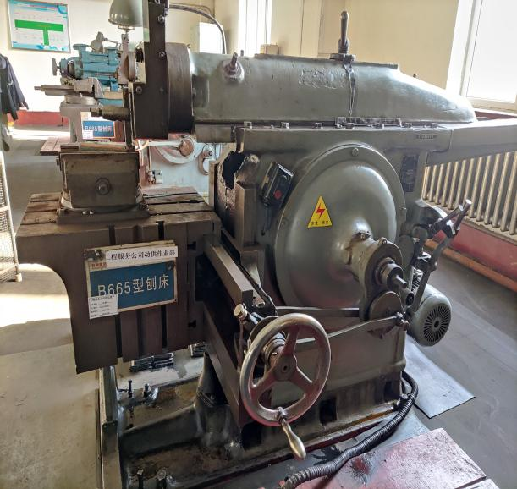 | 图2  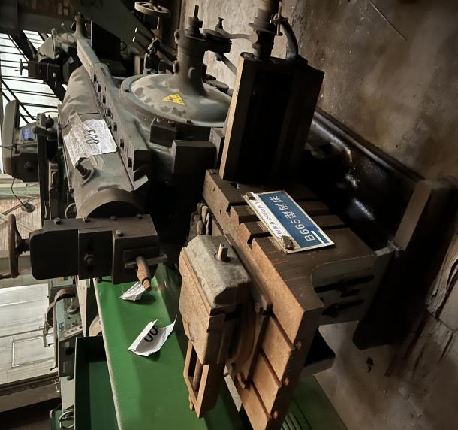
图3  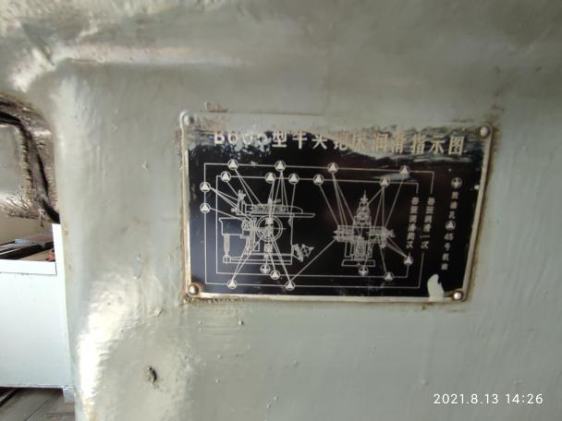 | 图4

待处置明细表
编号：68 固定资产编码：07129900007
名称：立钻床 规格型号：Z525B
照片
图1  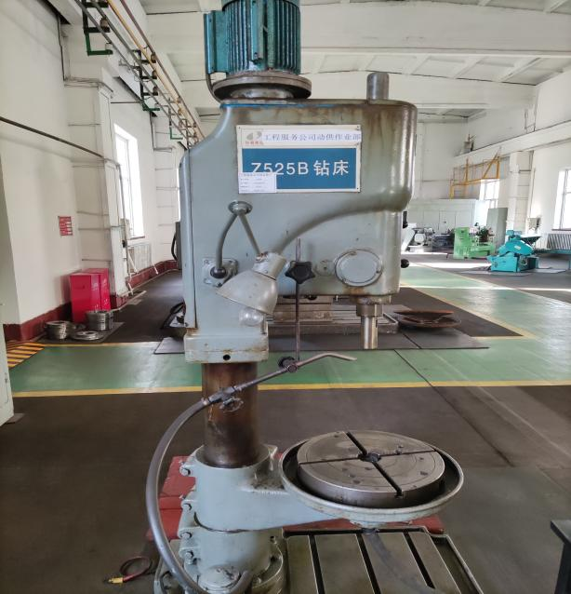 | 图2  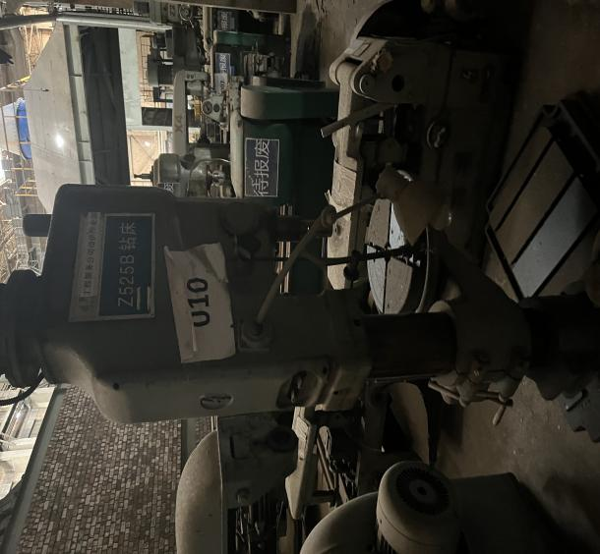
图3  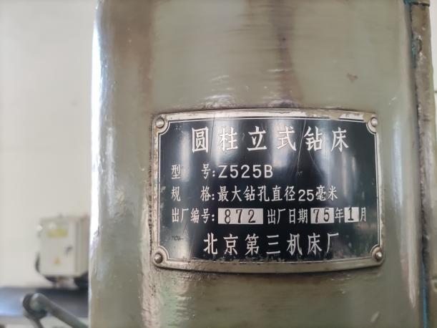 | 图4

待处置明细表
编号：69 固定资产编码：07110200012
名称：车床 规格型号：C620G
照片
图1  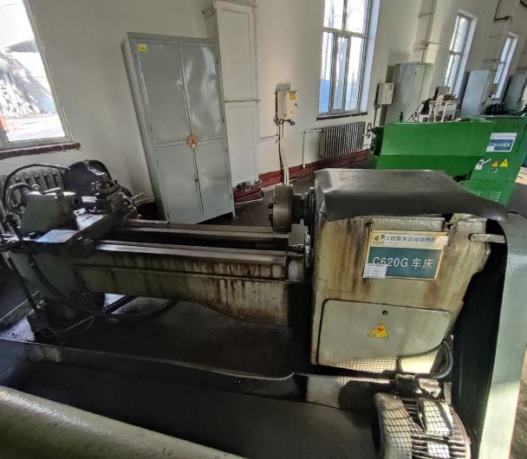 | 图2  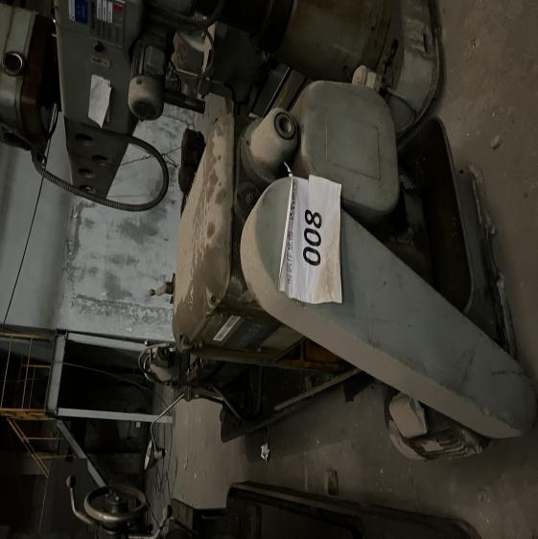
图3  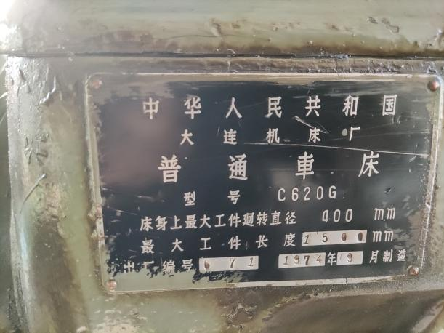 | 图4

待处置明细表
编号：70 固定资产编码：07110200014
名称：普通车床 规格型号：CQ6140
照片
图1  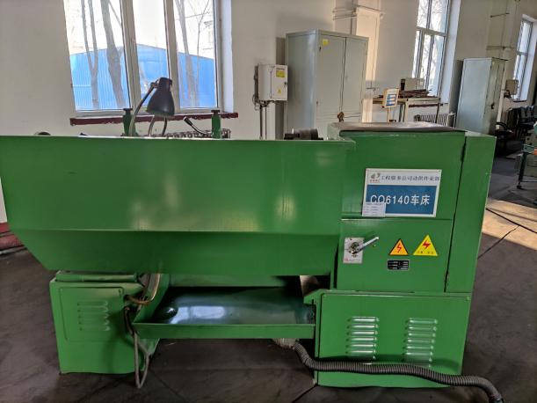 | 图2  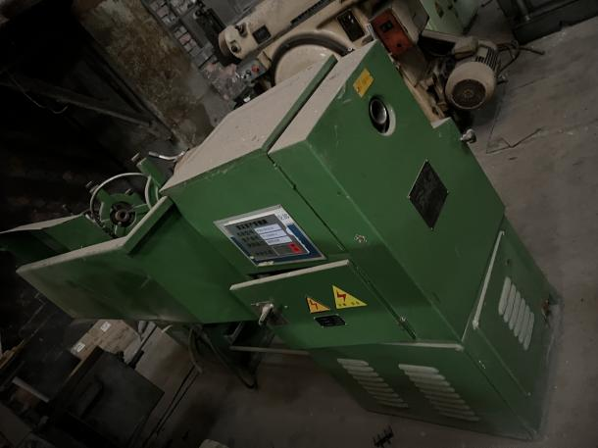
图3  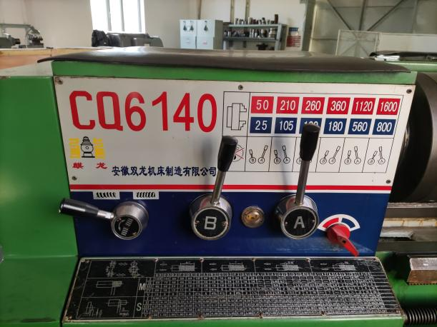 | 图4

待处置明细表
编号：71 固定资产编码：07120200002
名称：摇臂钻床 规格型号：Z3040×16
照片
图1  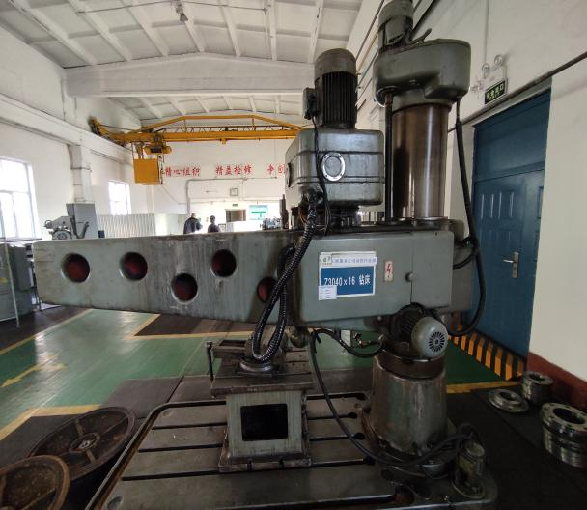 | 图2  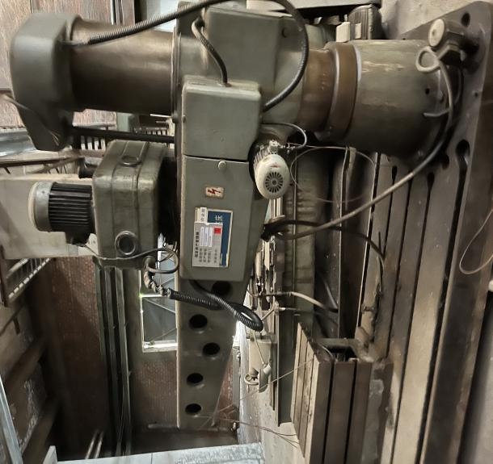
图3  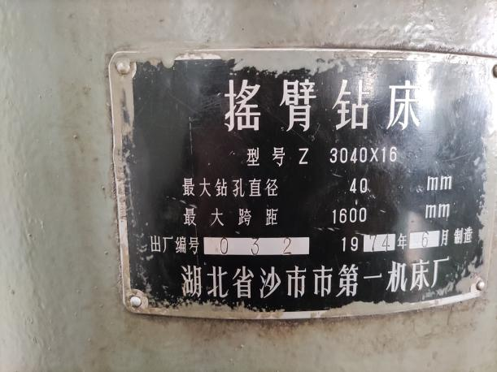 | 图4

待处置明细表
编号：72 固定资产编码：07110200015
名称：车床 规格型号：C630×2800
照片
图1  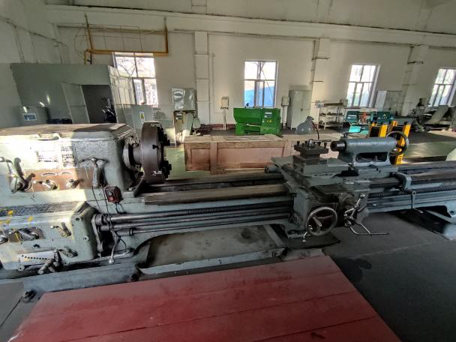 | 图2  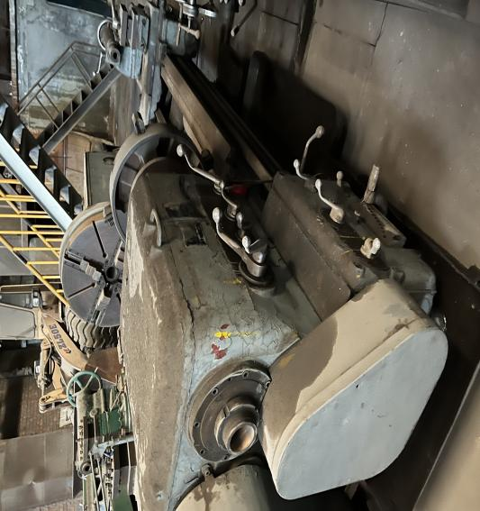
图3  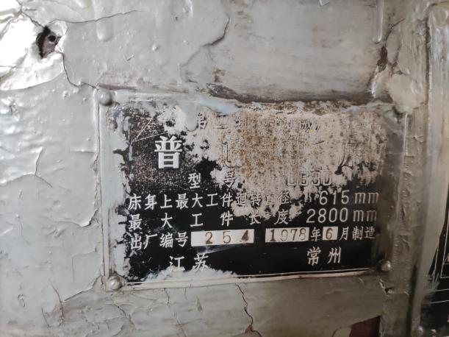 | 图4

待处置明细表
编号：73 固定资产编码：07110200017
名称：车床 规格型号：CQ61100
图1  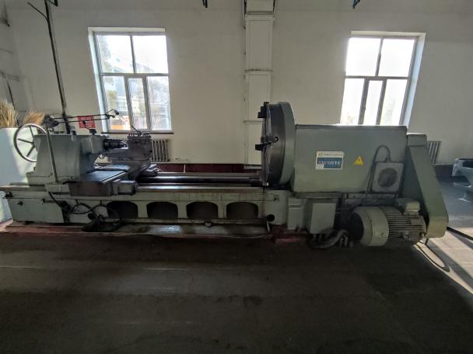 | 图2  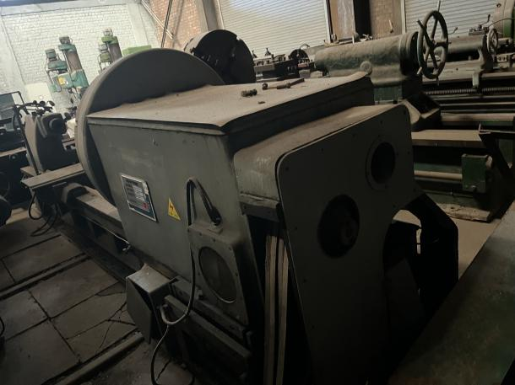
图3  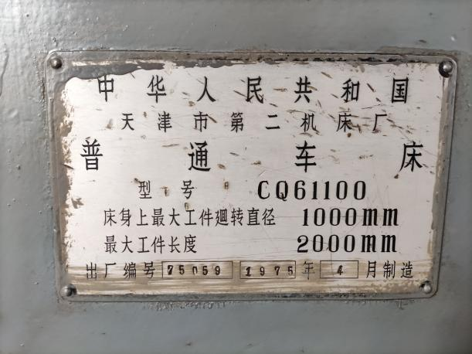 | 图4

